**MINERÍA DE DATOS EDUCATIVOS (EDM): TRASCENDIENDO DE MANERA INNOVADORA LA RELACIÓN DE LOS FACTORES SOCIOECONÓMICOS DE LOS RESULTADOS SABER 11 DESDE EL AÑO 2010 AL 2022**

**ALBA MUÑOZ CLAUDIA JISELL**

**GONZÁLEZ MOLINA NIVA XELENA**

**RODRÍGUEZ MARTÍNEZ JESÚS ALEJANDRO**

**UNIVERSIDAD PEDAGÓGICA Y TECNOLÓGICA DE COLOMBIA**

**POSGRADOS INGENIERÍA**

**ESPECIALIZACIÓN EN BASES DE DATOS**

**TUNJA BOYACÁ**

**2023MINERÍA DE DATOS EDUCATIVOS (EDM): TRASCENDIENDO DE MANERA INNOVADORA LA RELACIÓN DE LOS FACTORES SOCIOECONÓMICOS DE LOS RESULTADOS SABER 11 DESDE EL AÑO 2010 AL 2022**

**ALBA MUÑOZ CLAUDIA JISELL**

**GONZÁLEZ MOLINA NIVA XELENA**

**RODRÍGUEZ MARTÍNEZ JESÚS ALEJANDRO**

**Anteproyecto para optar por el título de**

**ESPECIALISTA EN BASES DE DATOS**

**Asesor Temático**

**JONATTAN ANDREZ BLANCO**

**Asesor Metodológico**

**CARLOS FERNANDO ARENAS FONSECA**

**UNIVERSIDAD PEDAGÓGICA Y TECNOLÓGICA DE COLOMBIA**

**POSGRADOS INGENIERÍA**

**ESPECIALIZACIÓN EN BASES DE DATOS**

**TUNJA BOYACÁ**

**2023**

AGRADECIMIENTOS

Agradecimiento a nuestros padres por el apoyo y a nuestro Asesor Temático

Jonattan Andrez Blanco por su apoyo y asesorías.

CONTENIDO

RESUMEN 9

1. PROBLEMA DE INVESTIGAcion 10

2. Resultados del proyecto 12

2.1. Resultado 1. Segmentaciones estudiantes por sus características 12

2.2. Resultado 2. Segmentación estudiantes tipo de colegio. 12

2.3. Resultado 3. Segmentaciones estudiantes por la cantidad de personas que viven en su hogar. 13

2.4. Resultado 4. Puntajes por el tipo de colegio Oficial y No Oficial. 14

2.5. Resultado 5. Puntajes por jornada del colegio. 14

2.6. Resultado 6. Puntajes por genero del colegio. 15

2.7. Resultado 7. Puntajes por si el Colegio es Bilingüe. 16

2.8. Resultado 8. Puntajes por enfoque/nivel académico del colegio 17

2.9. Resultado 9. Puntajes por calendario 18

2.10. Resultado 10. Puntajes por tipo de documento 19

2.11. Resultado 11. Puntajes por Genero de estudiante 20

2.12. Resultado 12. Resultados en relación si la familia del estudiante tiene carro. 21

2.13. Resultado 13. Resultados en relación si la familia del estudiante tiene computador. 21

2.14. Resultado 14. Resultados en relación si la familia del estudiante tiene internet 22

2.15. Resultado 15. Resultados en relación si la familia del estudiante tiene lavadora. 23

2.16. Resultado 16. Resultados en relación al estrato del estudiante. 24

2.17. Resultado 17. Resultados en relación al número de cuartos en el hogar del estudiante. 24

2.18. Resultado 18. Resultados en relación a las personas que viven en el hogar 26

3. diseño 27

3.1. Informe del análisis de los resultados de las Pruebas Saber 11 27

3.1.1. Selección de la base de datos del Gobierno Colombiano como fuente primaria de la información 27

3.1.2. Elección de la Plataforma Nacional de Datos Abiertos como el canal de búsqueda del set de datos 27

3.1.3. Búsqueda y descarga del set de datos de los resultados consolidados de las Pruebas Saber 11, desde el año 2010 al año 2022 27

3.1.4. Determinación como población objetivo los participantes que presentan las Pruebas Saber 11 desde el año 2010 al año 2022 28

3.2. Base de datos información de los resultados de la Pruebas Saber 11 28

3.2.1. Selección de SQL server como gestor de la base de datos 28

3.2.2. Diseño y creación de la tabla que contiene los datos consolidados 28

3.2.3. Diseño de la transformación y carga de los datos fuente a la base de datos 29

3.3. Análisis de los datos recolectados 31

3.4. Diseño del modelo dimensional Kimball 34

3.4.1. Dimensión Tiempo: 34

3.4.2. Dimensión resultados 34

3.4.3. Dimensión factores socioeconómicos 35

3.4.4. Dimensión estudiante 35

3.4.5. Dimensión colegio 35

3.4.6. Facttable resultados saber 11 36

3.5. Determinación de las relaciones entre los factores socioeconómicos y los resultados de las Pruebas Saber 11 37

3.5.1. Identificar los Factores Socioeconómicos Relevantes 37

3.5.2. Recopilación de Datos Socioeconómicos 37

3.5.3. Interpretación de Resultados 37

3.5.4. Comunicación de Hallazgos 37

3.5.5. Limitaciones y Recomendaciones 37

4. IMPLEMENTACIóN 38

4.1. Creación de las dimensiones en la base de datos 38

4.1.1. Dimensión Tiempo 38

4.1.2. Dimensión Estudiante 41

4.1.3. Dimensión Colegio 47

4.1.4. Dimensión Resultados 53

4.1.5. Dimensión factores socioeconómicos 58

4.1.6. FACT TABLE 63

5. ANALISIS DE LOS RESULTADOS 70

6. CONCLUSIONES 88

7. REFERENCIAS 90

**Tabla de Figuras**

Figura 1. Segmentaciones estudiantes por sus características 13

Figura 2. Segmentación estudiantes tipo de colegio. 14

Figura 3. Segmentación personas que viven en su hogar 14

Figura 4. Puntajes por el tipo de colegio Oficial y No Oficial 15

Figura 5. Puntajes por jornada del colegio. 16

Figura 6. Puntajes por genero del colegio 17

Figura 7. Puntajes por si el Colegio es Bilingüe. 18

Figura 8. Puntajes por enfoque/nivel académico del colegio 19

Figura 9. Puntajes por calendario 20

Figura 10. Puntajes por tipo de documento 20

Figura 11. Puntajes por Genero de estudiante 21

Figura 12. Resultados en relación si la familia del estudiante tiene carro 22

Figura 13. Resultados en relación si la familia del estudiante tiene computador 23

Figura 14. Resultados en relación si la familia del estudiante tiene internet 23

Figura 15. Resultados en relación si la familia del estudiante tiene lavadora 24

Figura 16. Resultados en relación al estrato del estudiante 25

Figura 17. Resultados en relación al número de cuartos en el hogar del estudiante 26

Figura 18. Resultados en relación a las personas que viven en el hogar 27

Figura 19. Portal web datos abiertos 28

Figura 20. Resultado de la búsqueda de la data set 29

Figura 21. Entidad para almacenar los datos del data set 30

Figura 22. Flujo para la ingesta de datos 31

Figura 23. Ejecución del flujo de ingesta de datos 31

Figura 24. Consulta en la base de datos 32

Figura 25. Problemas de calidad en puntuaciones 32

Figura 26. Validación y filtro columnas puntuaciones 33

Figura 27. Problemas calidad en naturaleza y código departamento 33

Figura 28. Filtro código departamento 33

Figura 29. Problema de desfase 34

Figura 30. Inconsistencias residencia del estudiante 34

Figura 31. Resultado de ejecución de la ingesta de datos 35

Figura 32. Modelo dimensional Kimball 37

Figura 33. Source Editor - Connection Manager, para la dimensión Tiempo. 39

Figura 34. Destination Editor - Connection Manager para la dimensión Tiempo. 40

Figura 35. Derived Column para la dimensión Tiempo. 40

Figura 36. Destination Editor - Mappings para la dimensión Tiempo. 41

Figura 37. Data Flow - Ejecutable para la dimensión Tiempo 41

Figura 38. Validación con script ejecutable- para la dimensión Tiempo 42

Figura 39. Source Editor - Connection Manager, para la dimensión Estudiante. 43

Figura 40. . Source Editor - Connection Manager, castear valores nulos 44

Figura 41. Unión consulta estudiantes y casteo de valores nulos 44

Figura 42. Derived Column, para la dimensión Estudiante. 45

Figura 43. Lookup, para la dimensión Estudiante. 45

Figura 44. Lookup mapping, para la dimensión Estudiante. 46

Figura 45. Conditional Split, para la dimensión Estudiante 46

Figura 46. Destination, para la dimensión Estudiante 47

Figura 47. Destination Mapping, para la dimensión Estudiante. 47

Figura 48. Data Flow - Ejecutable para la dimensión Estudiante. 47

Figura 49. Validación con script ejecutable- para la dimensión Tiempo. 48

Figura 50. Source Editor - Connection Manager, para la dimensión 50

Figura 51. Source Editor - Connection Manager para casteo de valores nulos 50

Figura 52. Source Editor - Connection Manager para casteo de valores nulos 51

Figura 53. Columna derivada - Connection Manager, para la dimensión 51

Figura 54. Dimensión - Connection Manager, para la dimensión 52

Figura 55.Mapeo- Connection Manager, para la dimensión 52

Figura 56. DataFlow, para la dimensión. 53

Figura 57. Prueba SQL para la dimensión 53

Figura 58. Source para la dimensión Resultados. 55

Figura 59. Source para el casteo de valores nulos 55

Figura 60. Unión de los datos de la consulta y el casteo de los valores nulos 56

Figura 61. Columna derivada para la dimensión Resultados. 56

Figura 62. Destination - Connection mannager para la dimensión 57

Figura 63. Destination - Mappings para la dimensión Resultados. 57

Figura 64.Data flow para la dimensión Resultados. 58

Figura 65.Prueba SQL para la dimensión Resultados. 58

Figura 66. Source Editor, para la dimensión Socioeconómicos 60

Figura 67. Source Editor, para castear valores nulos 60

Figura 68.Unión casteo valores nulos y datos de la dimensión 61

Figura 69.Columna derivada, para la dimensión 61

Figura 70. Destination Editor, para la dimensión 62

Figura 71. SourDestinationce Editor, Mapping, para la dimensión 62

Figura 72. Data Flow, para la dimensión 63

Figura 73.Prueba SQL, para la dimensión 63

Figura 74. OLEDB source Editor SQL, para la Factable 65

Figura 75, lookup Colegio Editor, para la Factable 66

Figura 76. OLEDB source Editor SQL, para la Factable 66

Figura 77. OLEDB source Editor SQL, para la Factable 67

Figura 78. OLEDB source Resultados Editor SQL, para la Factable 67

Figura 79. OLEDB source Tiempo Editor SQL, para la Factable 68

Figura 80. OLEDB Destination Editor SQL, para la Factable 68

Figura 81. OLEDB source Tiempo Editor SQL, para la Factable 69

Figura 82. Ejecución del flujo ETL de la factable 69

Figura 83. Consulta de los registros de la factable 70

**Tabla de tablas**

Tabla 1. Porcentajes por el tipo de colegio 71

Tabla 2. Porcentajes por el tipo de colegio ingles 72

Tabla 3. Porcentaje por jornada del colegio 73

Tabla 4. Porcentaje por jornada del colegio ingles 74

Tabla 5. Porcentajes por genero del colegio 75

Tabla 6. Tabla 5. Porcentajes por genero del colegio Ingles 76

Tabla 7. Porcentajes por si el Colegio es Bilingüe 76

Tabla 8. Porcentajes por si el Colegio es Bilingüe 77

Tabla 9. Porcentajes por enfoque / nivel académico del colegio 77

Tabla 10. Porcentajes por enfoque / nivel académico del colegio – Ingles 78

Tabla 11. Porcentajes por calendario del colegio. 78

Tabla 12. Porcentajes por calendario del colegio-Ingles 79

Tabla 13. Porcentajes por tipo de documento. 79

Tabla 14. Porcentajes por tipo de documento – Ingles. 80

Tabla 15. Porcentajes por genero de estudiante 80

Tabla 16. Porcentajes por genero de estudiante – Ingles 81

Tabla 17. Porcentajes si la familia del estudiante tiene carro 81

Tabla 18. Porcentajes si la familia del estudiante tiene carro-Ingles 82

Tabla 19. Porcentajes si el estudiante tiene computador 82

Tabla 20. Porcentajes si el estudiante tiene computador 83

Tabla 21. Porcentajes si el estudiante tiene internet 83

Tabla 22. Porcentajes si el estudiante tiene internet – Ingles 84

Tabla 23.Porcentajes si el estudiante tiene lavadora 84

Tabla 24. Porcentajes si el estudiante tiene lavadora-Ingles 85

Tabla 25. Porcentajes según el estrato del estudiante 85

Tabla 26. Porcentajes según el estrato del estudiante-Ingles 86

Tabla 27. Porcentajes según el número de personas que viven en el hogar 87

Tabla 28. Porcentajes según el número de personas que viven en el hogar-Ingles 88

# RESUMEN

Las pruebas saber 11, que es un examen realizado por los estudiantes del último grado de la educación media en Colombia, estos resultados han sido expuestos en un data set del gobierno expuestos en la plataforma datos abiertos. Se realiza el análisis mediante estrategias de minería de datos, realizando recopilación, limpieza y análisis de la información.

# PROBLEMA DE INVESTIGAcion

La presente investigación se centra en el análisis detallado de los resultados del examen de estado de la educación media en Colombia, conocido como Saber 11, llevado a cabo por el Ministerio de Educación Nacional en colaboración con el Instituto Colombiano para la Evaluación de la Educación (ICFES). Los datos que sustentan este análisis provienen de fuentes gubernamentales y están disponibles en el sitio web oficial [1]. Para lograr esta exploración en profundidad, se emplea la metodología de Extracción, Transformación y Almacenamiento (ETL) de los datos históricos registrados por el ICFES. El proyecto se desarrolla siguiendo la metodología de Modelo Dimensional de Kimball, que abarca desde la identificación de los requerimientos del análisis hasta la aplicación de técnicas de Business Intelligence. Esto con los objetivos de:

* Analizar los resultados del examen Saber 11 en el contexto de la educación media en Colombia.
* Aplicar el proceso ETL para transformar y almacenar los datos históricos de los resultados del examen.
* Diseñar y construir una base de datos conforme a la metodología de Modelo Dimensional de Kimball.
* Explorar patrones y tendencias a través de técnicas de Business Intelligence.
* Identificar relaciones entre los resultados del examen y factores socioeconómicos.

El análisis de los resultados del examen Saber 11 es crucial tanto para comprender la calidad de la educación media en Colombia, como su impacto en el futuro académico y profesional de los estudiantes. Esta investigación, se justifica por la necesidad de aprovechar los datos disponibles en la página gubernamental, con el fin de comprender la relación del desempeño académico y los factores socioeconómicos de los estudiantes. Al utilizar la metodología de Modelo Dimensional de Kimball y técnicas de Business Intelligence, se amplía la percepción del impacto de factores exógenos a los conocimientos educativos, en los resultados de las pruebas.

Razón por la cual se implementa la metodología de Kimball de la siguiente manera:

1. **Extracción y Transformación de Datos**: Los datos de los resultados del examen Saber 11 se extraen de la página oficial del estado, posteriormente, a los datos se le aplican técnicas de limpieza y transformación mediante la metodología ETL.
2. **Diseño de Modelo Dimensional:** Se diseña y construye una base de datos siguiendo la metodología de Modelo Dimensional de Kimball para permitir un análisis eficiente y efectivo.
3. **Aplicación de Business Intelligence:** Se emplean técnicas de Business Intelligence para explorar patrones, tendencias y relaciones en los datos, en busca de insights valiosos.
4. **Interpretación y Análisis:** Se interpretan los resultados obtenidos y se reflejan en un dashboard, con el fin de analizar el comportamiento de las relaciones de los puntajes del examen Saber 11 y factores socioeconómicos.

Esta investigación se distingue por la combinación de la metodología de Modelo Dimensional de Kimball con el uso de técnicas de Business Intelligence aplicadas a datos gubernamentales de la educación media en Colombia. La originalidad radica en el enfoque integrador y la búsqueda de perspectivas novedosas en el análisis de los resultados del examen Saber 11.

El proyecto tiene una relevancia directa en la mejora de la educación media en Colombia, ya que los resultados obtenidos pueden guiar la toma de decisiones en políticas educativas y en la identificación de áreas de mejora en la enseñanza. La utilización de metodologías avanzadas y enfoques innovadores puede contribuir a un análisis más completo y eficaz de la educación media, lo que puede repercutir en una educación de mayor calidad y un futuro más prometedor para los estudiantes colombianos.

# Resultados del proyecto

De todos los datos expuestos en dimensiones y medidas, se ha hecho el análisis con ayuda de la herramienta Power BI, obteniendo los siguientes resultados:

* 1. Resultado 1. Segmentaciones estudiantes por sus características.

**Descripción**: Aproximadamente 7 millones de pruebas saber 11, fueron presentadas en el lapso de tiempo delimitado para este proyecto, 2010-2022, de los cuales el 90,9% lo realizaron con Tarjeta de identidad (TI), y el 19,1% con Cedula de ciudadanía (CC). Lo cual indica que la gran mayoría presenta esta prueba siendo menor de edad.

Por una diferencia aproximada del 10%, hay más mujeres que hombres presentando la prueba. A menor estrato hay más estudiantes, en el estrato uno registra 2.47 Millones de estudiantes mientras que en el estrato seis 0.07 millones de estudiantes.

Figura 1. Segmentaciones estudiantes por sus características

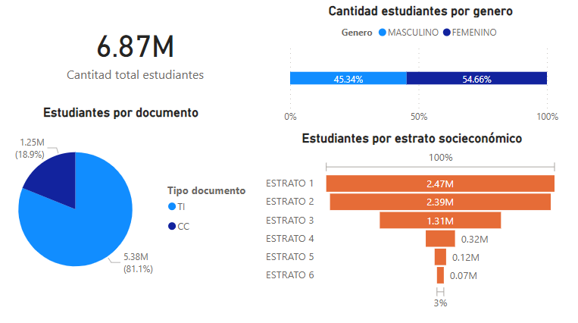

## Resultado 2. Segmentación estudiantes tipo de colegio.

**Descripción**: Hay un aproximado de 13.370 colegios en el territorio nacional del cual fueron adscritos los estudiantes que presentaron la prueba saber 11 en durante los años 2010 a 2022, la mayoría de los colegios, con un 86,1% están ubicados en un territorio Rural, mientras que el 13,9% en un territorio urbano, de los 7 millones de estudiantes aproximadamente que presentaron la prueba, 3,64 millones son de una modalidad académica, 2,33 millones técnico académico 0,83 de un colegio técnico; el 98% de los colegios no son bilingües, tan solo el 2% de los colegios es bilingüe. El 96% de los colegios es mixto, 3% femenino y el 1 % masculino.

Figura 2. Segmentación estudiantes tipo de colegio.

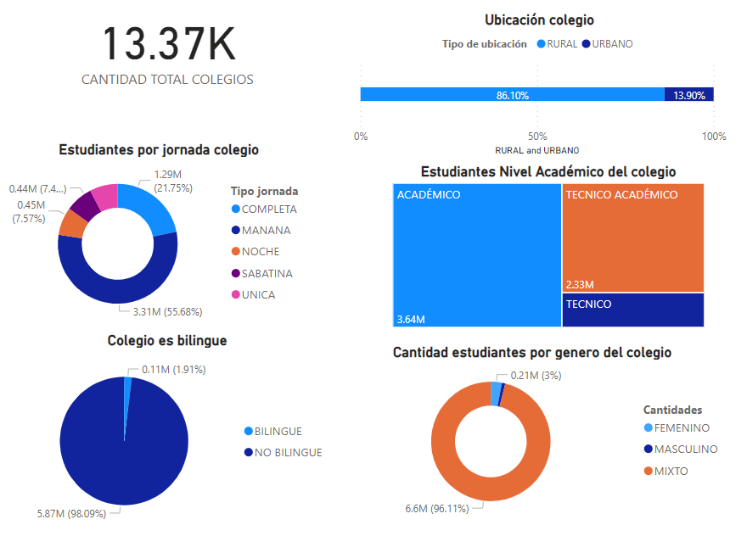

## Resultado 3. Segmentaciones estudiantes por la cantidad de personas que viven en su hogar.

**Descripción**: Se observa que la mayoría de los estudiantes tienen 4 habitaciones con cerca de un 30% seguido de 5 habitaciones y 3 habitaciones.

Figura 3. Segmentación personas que viven en su hogar

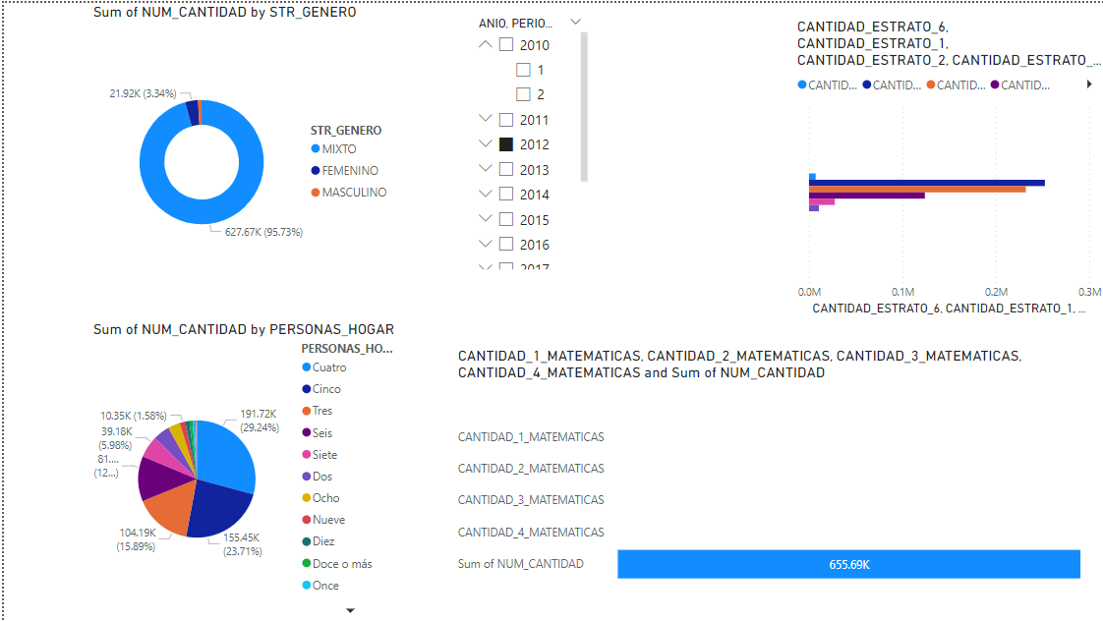

## Resultado 4. Puntajes por el tipo de colegio Oficial y No Oficial.

**Descripción**

Este resultado refleja que los resultados de las pruebas son más altos en los colegios de tipo no oficial, en matemáticas, lectura critica, inglés y ciencias naturales, no obstante, en sociales los resultados se mantienen proporcionales.

Figura 4. Puntajes por el tipo de colegio Oficial y No Oficial

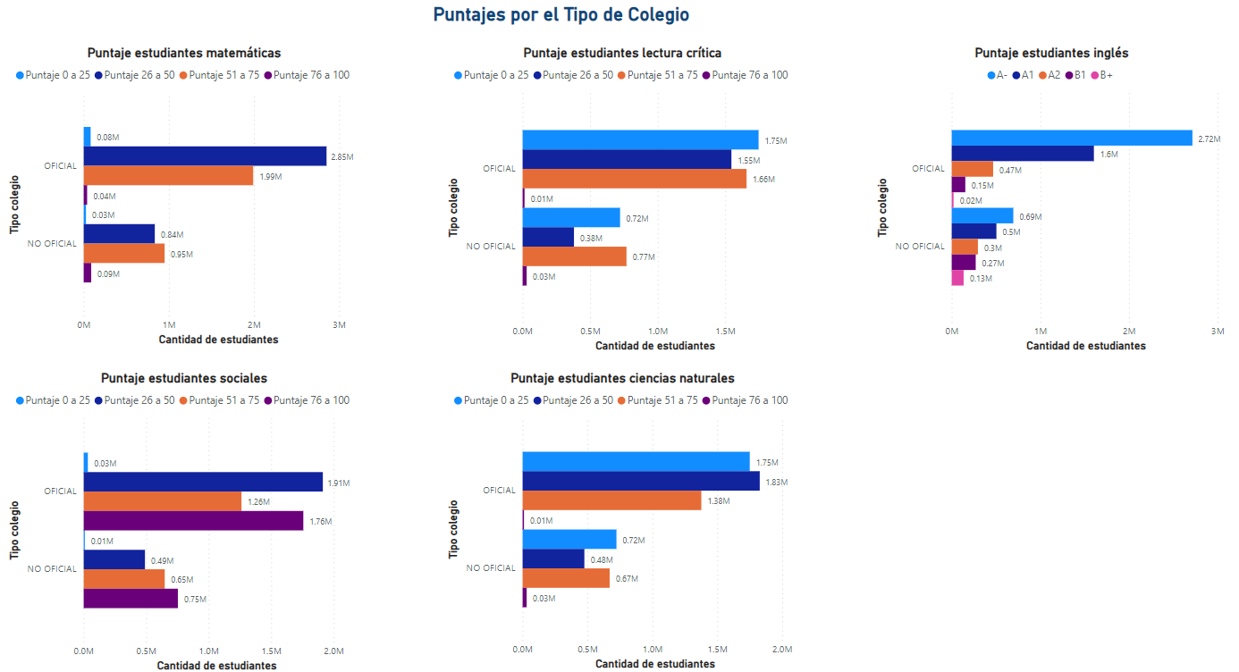

## Resultado 5. Puntajes por jornada del colegio.

**Descripción**

La mayor cantidad de estudiantes que presentaron la prueba pertenecen a una jornada que da clase en la mañana la y la jornada que menos estudiantes tiene es única, las matemáticas tienen un mejor resultado en la jornada completa.

La lectura critica, tiene un mejor resultado en la jornada completa y la mañana el peor. El puntaje de ingles tiene muy deficientes resultados, pero en la jornada completa hay resultados mucho mejores, aunque no sean mayoría.

Las ciencias naturales y sociales son notoriamente mejores en la jornada completa, así como tener estudiantes de resultados casi perfectos en inglés.

Figura 5. Puntajes por jornada del colegio.

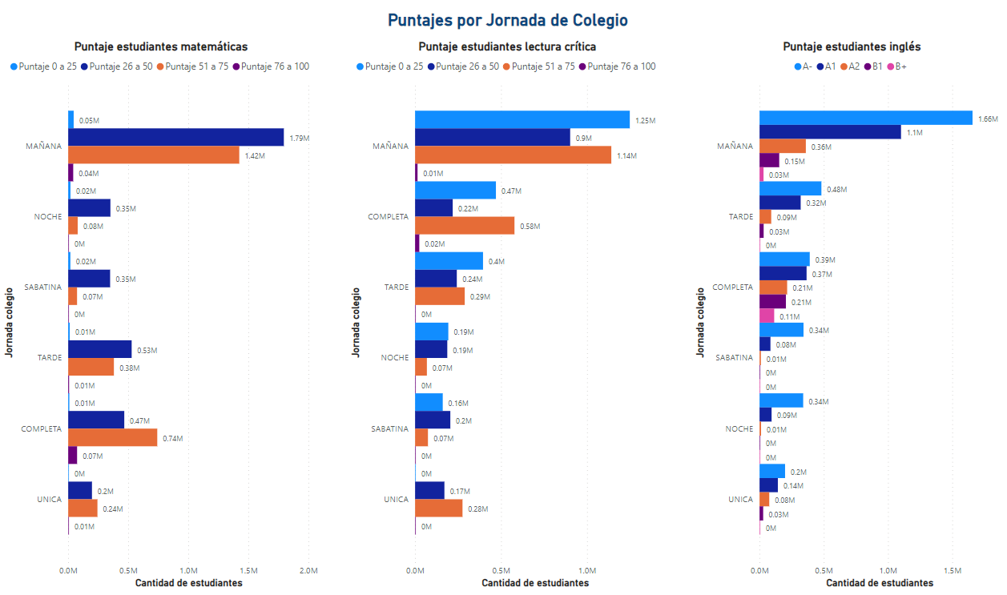

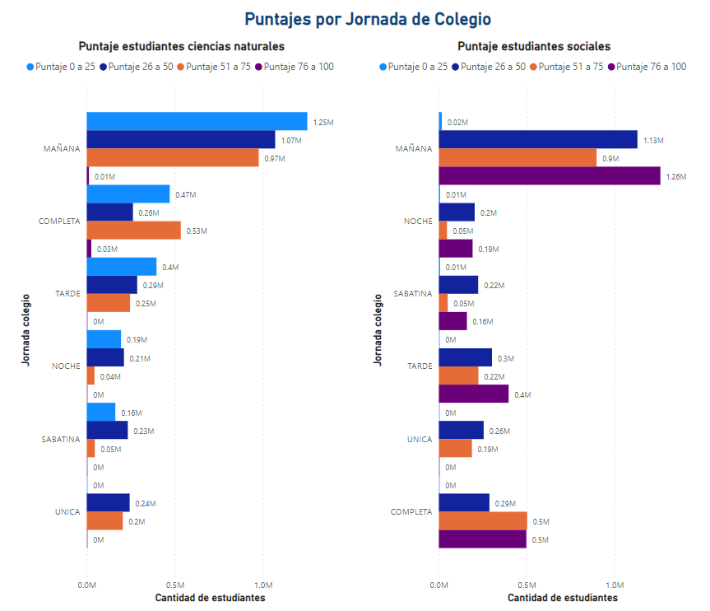

## Resultado 6. Puntajes por genero del colegio.

**Descripción**

La mayoría de los estudiantes pertenecen a un colegio mixto, los colegios femeninos tienen resultados medios y excelentes. Los masculinos son muy equitativos en todos los niveles de puntajes. Parece que las pruebas de sociales fueron fáciles.

Figura 6. Puntajes por genero del colegio

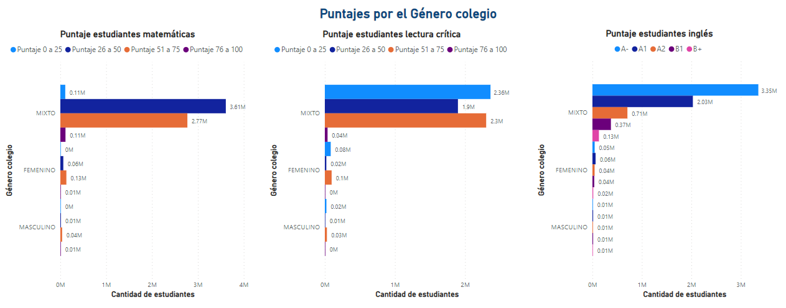

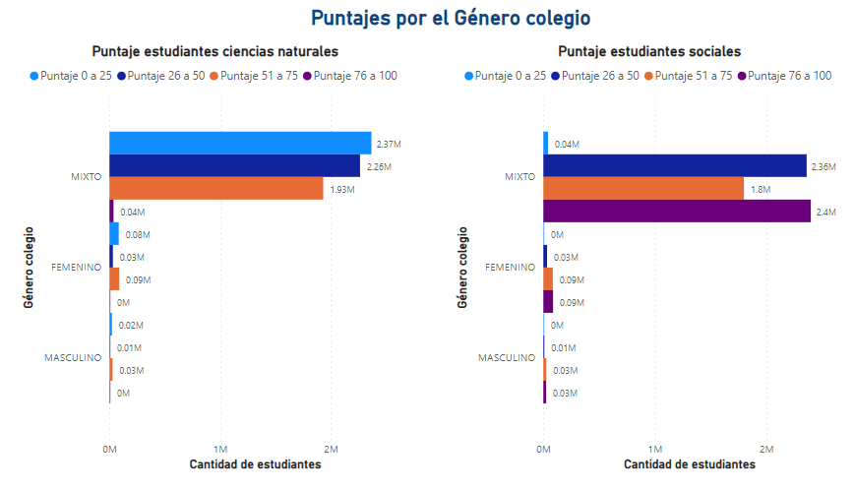

## Resultado 7. Puntajes por si el Colegio es Bilingüe.

**Descripción**: La gran mayoría de estudiantes pertenecen a un colegio no bilingüe, sin embargo, los colegios bilingües son los que registran un mejor desempeño en todas las materias. Cabe destacar que los estudiantes de colegio bilingües, obtuvieron mas puntaciones en los rangos de 51 y 100, en comparación con los rangos inferiores. En el caso de los estudiantes no bilingües, la mayor cantidad de los resultados están ubicados en los rangos de puntuación más bajos.

Figura 7. Puntajes por si el Colegio es Bilingüe.

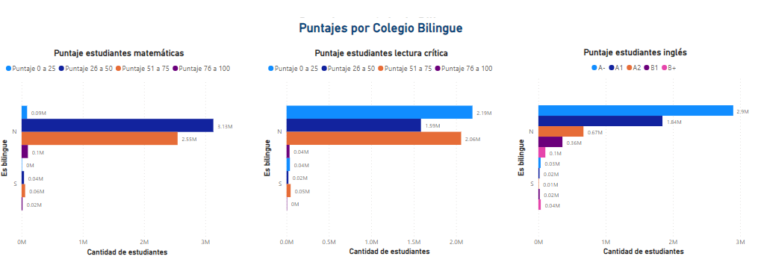

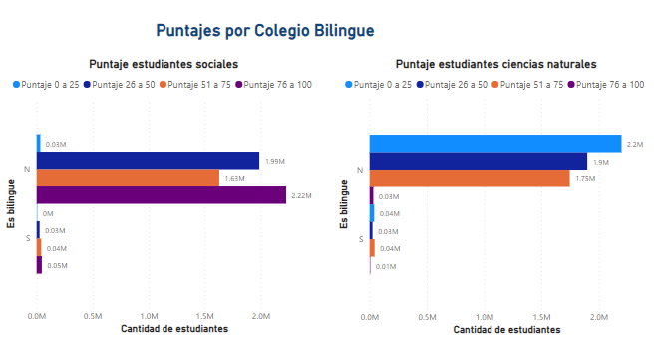

* 1. Resultado 8. Puntajes por enfoque/nivel académico del colegio

**Descripción**

La mayoría de estudiantes están en un colegio de tipo académico. Aun así tienen resultados en matemáticas, lectura critica e inglés muy similares a los técnico / académico y técnico, cabe destacar que los colegios académicos tienen mayor puntación en los rangos de 51 a 75 y 76 a 100, no obstante.

Figura 8. Puntajes por enfoque/nivel académico del colegio

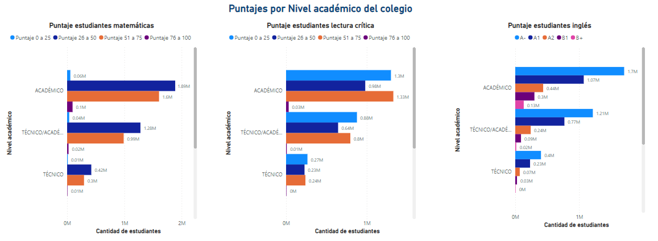

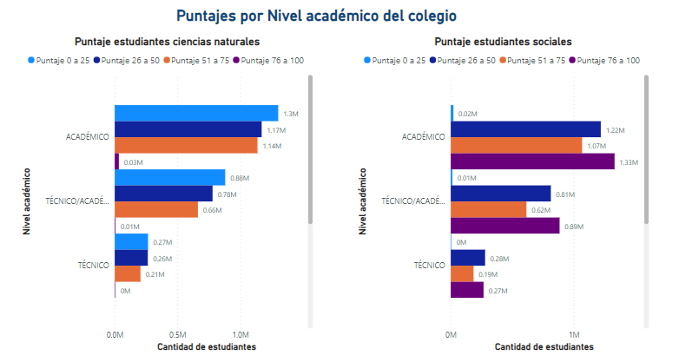

## Resultado 9. Puntajes por calendario

**Descripción**

La mayoría de estudiantes que presentan las pruebas de saber 11, pertenecen a colegios de calendario A. En la gráfica también se observa que los estudiantes de colegios de calendario B, tienen un mejor resultado en la mayoría de pruebas en el puntaje de inglés, por esta razón se deduce que la mayoría de colegios de calendario B, son bilingües.

Figura 9. Puntajes por calendario

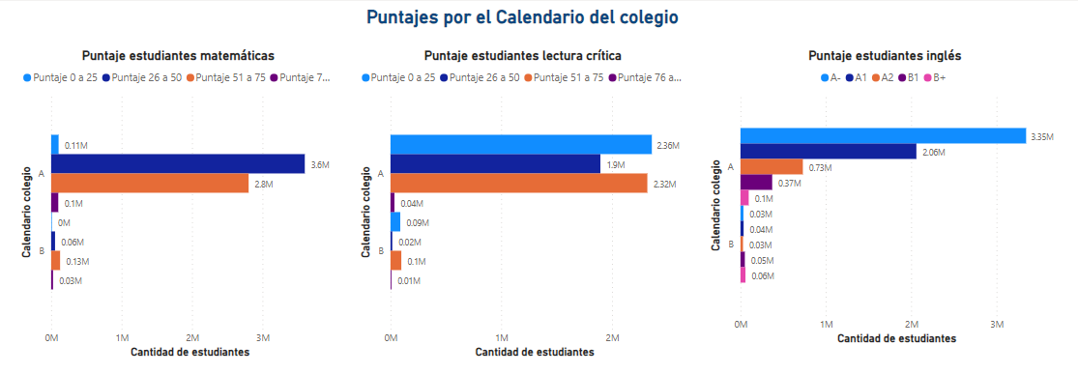

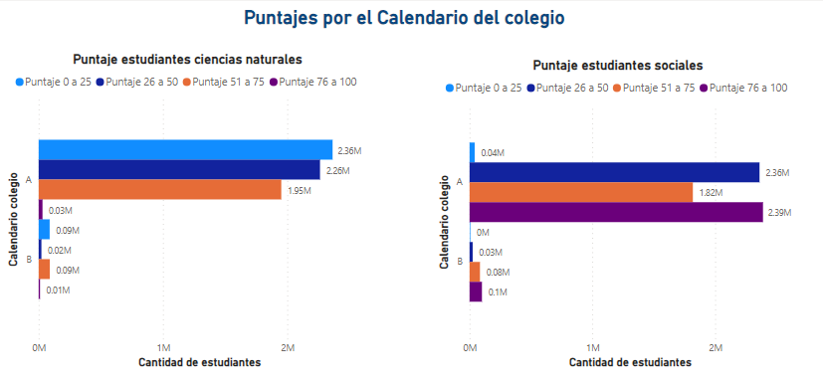

## Resultado 10. Puntajes por tipo de documento

**Descripción**: Se observa como la mayoría de estudiantes realizan la prueba siendo menores de edad, las matemáticas es algo que en términos generales registran buenos puntajes. En cuanto a la relación de los resultados con el tipo de documento, se observa que los resultados se mantienen proporcionales.

Figura 10. Puntajes por tipo de documento

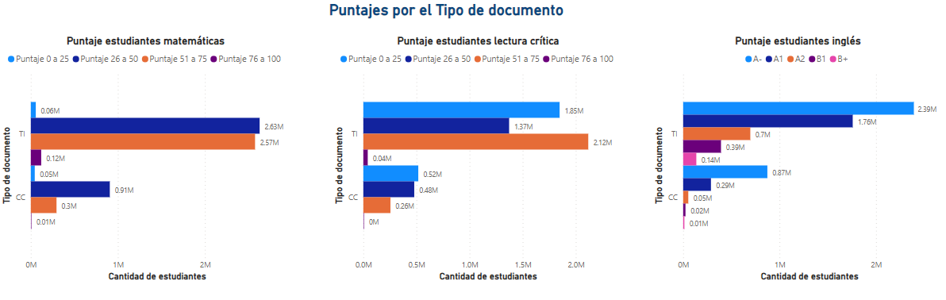

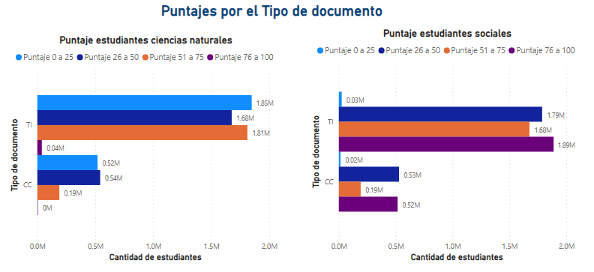

## Resultado 11. Puntajes por Genero de estudiante

**Descripción**: La prueba fue presentada en mayor proporción por estudiantes de género femenino, sin embargo, se evidencia que las puntuaciones en matemáticas y ciencias naturales los estudiantes de género masculino obtienen mejor resultado, no obstante, en lectura critica en inglés y sociales los puntajes son simulares.

Figura 11. Puntajes por Genero de estudiante

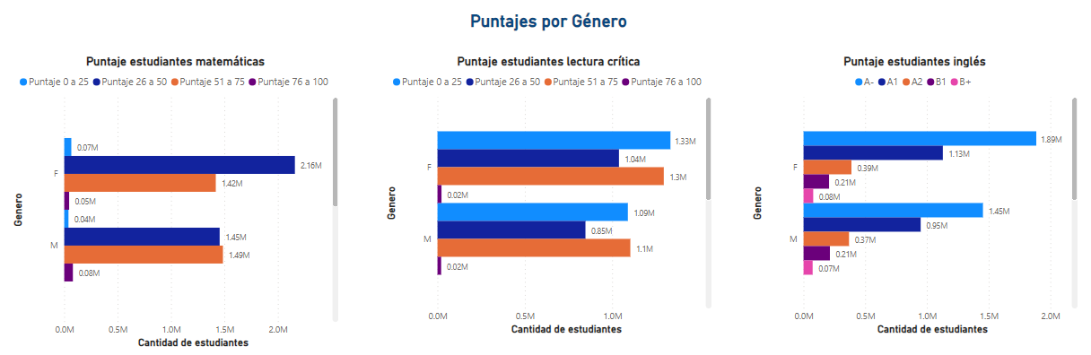

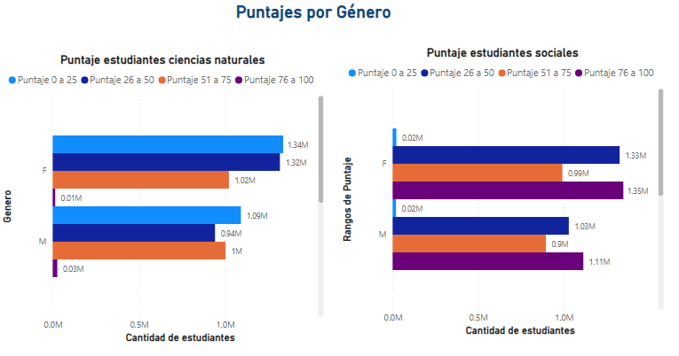

## Resultado 12. Resultados en relación si la familia del estudiante tiene carro.

**Descripción**: Se evidencia de forma notoria, que los estudiantes con familia que tiene carro, obtuvieron puntaciones más altas, a excepción de la prueba de ciencias sociales. Lo que indica que va más enfocado a la adquisición económica de una familia mejora las condiciones académicas del estudiante.

Figura 12. Resultados en relación si la familia del estudiante tiene carro

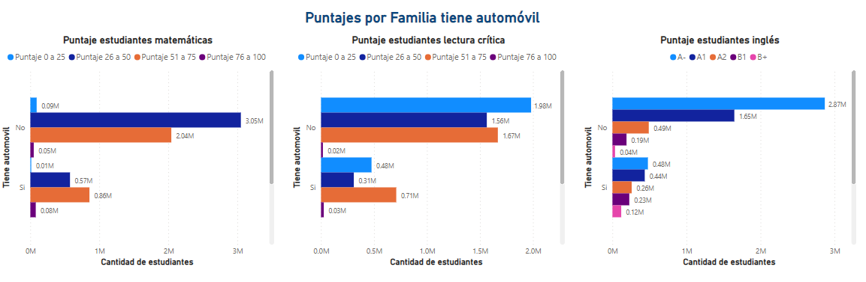

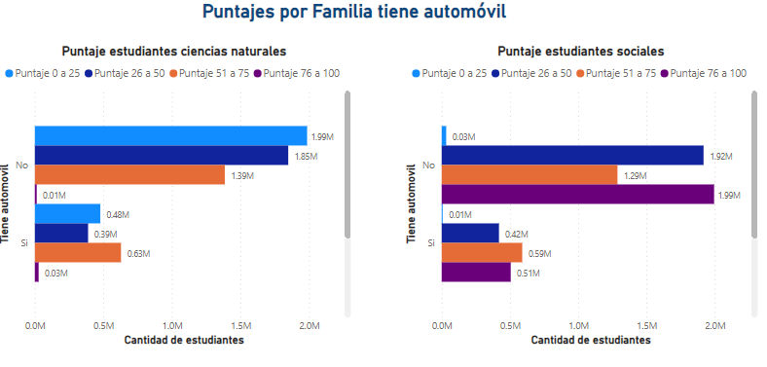

## Resultado 13. Resultados en relación si la familia del estudiante tiene computador.

**Descripción**: Se observa como notoriamente mejoran los resultados de un estudiante que en su familia hay computador, va enfocado a la posición económica que tiene el estudiante y que además esta es una herramienta de estudio muy importante para mejorar los resultados.

Figura 13. Resultados en relación si la familia del estudiante tiene computador

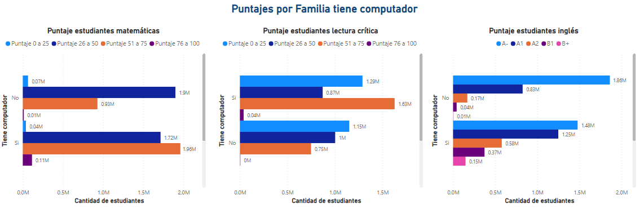

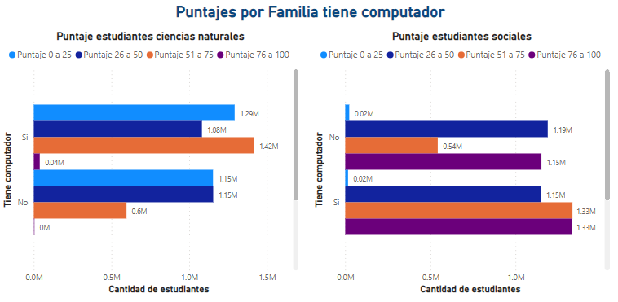

## R**esultado 14. Resultados en relación si la familia del estudiante tiene internet**

**Descripción**: En las gráficas se observa que los resultados de las pruebas son mejores para los estudiantes que tienen internet, dado que la proporción de los estudiantes que no tienen internet, que se ubican en puntajes inferiores a 50 es mayor en relación a los estudiantes que tienen internet.

Figura 14. Resultados en relación si la familia del estudiante tiene internet

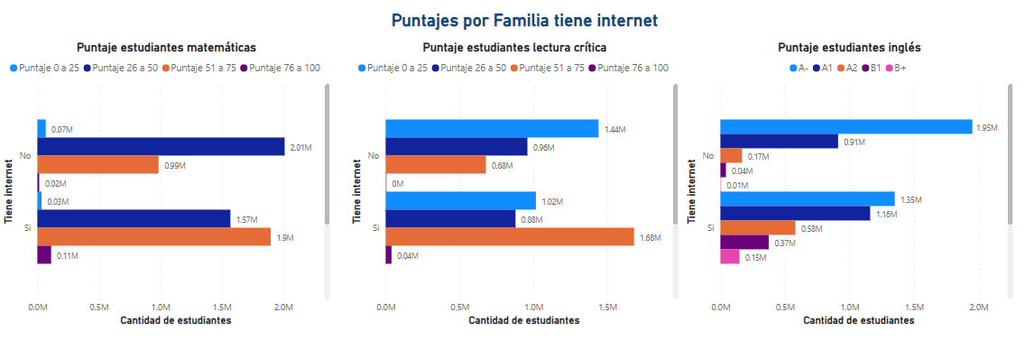

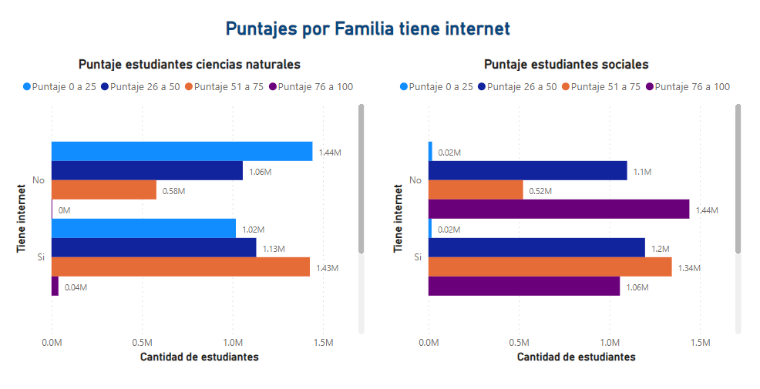

## Resultado 15. Resultados en relación si la familia del estudiante tiene lavadora.

**Descripción**: Se observa como las personas que tienen lavadora, obtuvieron mejor puntaje en todos los resultados de diferentes materias, va enfocado a la posición económica que tiene su familia, y las oportunidades de mejora a la hora de los resultados.

Figura 15. Resultados en relación si la familia del estudiante tiene lavadora

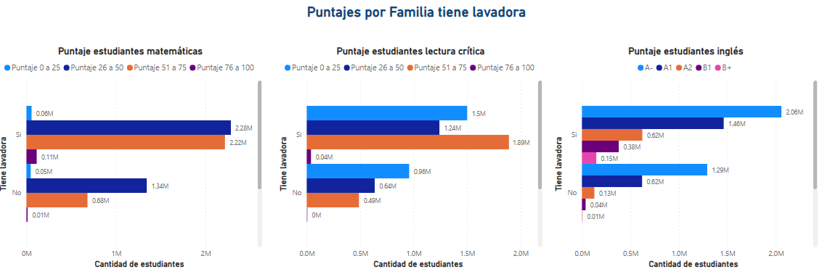

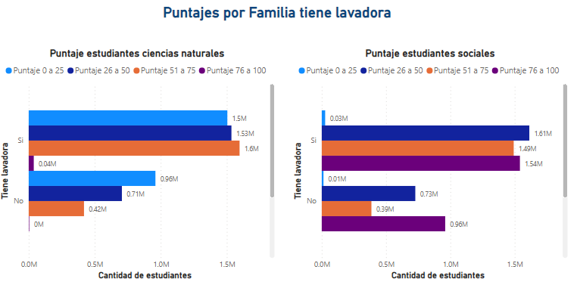

## Resultado 16. Resultados en relación al estrato del estudiante.

**Descripción**: En las gráficas se puede observar los estudiantes de los estratos 3,4,5 y 6 obtuvieron mejores resultados en comparación a los estudiantes con estratos mas bajos.

Figura 16. Resultados en relación al estrato del estudiante

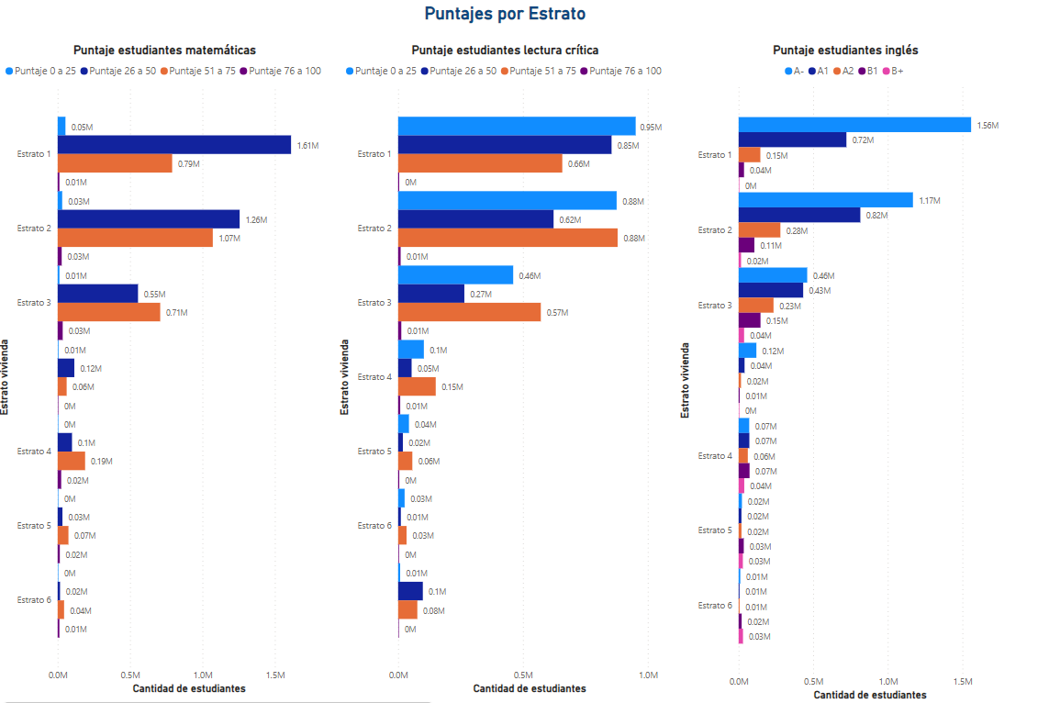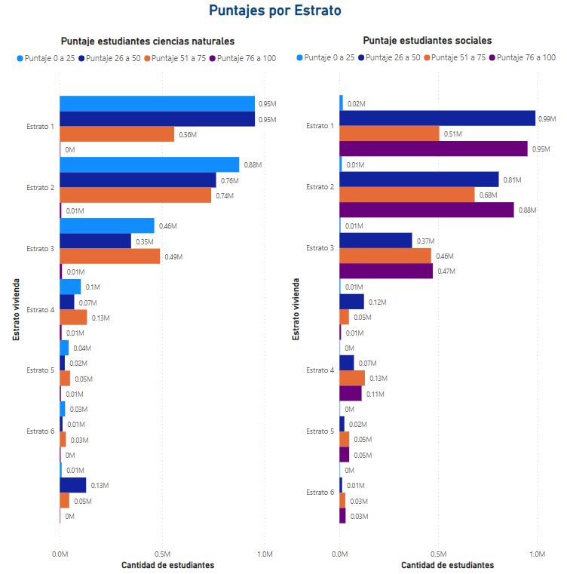

## Resultado 17. Resultados en relación al número de cuartos en el hogar del estudiante.

**Descripción**: Se evidencia que el número de cuartos del hogar con el resultado, de los estudiantes que presentaron las pruebas saber 11, no tiene incidencia en el resultado de los puntajes de la prueba.

Figura 17. Resultados en relación al número de cuartos en el hogar del estudiante

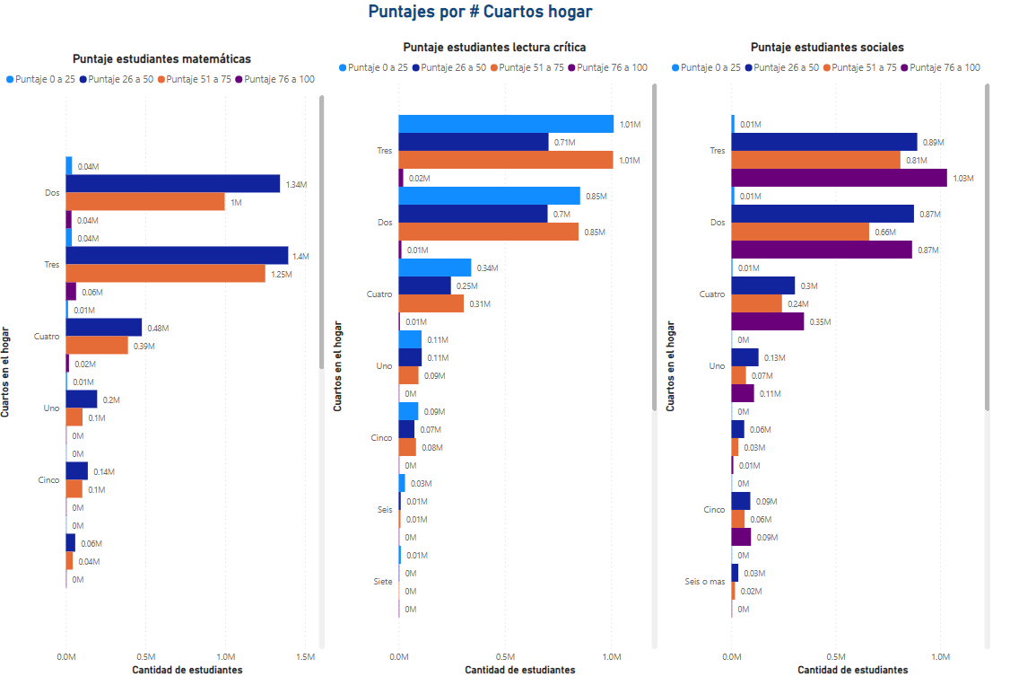

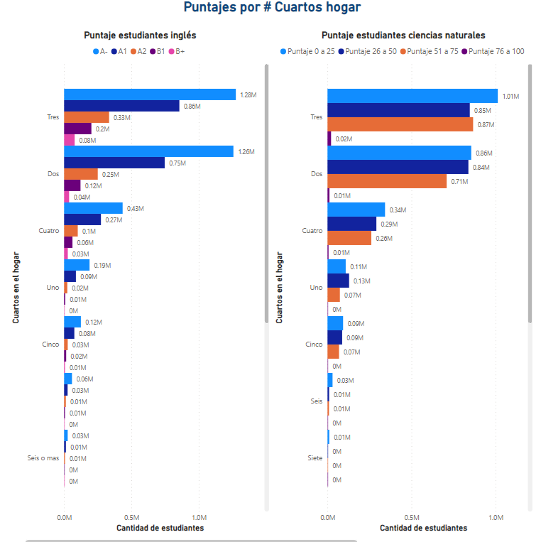

## Resultado 18. Resultados en relación a las personas que viven en el hogar

**Descripción**: En las graficas se puede evidenciar que cantidad personas que viven en el hogar no influye en los puntajes obtenidos por los estudiantes.

Figura 18. Resultados en relación a las personas que viven en el hogar

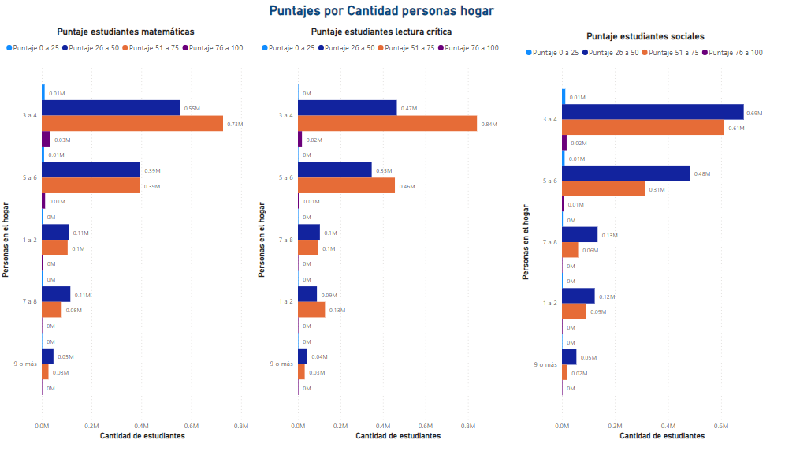

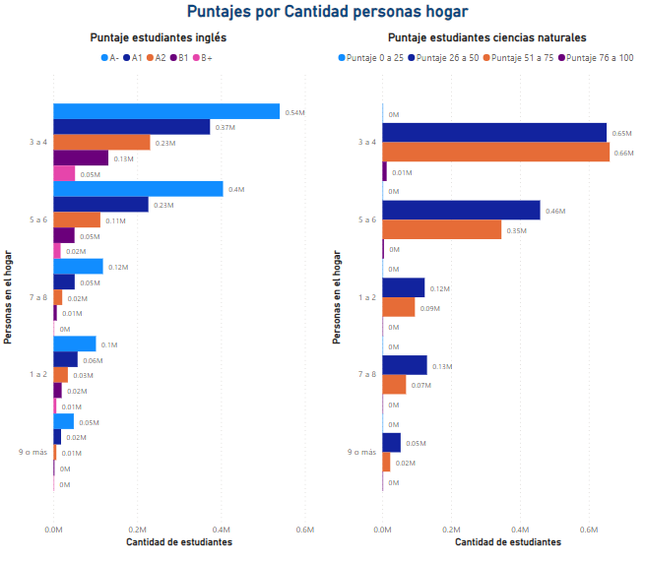

# diseño

## Informe del análisis de los resultados de las Pruebas Saber 11

### Selección de la base de datos del Gobierno Colombiano como fuente primaria de la información

La fuente principal de información es la plataforma pública de Datos abiertos del gobierno, la cual dispone información bajo licencia abierta y sin restricciones legales. Lo anterior respaldado en el numeral sexto de la Ley 1712 de 2014 [1], sobre la Transparencia y Acceso a la información.

### Elección de la Plataforma Nacional de Datos Abiertos como el canal de búsqueda del set de datos

El proyecto se definió de tal manera que la información necesaria para su desarrollo se encuentra disponible en la Plataforma Nacional de Datos Abiertos del gobierno de Colombia, accesible en el portal web de Datos abiertos. Esta plataforma dispone los datos a cualquier tipo de usuario de forma abierta y libre de restricciones legales.

### Búsqueda y descarga del set de datos de los resultados consolidados de las Pruebas Saber 11, desde el año 2010 al año 2022

Una vez identificada la fuente primaria de información del set de datos (Datos abiertos) y teniendo en cuenta que el proyecto se enfoca en las Pruebas Saber 11, en la barra de búsqueda de la plataforma se filtra el *Historial pruebas saber 11*[2], en la Fig. 1 se puede observar el resultado de la búsqueda:

Figura 19. Portal web datos abiertos

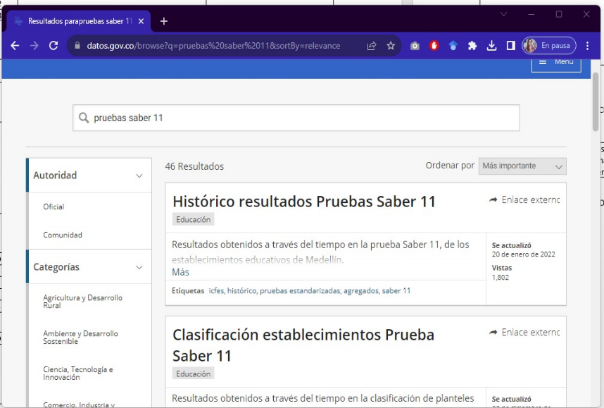

### Determinación como población objetivo los participantes que presentan las Pruebas Saber 11 desde el año 2010 al año 2022

La población objetivo son los estudiantes de grado 11 de educación secundaria en Colombia, que presentaron la prueba saber 11 desde el año 2010 hasta el 2022 y dieron el aval para que sus resultados sean públicos y accesibles, el resultado de la búsqueda [3] se observa en la Fig. 2.

Figura 20. Resultado de la búsqueda de la data set

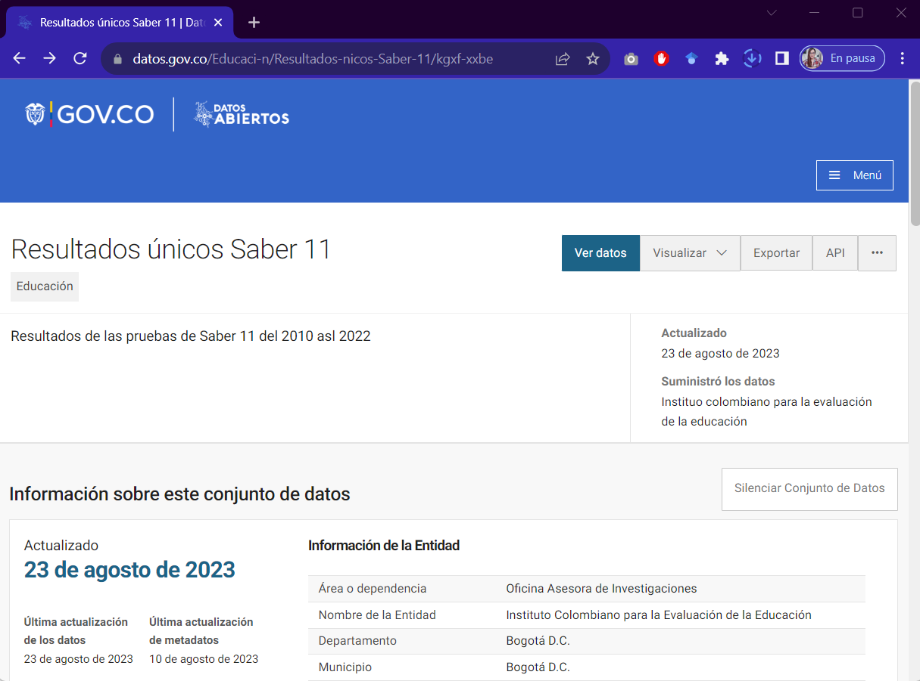

## Base de datos información de los resultados de la Pruebas Saber 11

### Selección de SQL server como gestor de la base de datos

Se eligió SQL Server 2019 como gestor de la base de datos debido a su capacidad para manejar grandes cantidades de datos. Además, se integra de manera sencilla con diversas herramientas de Microsoft, lo que facilita la gestión de los datos y su integración con otras aplicaciones.

### Diseño y creación de la tabla que contiene los datos consolidados

Para el diseño de la tabla, se tuvieron en cuenta las 51 columnas que incluía la data set, el diseño de la entidad llamada RESULTADOS_SABER_11 se observa en la Fig. 3:

Figura 21. Entidad para almacenar los datos del data set

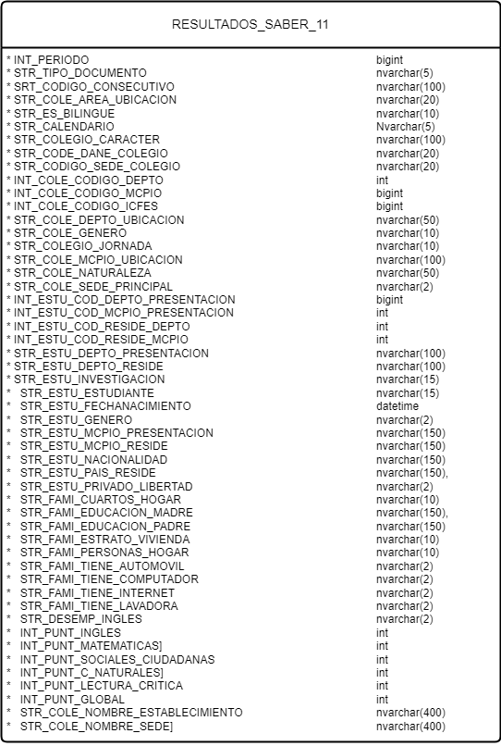

### Diseño de la transformación y carga de los datos fuente a la base de datos

La herramienta seleccionada para la extracción, transformación y carga de datos es Visual Studio, donde se creó un proyecto SSIS (SQL Server Integration Services). Esta plataforma (SSIS) permite realizar transformaciones e integración de datos. A continuación, se describe el data flow desarrollado, el cual se puede visualizar en la Fig. 4:

1. Extracción de los datos (FF_SABER_11): Esta extracción de los datos se hizo desde el almacén de datos que para este caso fue la data set que se descargó en la plataforma de Datos abiertos del gobierno de Colombia.
2. Transformación de los datos (Derivated Column): En este proceso se modifican y limpian los datos antes de cargarlos a la tabla destino.
3. Carga de datos (OLE DB Destination):  Carga de datos transformados en la tabla destino

Figura 22. Flujo para la ingesta de datos

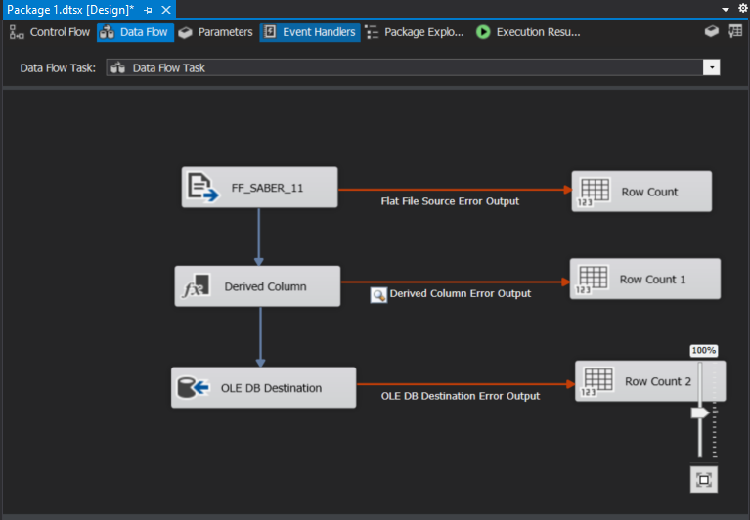

La Fig. 5 evidencia el resultado de la ejecución del flujo de la ingesta de datos desde el data set hasta la entidad RESULTADOS_SABER_11 en la base de datos.

Figura 23. Ejecución del flujo de ingesta de datos

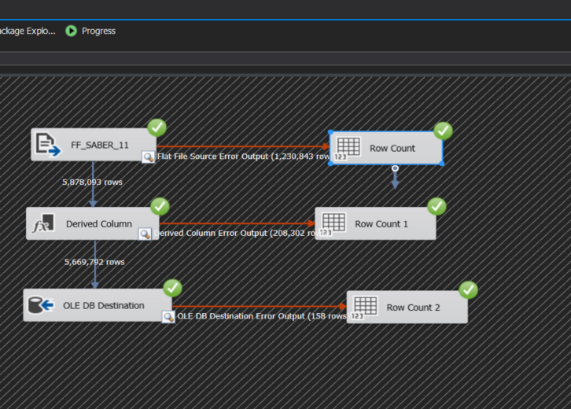

Por último, en la Fig. 6 se muestran la consulta de los datos cargados en la tabla RESULTADOS_SABER_11 en el gestor de base de datos SQL Server.

Figura 24. Consulta en la base de datos

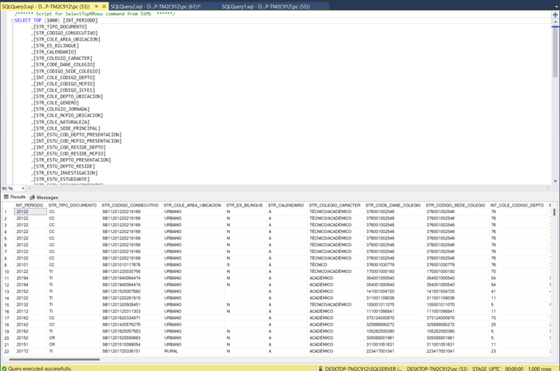

## Análisis de los datos recolectados

La dataset de la fuente presenta algunos problemas de calidad de los datos. En primera instancia, se identificó que algunos registros no tienen puntuación para matemáticas, sociales, ciencias naturales, lectura crítica, ni para puntuación global. Observe Fig. 7.

Figura 25. Problemas de calidad en puntuaciones

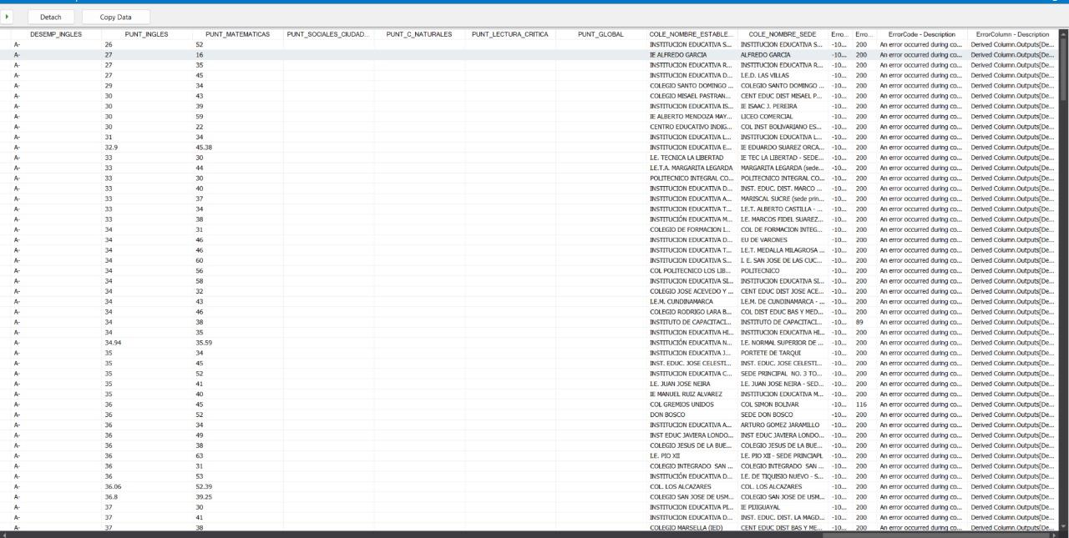

Teniendo en cuenta que estos valores se almacenan en la base de datos como valores enteros, los valores de dichas columnas se filtran y se validan, si el valor es un carácter vacío o nulo lo convierte en cero. Observe Fig. 8.

Figura 26. Validación y filtro columnas puntuaciones

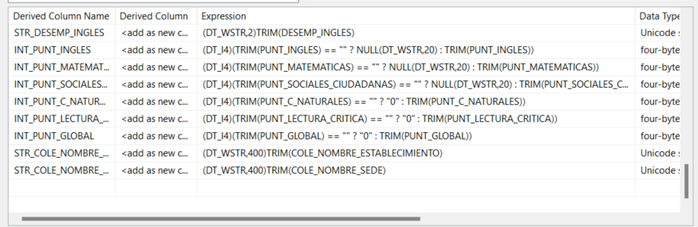

El segundo problema de la calidad de los datos identificado parece un error de digitación de la información, debido a que algunos registros de la ciudad de Bogotá ingresan “DC” en la naturaleza del colegio, dado que este es un valor determinante para el análisis, estos registros son descartados. Véase Fig. 9.

Figura 27. Problemas calidad en naturaleza y código departamento

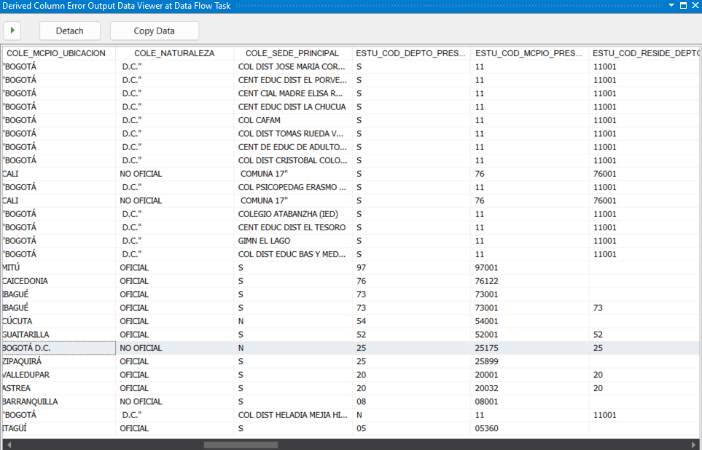

Por otro lado, se observan tuplas en las cuales el código del departamento en el que el estudiante presenta el examen, está asignado con una “S”. Teniendo en cuenta que existe una columna que tiene el nombre del departamento, se valida y se asigna cero. Observe Fig 10.

Figura 28. Filtro código departamento

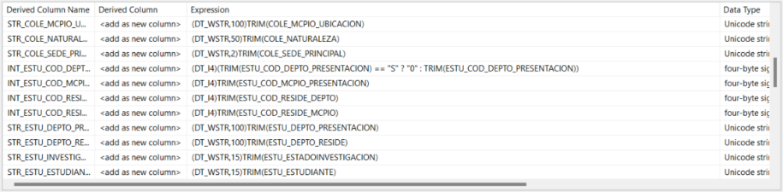

En la Fig. 11, se observa el cuarto problema de calidad de los datos, en el cual se refleja que los datos tienen un desfase a la hora de ingresarlos, por ejemplo, la fecha de nacimiento del estudiante está diligenciada en la columna del género. Estos registros son descartados para evitar la integridad de los datos.

Figura 29. Problema de desfase

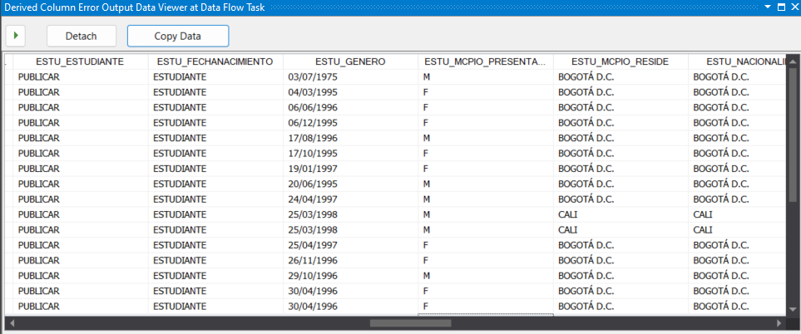

Otro caso identificado son registros con código y nombre del departamento y municipio de residencia del estudiante vacíos, datos importantes al momento de analizar si el estudiante se tuvo que desplazar para presentar el examen, por esta razón se descartan estos registros. Observe Fig. 12.

Figura 30. Inconsistencias residencia del estudiante

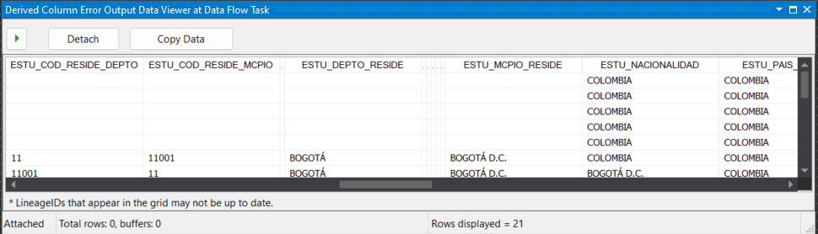

Una vez se realiza el filtro de los problemas de calidad de los datos, se ejecuta nuevamente la ingesta de los datos, se evidencia que de 7’000.000 de registros de la dataset, fueron cargados 6’760.160 en la tabla RESULTADOS_SABER_11. Observe Fig. 13.

Figura 31. Resultado de ejecución de la ingesta de datos

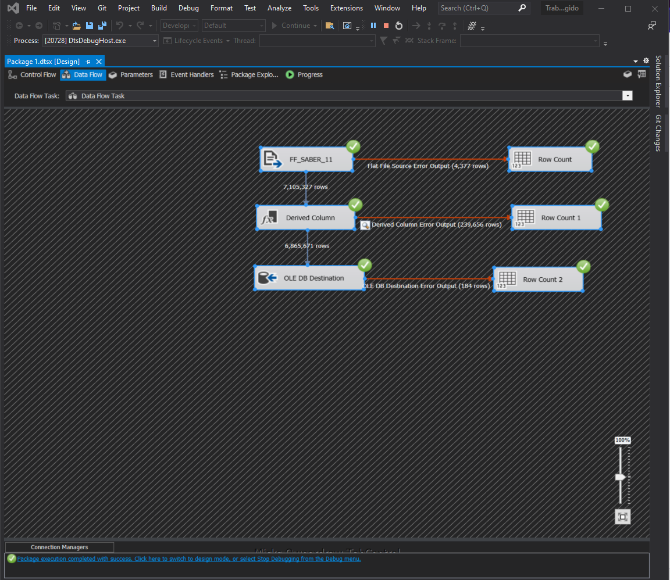

## Diseño del modelo dimensional Kimball

El modelo dimensional de Kimball es una metodología utilizada para diseñar bases de datos que son eficientes para consultas de análisis y generación de informes. En el contexto del proyecto sobre los resultados de las pruebas Saber 11, se diseña una modelo dimensional de Kimball que abarca las principales dimensiones que los autores consideran relevantes en el estudio de este dataset.

### Dimensión Tiempo:

La dimensión del tiempo desempeña un papel esencial en cualquier modelo dimensional utilizado en proyectos de análisis de datos, ya que habilita la capacidad de rastrear y analizar información a lo largo de un periodo temporal determinado. En el contexto de la evaluación de exámenes, esta dimensión cobra particular importancia dado que en ella, se recopila y registra información relativa al año y período en que cada estudiante presentó el examen Saber 11. Estos datos temporales son cruciales para realizar un seguimiento preciso de la evolución del desempeño de los estudiantes a lo largo del tiempo, identificar tendencias y patrones a nivel estacional o anual, y evaluar el impacto de factores temporales en los resultados educativos. En resumen, la dimensión del tiempo constituye un pilar fundamental en la estructura de datos utilizada para analizar y comprender la dinámica de los exámenes Saber 11 y su relación con otros factores.

* + 1. Dimensión resultados

En la dimensión de resultados, se recopila la información relativa a los puntajes obtenidos por cada estudiante en las diferentes áreas de conocimiento evaluadas en el examen Saber 11. Esta sección también incluye el puntaje global del examen, que refleja el desempeño general de cada estudiante en la evaluación. Los puntajes en cada área del conocimiento brindan una visión detallada de las fortalezas y debilidades de los estudiantes en materias específicas, mientras que el puntaje global proporciona una perspectiva general de su rendimiento en el examen Saber 11. Estos datos son fundamentales para evaluar el nivel de competencia y preparación de los estudiantes en las diversas áreas evaluadas.

* + 1. Dimensión factores socioeconómicos

Dentro de la dimensión de factores socioeconómicos, se recopila y registra información fundamental sobre el estado socioeconómico de cada estudiante. Esta sección es esencial para comprender mejor el contexto individual en el que se encuentran los participantes en el sistema educativo. Los datos incluidos en esta dimensión abarcan una amplia gama de variables, como el tipo de vivienda, el acceso a servicios básicos, el nivel educativo de los padres o tutores, y otras características económicas y sociales relevantes. Estos factores socioeconómicos desempeñan un papel importante en la evaluación de las condiciones y desafíos que pueden influir en el rendimiento académico de los estudiantes, y permiten diseñar estrategias educativas más equitativas y efectivas para abordar las necesidades individuales de cada estudiante.

* + 1. Dimensión estudiante

La dimensión estudiante se incluyen datos que permiten la identificación única de cada estudiante. Esto abarca información como el lugar de presentación del examen, la ubicación de residencia del estudiante, género, nacionalidad y otros atributos pertinentes. Estos datos demográficos y de identificación son fundamentales para comprender la diversidad y las características individuales de la población estudiantil sometida al examen. Además, proporcionan una base para el análisis de patrones y tendencias relacionadas con la ubicación geográfica, la demografía y otros factores que pueden influir en los resultados del examen. En resumen, la dimensión estudiante enriquece la comprensión y el análisis de datos al ofrecer una visión detallada de quiénes son los estudiantes que participan en el proceso de evaluación.

### Dimensión colegio

Dentro de la dimensión del colegio se almacenará información relacionada con las instituciones educativas en las que los estudiantes cursaron sus estudios. Esta dimensión abarca datos relevantes para identificar y caracterizar cada colegio, como el nombre de la institución, su ubicación geográfica, el tipo de colegio y otros detalles significativos. El registro de esta información es fundamental para comprender el contexto educativo en el que los estudiantes se prepararon para el examen y para analizar cómo las diferencias entre las instituciones pueden influir en los resultados de las pruebas.

* + 1. Facttable resultados saber 11

La tabla de hechos, también conocida como fact table, ocupa una posición central en el modelo dimensional. En esta tabla, se almacenan los indicadores clave o medidas que serán utilizados en el proyecto. Estos indicadores, que se detallarán más adelante durante el desarrollo del proyecto, representan datos cuantitativos esenciales que permiten medir y evaluar el comportamiento de las relaciones de los puntajes del examen Saber 11, factores socioeconómicos en relación al estudiante, el colegio del que fue egresado el estudiante y todo esto en torno al periodo de tiempo.

Figura 32. Modelo dimensional Kimball

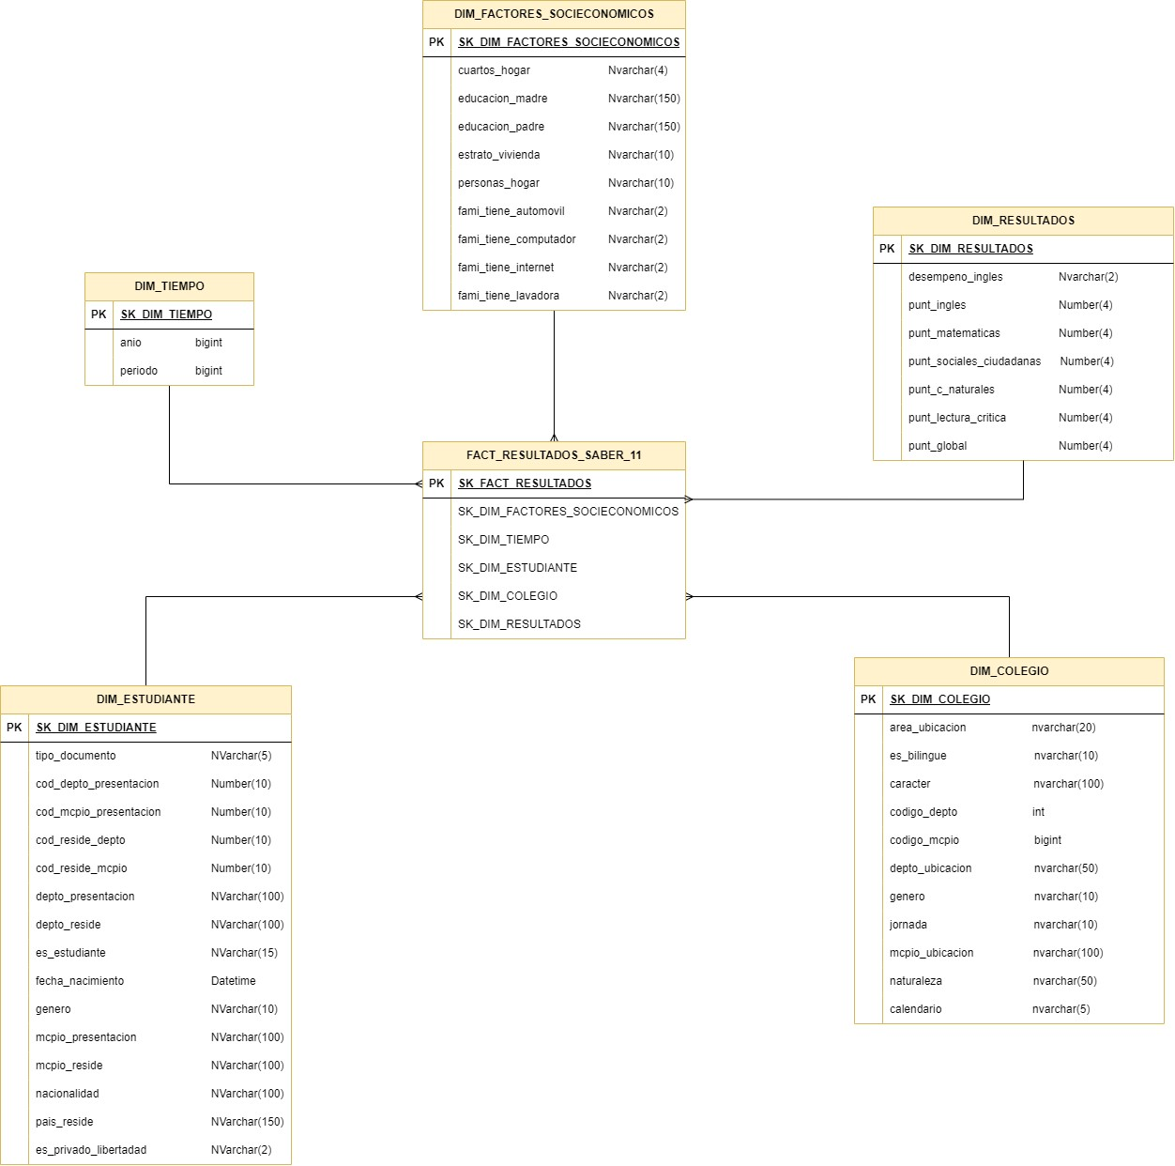

* 1. Determinación de las relaciones entre los factores socioeconómicos y los resultados de las Pruebas Saber 11

Determinar las relaciones entre los factores socioeconómicos y los resultados de las Pruebas Saber 11 es un paso importante para validar como las condiciones socioeconómicas podrían afectar el resultado del examen.

3.5.1. Identificar los Factores Socioeconómicos Relevantes: validar en el dataset las columnas relevantes al factor socioeconómico del estudiante.

3.5.2. Recopilación de Datos Socioeconómicos**:** Recolecta datos socioeconómicos de la población estudiantil que participó en las Pruebas Saber 11. Obteniendo esto de la columna estrato ya que está relacionado a la condición socioeconómica de la persona.

3.5.3. Interpretación de Resultados: Interpreta los datos. ¿Hay una relación significativa entre los factores socioeconómicos y los resultados de las pruebas? ¿Cuál es la dirección de esta relación?

3.5.4. Comunicación de Hallazgos**:** Presenta los hallazgos de manera clara y comprensible en tu informe de investigación. Utiliza gráficos, tablas y visualizaciones para destacar las relaciones identificadas.

3.5.5. Limitaciones y Recomendaciones**:** Discute las limitaciones de tu estudio, como posibles sesgos o falta de datos. Proporciona recomendaciones para investigaciones futuras o políticas educativas basadas en tus resultados.

# IMPLEMENTACIóN

## Creación de las dimensiones en la base de datos

Se crean los script necesarios para recopilar la información de la tabla RESULTADOS_SABER_11 alojado en STAGE _UPTC

### Dimensión Tiempo

Dimensión enfocada a la categoría en periodos de tiempo.

* + 1. Creación de la tabla por el siguiente script.

CREATE TABLE DIM_TIEMPO(

  SK_DIM_TIEMPO int IDENTITY(1,1) PRIMARY KEY,

    ANIO int,

    PERIODO int,

);

* + 1. Creación del script de consulta de la data en la data warehouse.

SELECT SUBSTRING(A.PERIODO, 0, 5) AS ANIO, SUBSTRING(A.PERIODO, 5, 6) AS PERIODO FROM

(SELECT DISTINCT(CAST(INT_PERIODO AS VARCHAR)) AS PERIODO

FROM DBO.RESULTADOS_SABER_11) AS A

* + 1. Configuración de los parámetros donde se capta la Data para la dimensión, Source.

Figura 33. Source Editor - Connection Manager, para la dimensión Tiempo.

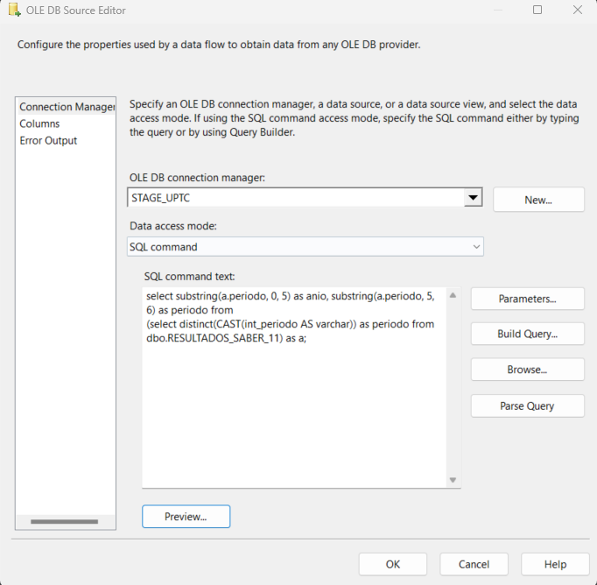

* + 1. Creación de la llave a partir de los atributos que tiene la dimensión.

Figura 34. Destination Editor - Connection Manager para la dimensión Tiempo.

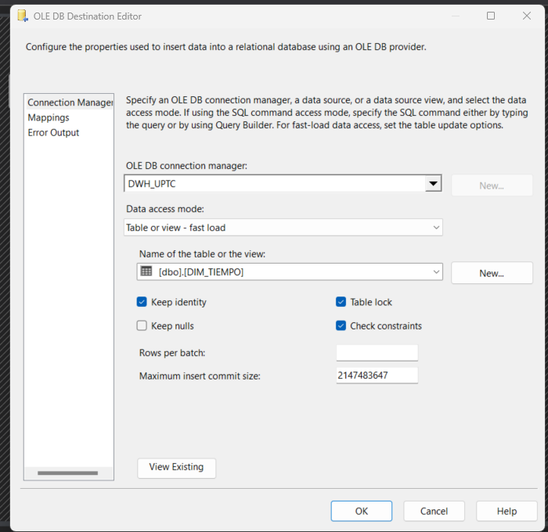

* + 1. Configuración y creación de la dimensión en SQL server, Destination.

Figura 35. Derived Column para la dimensión Tiempo.

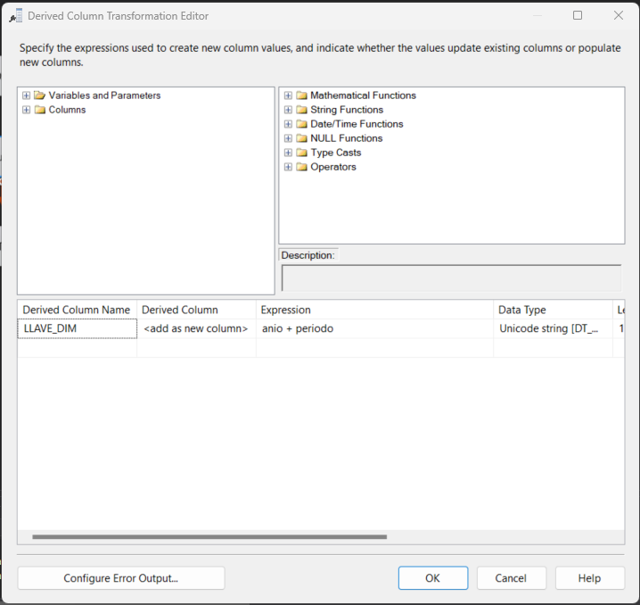

* + 1. Mapeo de los campos origen con los Destino.

Figura 36. Destination Editor - Mappings para la dimensión Tiempo.

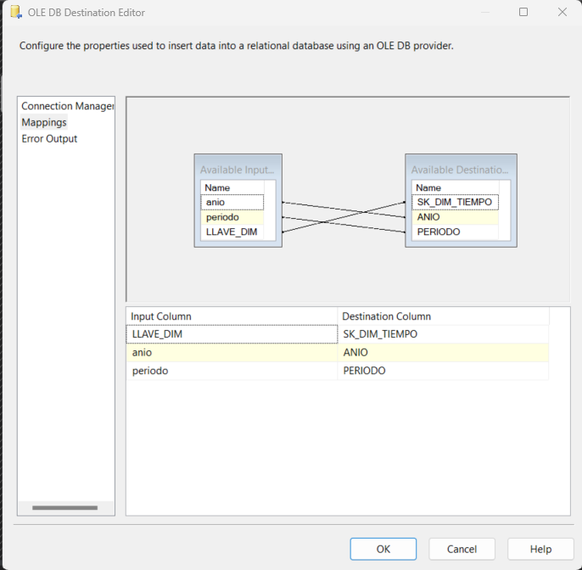

* + 1. Ejecución del Data Flow.

Figura 37. Data Flow - Ejecutable para la dimensión Tiempo

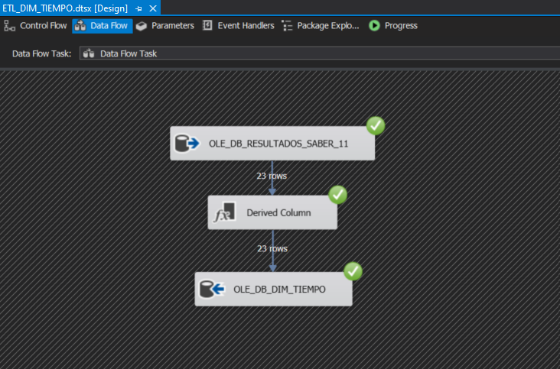

* + 1. Validación de ejecución Correcta, validando los campos de la dimensión.

Figura 38. Validación con script ejecutable- para la dimensión Tiempo

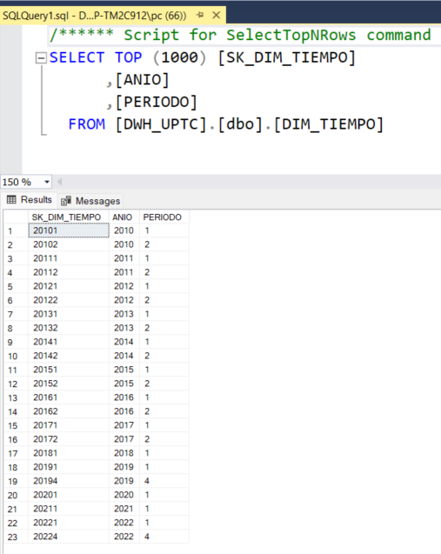

### Dimensión Estudiante

Dimensión enfocada a la caracterización del estudiante

* + - 1. Creación de la tabla por el siguiente script.

CREATE TABLE DIM_ESTUDIANTE(

SK_DIM_ESTUDIANTE int IDENTITY(1,1) PRIMARY KEY,

STR_TIPO_DOCUMENTO NVARCHAR(5),

INT_COD_DEPTO_PRESENTACION INT,

INT_COD_MCPIO_PRESENTACION INT,

COD_INT_RESIDE_DEPTO INT,

INT_COD_RESIDE_MCPIO INT,

STR_DEPTO_PRESENTACION NVARCHAR(100),

STR_DEPTO_RESIDE NVARCHAR(100),

STR_ES_ESTUDIANTE NVARCHAR(15),

STR_FECHA_NACIMIENTO DATETIME,

STR_GENERO NVARCHAR(10),

STR_MCPIO_PRESENTACION NVARCHAR(100),

STR_MCPIO_RESIDE NVARCHAR(100),

STR_NACIONALIDAD NVARCHAR(150),

STR_PAIS_RESIDE NVARCHAR(150),

STR_ES_PRIVADO_LIBERTAD NVARCHAR(3),

DT_FECHA_ACTUALIZACION DATETIME

);

* + - 1. Creación del script de consulta de la data en la tabla origen de los datos

SELECT DISTINCT STR_TIPO_DOCUMENTO AS STR_TIPO_DOCUMENTO,

INT_ESTU_COD_DEPTO_PRESENTACION AS INT_COD_DEPTO_PRESENTACION,

INT_ESTU_COD_MCPIO_PRESENTACION AS INT_COD_MCPIO_PRESENTACION,

INT_ESTU_COD_RESIDE_DEPTO AS COD_INT_RESIDE_DEPTO,

INT_ESTU_COD_RESIDE_MCPIO AS INT_COD_RESIDE_MCPIO,

STR_ESTU_DEPTO_PRESENTACION AS STR_DEPTO_PRESENTACION,

STR_ESTU_DEPTO_RESIDE AS STR_DEPTO_RESIDE,

STR_ESTU_ESTUDIANTE AS STR_ES_ESTUDIANTE,

CONVERT(VARCHAR,STR_ESTU_FECHANACIMIENTO, 101) AS STR_FECHA_NACIMIENTO,

STR_ESTU_GENERO AS STR_GENERO,

STR_ESTU_MCPIO_PRESENTACION AS STR_MCPIO_PRESENTACION,

STR_ESTU_MCPIO_RESIDE AS STR_MCPIO_RESIDE,

STR_ESTU_NACIONALIDAD AS STR_NACIONALIDAD,

STR_ESTU_PAIS_RESIDE AS STR_PAIS_RESIDE,

STR_ESTU_PRIVADO_LIBERTAD AS STR_ES_PRIVADO_LIBERTAD

FROM DBO.RESULTADOS_SABER_11;

* + - 1. Creación del script para castear valores nulos

SELECT DISTINCT CAST('N/A' AS NVARCHAR(5)) AS STR_TIPO_DOCUMENTO,

 -1 AS INT_COD_DEPTO_PRESENTACION,

 -1 AS INT_COD_MCPIO_PRESENTACION,

 -1 AS COD_INT_RESIDE_DEPTO,

 -1 AS INT_COD_RESIDE_MCPIO,

 CAST('N/A' AS NVARCHAR(100)) AS STR_DEPTO_PRESENTACION,

 CAST('N/A' AS NVARCHAR(100)) AS STR_DEPTO_RESIDE,

 CAST('N/A' AS NVARCHAR(15)) AS STR_ES_ESTUDIANTE,

 CAST(NULL AS VARCHAR(30)) AS STR_FECHA_NACIMIENTO,

 CAST('N/A' AS NVARCHAR(3)) AS STR_GENERO,

 CAST('N/A' AS NVARCHAR(150)) AS STR_MCPIO_PRESENTACION,

 CAST('N/A' AS NVARCHAR(150)) AS STR_MCPIO_RESIDE,

 CAST('N/A' AS NVARCHAR(150)) AS STR_NACIONALIDAD,

 CAST('N/A' AS NVARCHAR(150)) AS STR_PAIS_RESIDE,

 CAST('N/A' AS NVARCHAR(3)) AS STR_ES_PRIVADO_LIBERTAD

* + - 1. Configuración de los parámetros donde se capta la Data para la dimensión, Source.

Figura 39. Source Editor - Connection Manager, para la dimensión Estudiante.

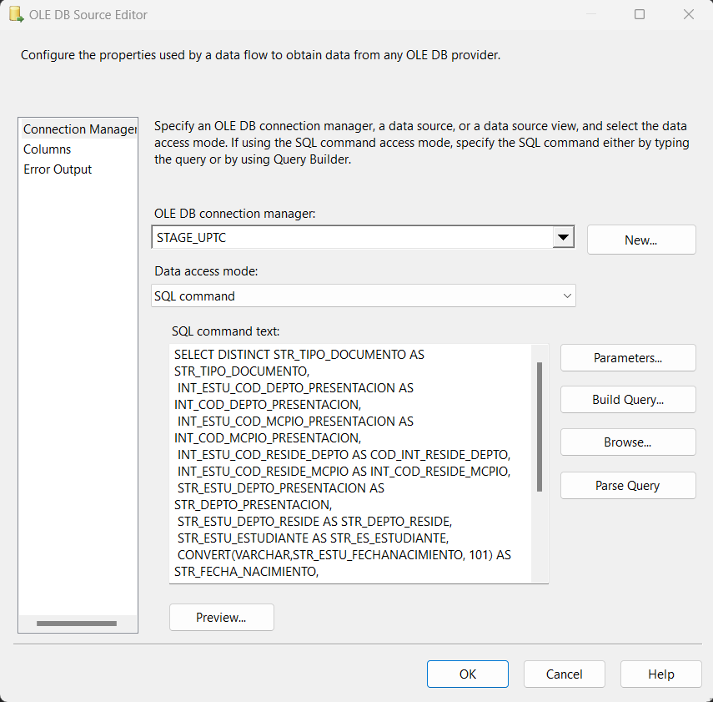

Figura 40. . Source Editor - Connection Manager, castear valores nulos

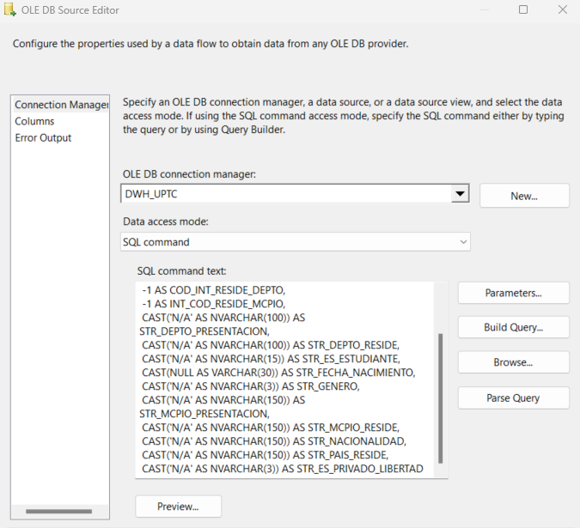

Figura 41. Unión consulta estudiantes y casteo de valores nulos

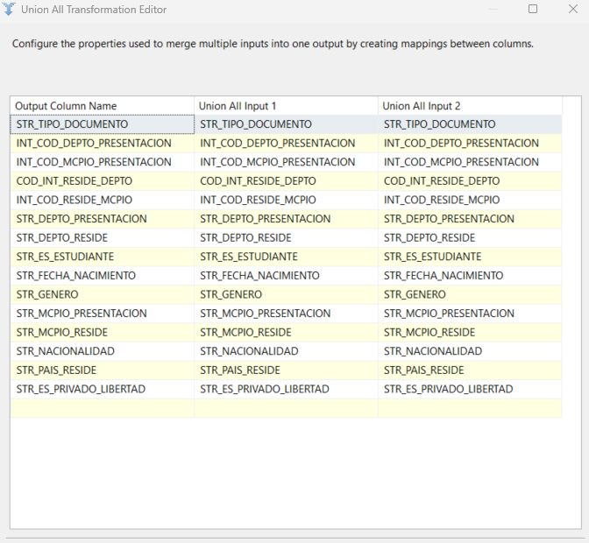

* + - 1. Creación de la llave a partir de los atributos que tiene la dimensión.
         1. Derived Column

Figura 42. Derived Column, para la dimensión Estudiante.

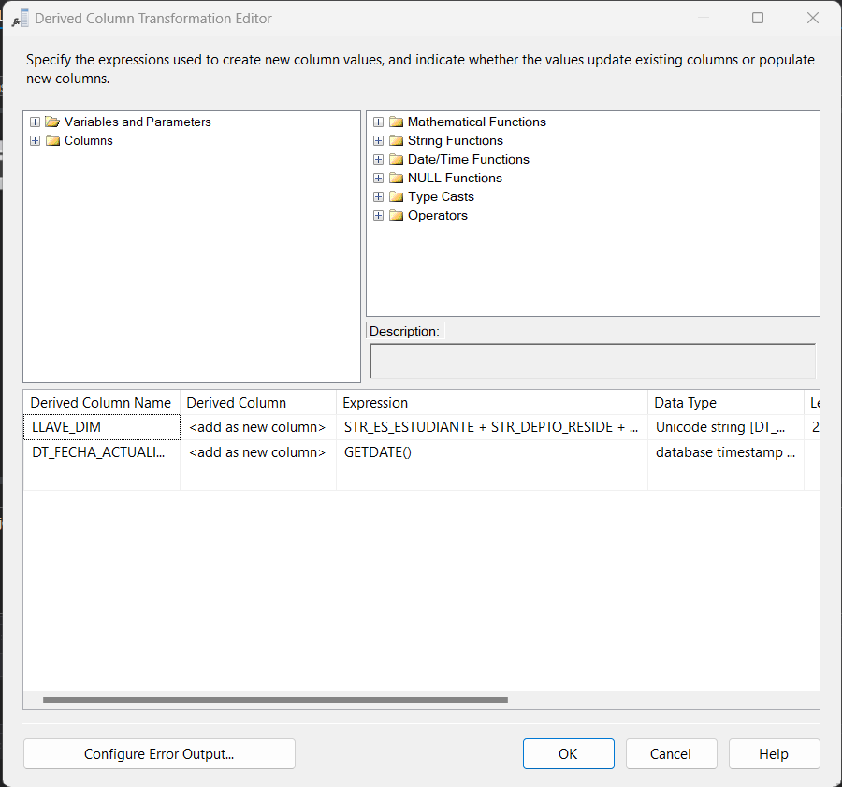

* + - * 1. Lookup LKP_DIM_ESTUDIANTES

Figura 43. Lookup, para la dimensión Estudiante.

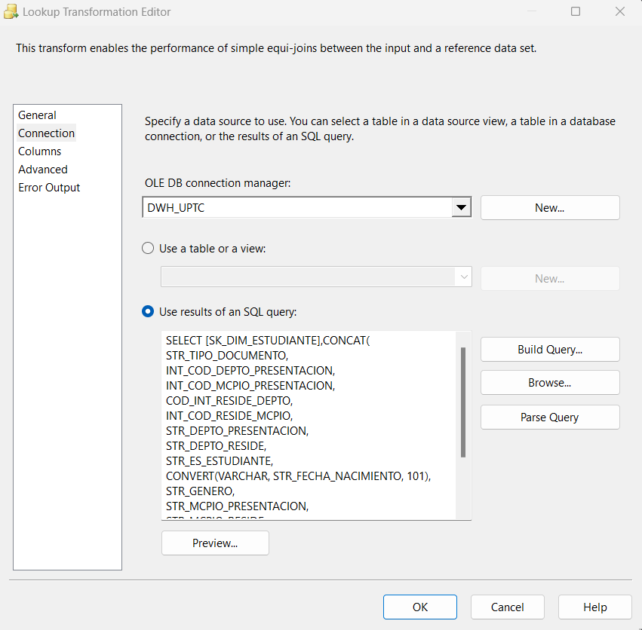

Figura 44. Lookup mapping, para la dimensión Estudiante.

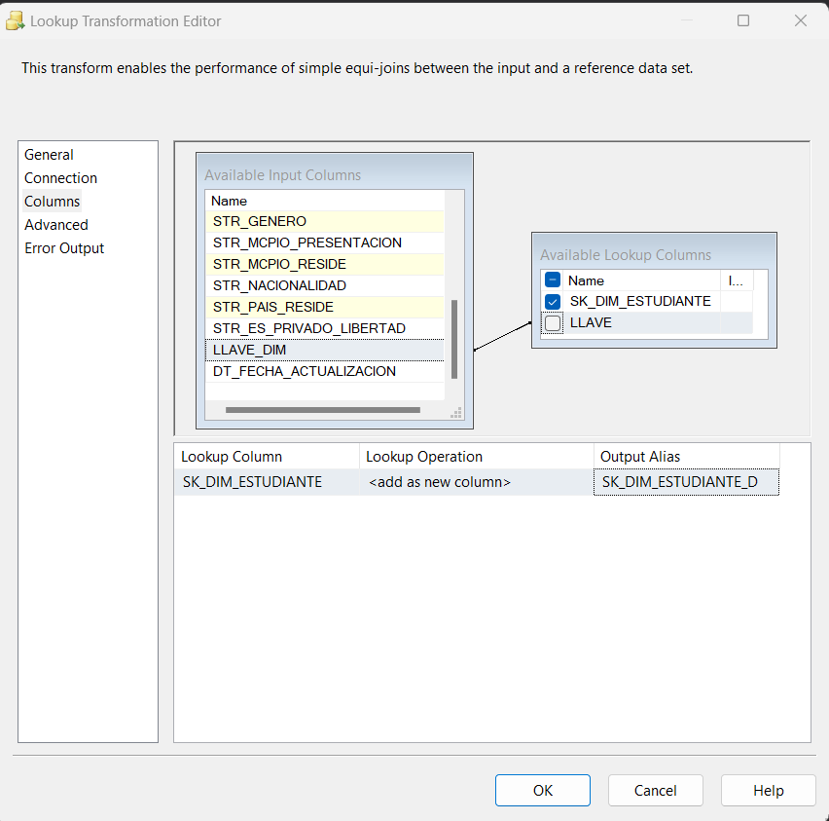

* + - * 1. Conditional Split

Figura 45. Conditional Split, para la dimensión Estudiante

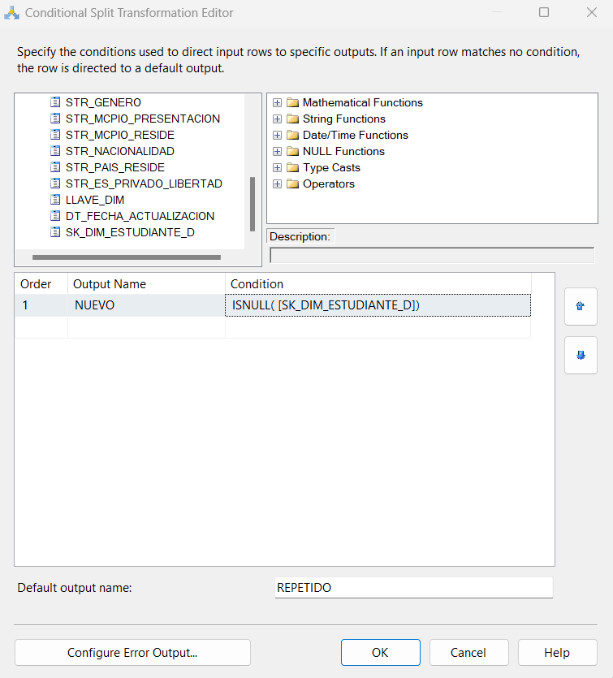

* + - * 1. Configuración y creación de la dimensión en SQL server, Destination.

Figura 46. Destination, para la dimensión Estudiante

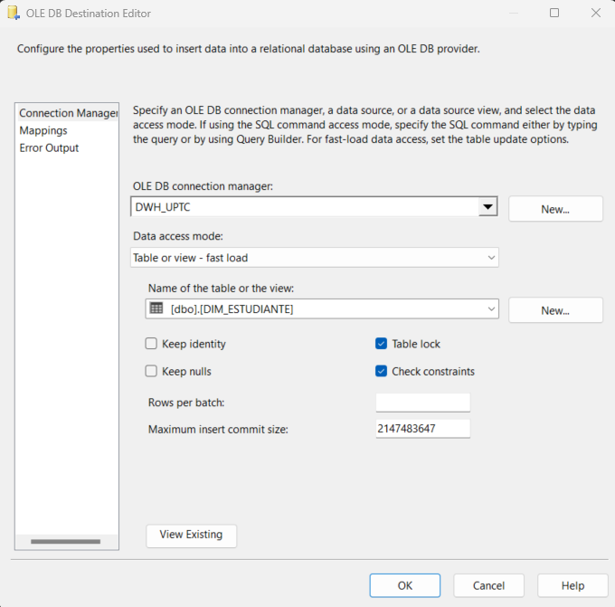

* + - * 1. Mapeo de los campos origen con los Destino.

Figura 47. Destination Mapping, para la dimensión Estudiante.

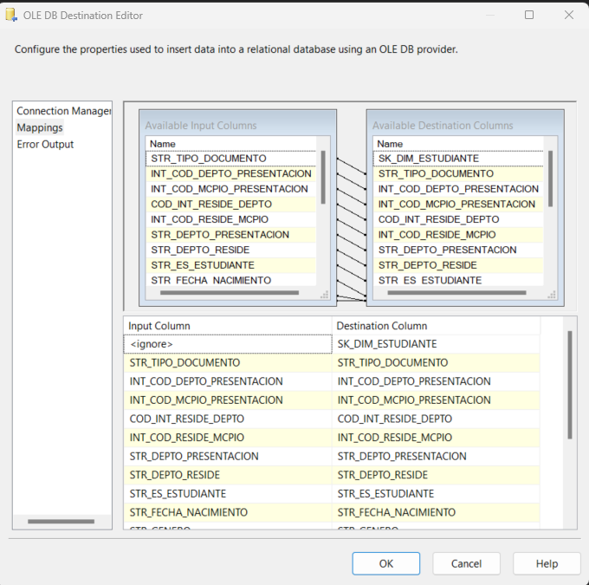

* + - * 1. Ejecución del Data Flow.

Figura 48. Data Flow - Ejecutable para la dimensión Estudiante.

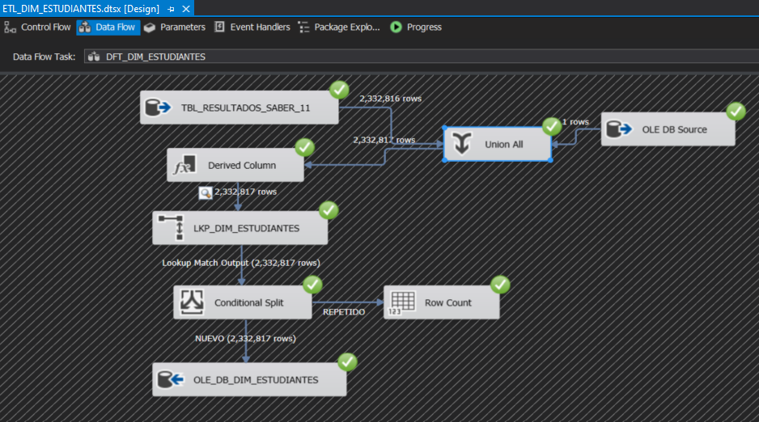

* + - * 1. Validación de ejecución Correcta, validando los campos de la dimensión.

Figura 49. Validación con script ejecutable- para la dimensión Tiempo.

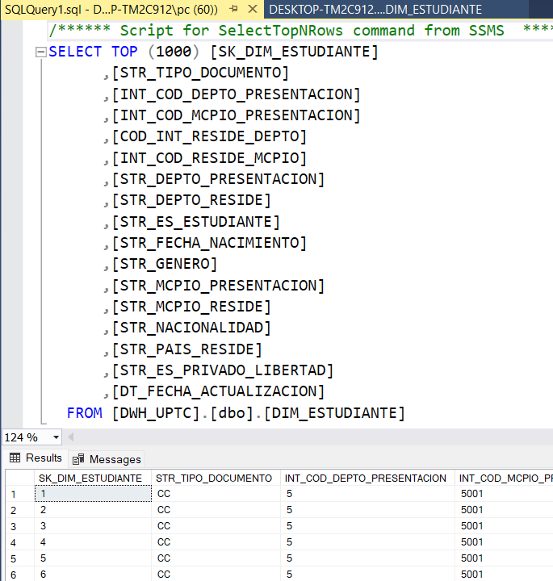

### Dimensión Colegio

Dimensión enfocada a la caracterización del colegio

* + - 1. Creación de la tabla por el siguiente script.

CREATE TABLE DIM_COLEGIO(

 SK_DIM_COLEGIO int IDENTITY(1,1) PRIMARY KEY,

 STR_AREA_UBICACION NVARCHAR(20),

 STR_ES_BILINGUE NVARCHAR(10),

 STR_CARACTER NVARCHAR(100),

 INT_CODIGO_DEPTO INT,

 INT_CODIGO_MCPIO INT,

 STR_DEPTO_UBICACION NVARCHAR(50),

 STR_GENERO NVARCHAR(10),

 STR_JORNADA NVARCHAR(10),

 STR_MCPIO_UBICACION NVARCHAR(100),

 STR_NATURALEZA NVARCHAR(50),

 STR_CALENDARIO NVARCHAR(5),

 DT_FECHA_ACTUALIZACION DATETIME

);

* + - 1. Creación del script de consulta de la data en la data warehouse.

SELECT DISTINCT

 STR_COLE_AREA_UBICACION AS STR_AREA_UBICACION,

 STR_ES_BILINGUE AS STR_ES_BILINGUE,

 STR_COLEGIO_CARACTER AS STR_CARACTER,

 INT_COLE_CODIGO_DEPTO AS INT_CODIGO_DEPTO,

 INT_COLE_CODIGO_MCPIO AS INT_CODIGO_MCPIO,

 STR_COLE_DEPTO_UBICACION AS STR_DEPTO_UBICACION,

 STR_COLE_GENERO AS STR_GENERO,

 STR_COLEGIO_JORNADA AS STR_JORNADA,

 STR_COLE_MCPIO_UBICACION AS STR_MCPIO_UBICACION,

 STR_COLE_NATURALEZA AS STR_NATURALEZA,

 STR_CALENDARIO AS STR_CALENDARIO

FROM DBO.RESULTADOS_SABER_11;

* + - * 1. Creación del script para castear valores nulos

SELECT DISTINCT

 CAST('N/A' AS NVARCHAR(20)) AS STR_AREA_UBICACION,

 CAST('N/A' AS NVARCHAR(10)) AS STR_ES_BILINGUE,

 CAST('N/A' AS NVARCHAR(100)) AS STR_CARACTER,

 -1 as INT_CODIGO_DEPTO,

 -1 as INT_CODIGO_MCPIO,

 CAST('N/A' AS NVARCHAR(50)) AS STR_DEPTO_UBICACION,

 CAST('N/A' AS NVARCHAR(10)) AS STR_GENERO,

 CAST('N/A' AS NVARCHAR(10)) AS STR_JORNADA,

 CAST('N/A' AS NVARCHAR(100)) AS STR_MCPIO_UBICACION,

 CAST('N/A' AS NVARCHAR(50)) AS STR_NATURALEZA,

 CAST('N/A' AS NVARCHAR(5)) AS STR_CALENDARIO

FROM dbo.RESULTADOS_SABER_11

* + - * 1. Configuración de los parámetros donde se capta la Data para la dimensión, Source.

Figura 50. Source Editor - Connection Manager, para la dimensión

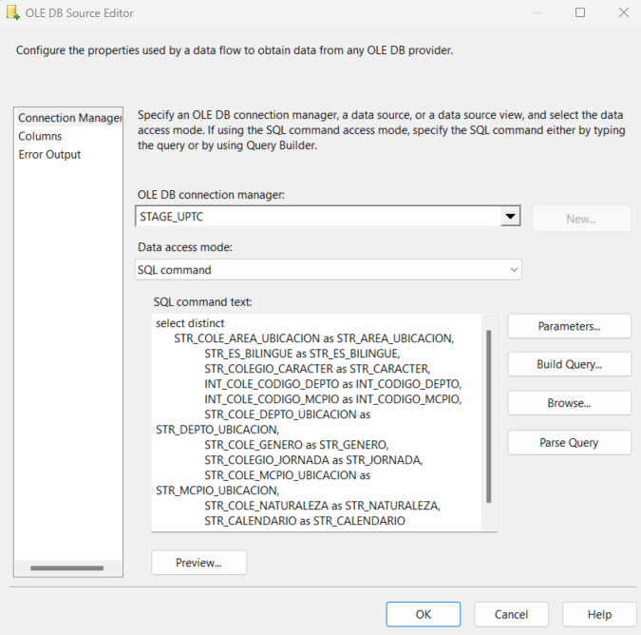

Figura 51. Source Editor - Connection Manager para casteo de valores nulos

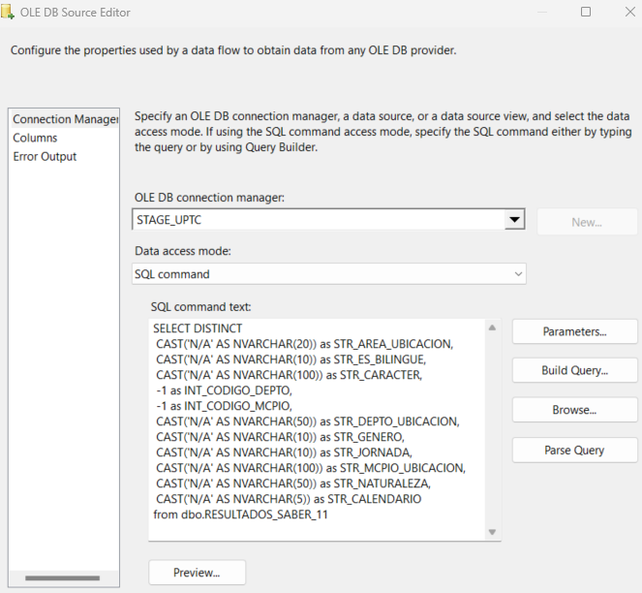

Figura 52. Source Editor - Connection Manager para casteo de valores nulos

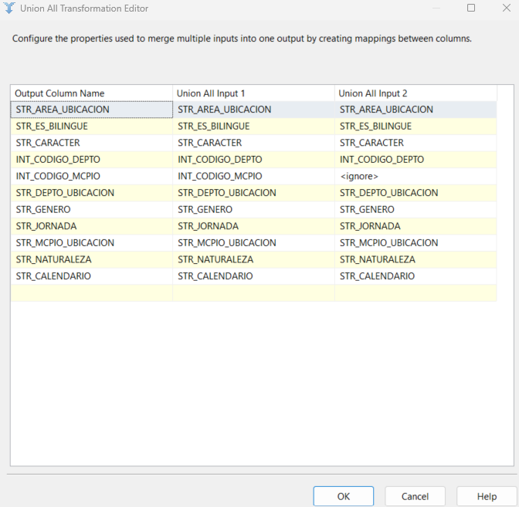

* + - * 1. Creación de la llave a partir de los atributos que tiene la dimensión.

Figura 53. Columna derivada - Connection Manager, para la dimensión

*colegio.*

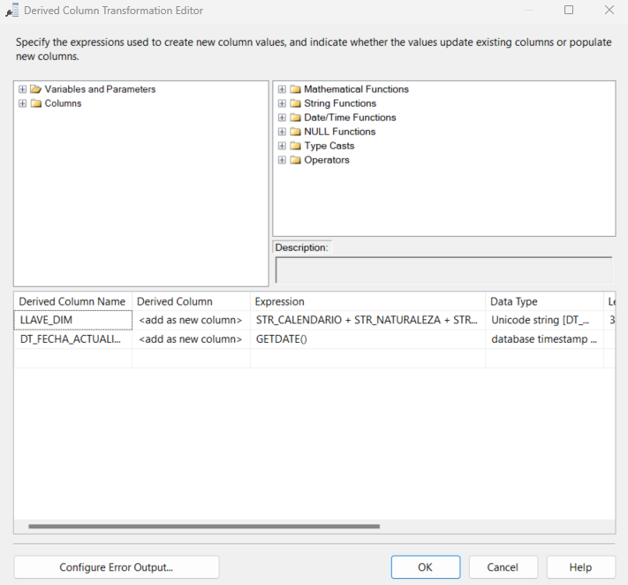

* + - * 1. Configuración y creación de la dimensión en SQL server, Destination.

Figura 54. Dimensión - Connection Manager, para la dimensión

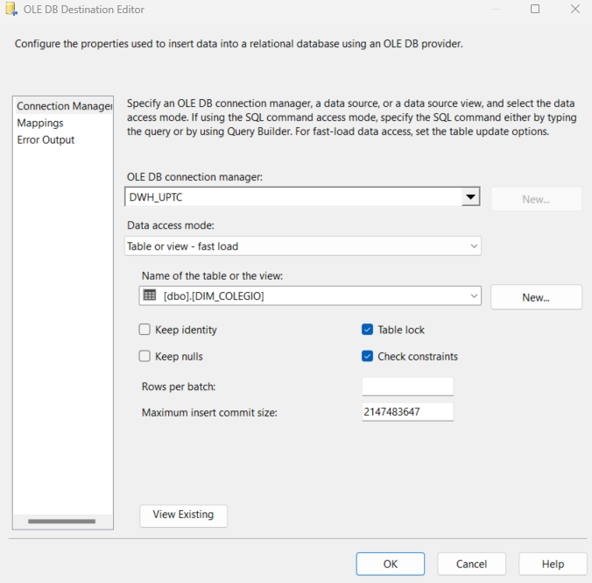

* + - * 1. Mapeo de los campos origen con los Destino.

Figura 55.Mapeo- Connection Manager, para la dimensión

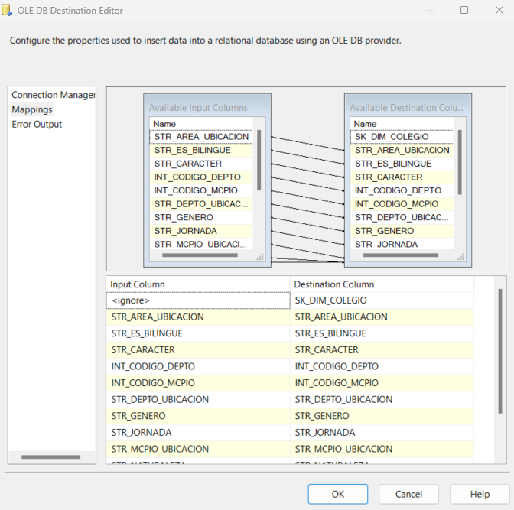

* + - * 1. Ejecución del Data Flow.

Figura 56. DataFlow, para la dimensión.

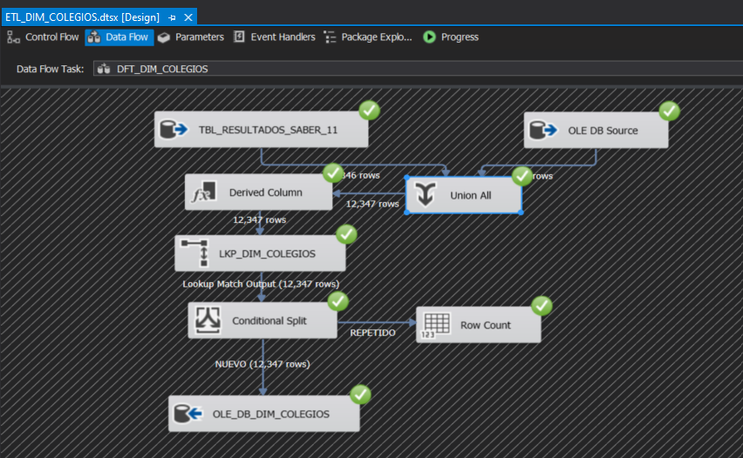

* + - * 1. Validación de ejecución Correcta, validando los campos de la dimensión.

Figura 57. Prueba SQL para la dimensión

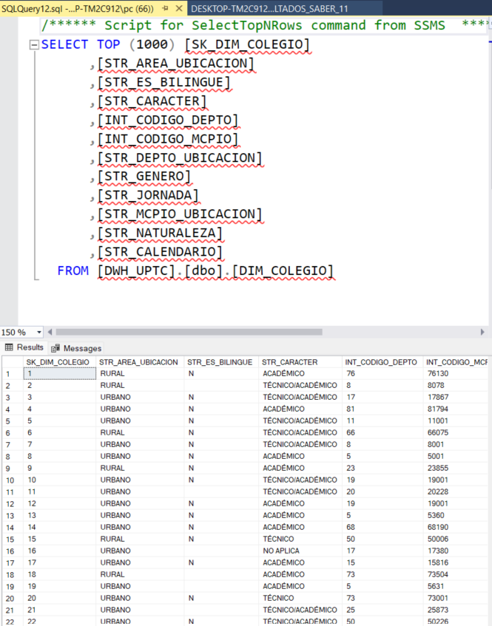

## Dimensión Resultados

Dimensión enfocada a la caracterización del resultado.

* + - 1. Creación de la tabla por el siguiente script.

SELECT DISTINCT STR_DESEMP_INGLES AS DESEMPENO_INGLES,

 CASE

 WHEN INT_PUNT_INGLES >=0 AND INT_PUNT_INGLES <=25 THEN 1

 WHEN INT_PUNT_INGLES >=26 AND INT_PUNT_INGLES <=50 THEN 2

 WHEN INT_PUNT_INGLES >=51 AND INT_PUNT_INGLES <=75 THEN 3

 ELSE 4

 END AS PUNT_INGLES,

 CASE

 WHEN INT_PUNT_MATEMATICAS >=0 AND INT_PUNT_MATEMATICAS <=25 THEN 1

 WHEN INT_PUNT_MATEMATICAS >=26 AND INT_PUNT_MATEMATICAS <=50 THEN 2

 WHEN INT_PUNT_MATEMATICAS >=51 AND INT_PUNT_MATEMATICAS <=75 THEN 3

 ELSE 4

 END AS PUNT_MATEMATICAS,

 CASE

 WHEN INT_PUNT_SOCIALES_CIUDADANAS >=0 AND INT_PUNT_SOCIALES_CIUDADANAS <=25 THEN 1

 WHEN INT_PUNT_SOCIALES_CIUDADANAS >=26 AND INT_PUNT_SOCIALES_CIUDADANAS <=50 THEN 2

 WHEN INT_PUNT_SOCIALES_CIUDADANAS >=51 AND INT_PUNT_SOCIALES_CIUDADANAS <=75 THEN 3

 ELSE 4

 END AS PUNT_SOCIALES_CIUDADAS,

 CASE

 WHEN INT_PUNT_LECTURA_CRITICA >=0 AND INT_PUNT_LECTURA_CRITICA <=25 THEN 1

 WHEN INT_PUNT_LECTURA_CRITICA >=26 AND INT_PUNT_LECTURA_CRITICA <=50 THEN 2

 WHEN INT_PUNT_LECTURA_CRITICA >=51 AND INT_PUNT_LECTURA_CRITICA <=75 THEN 3

 ELSE 4

 END AS PUNT_LECTURA_CRITICA,

 INT_PUNT_GLOBAL AS INT_PUNT_GLOBAL

 FROM DBO.RESULTADOS SABER 11

* + - * 1. Creación del script de consulta de la data en la data warehouse.

 SELECT STR_DESEMP_INGLES AS DESEMPENO_INGLES,

  INT_PUNT_INGLES AS PUNT_INGLES,

  INT_PUNT_MATEMATICAS AS PUNT_MATEMATICAS,

  INT_PUNT_SOCIALES_CIUDADANAS AS PUNT_SOCIALES_CIUDADAS,

  INT_PUNT_C_NATURALES AS PUNT_C_NATURALES,

  INT_PUNT_LECTURA_CRITICA AS PUNT_LECTURA_CRITICA,

  INT_PUNT_GLOBAL AS INT_PUNT_GLOBAL

FROM DBO.RESULTADOS_SABER_11;

* + - * 1. Creación del script para castear los valores nulos

SELECT DISTINCT

   CAST('N/A' AS NVARCHAR(2)) AS DESEMPENO_INGLES,

  -1 AS PUNT_INGLES,

  -1 AS PUNT_MATEMATICAS,

  -1 AS PUNT_SOCIALES_CIUDADAS,

  -1 AS PUNT_C_NATURALES,

  -1 AS PUNT_LECTURA_CRITICA,

  -1 AS INT_PUNT_GLOBAL

FROM dbo.RESULTADOS_SABER_11

* + - * 1. Configuración de los parámetros donde se capta la Data para la dimensión, Source.

Figura 58. Source para la dimensión Resultados.

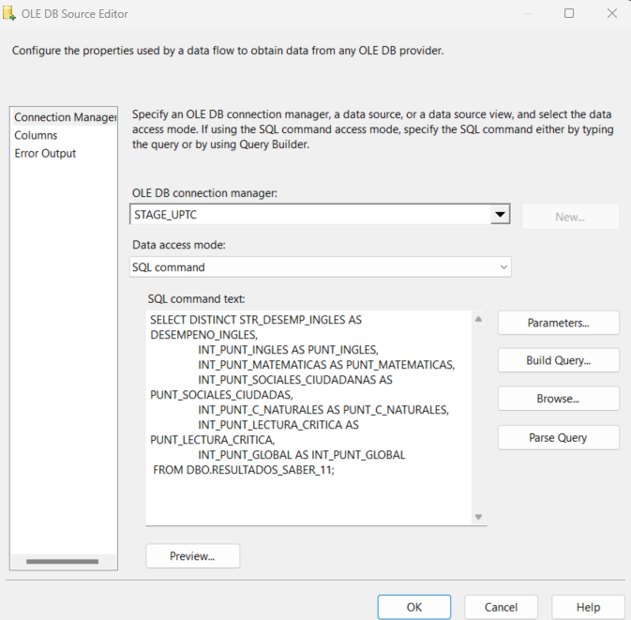

Figura 59. Source para el casteo de valores nulos

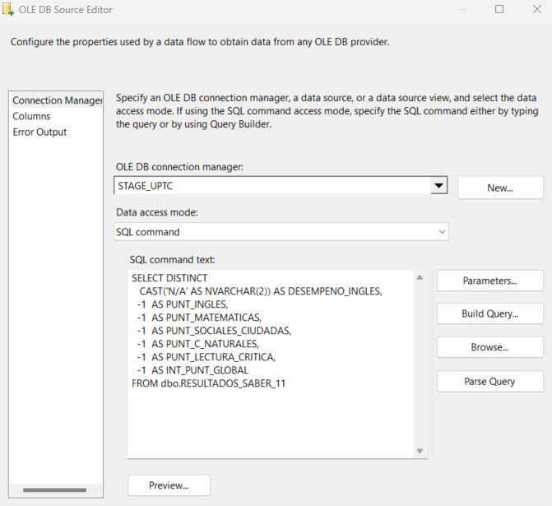

Figura 60. Unión de los datos de la consulta y el casteo de los valores nulos

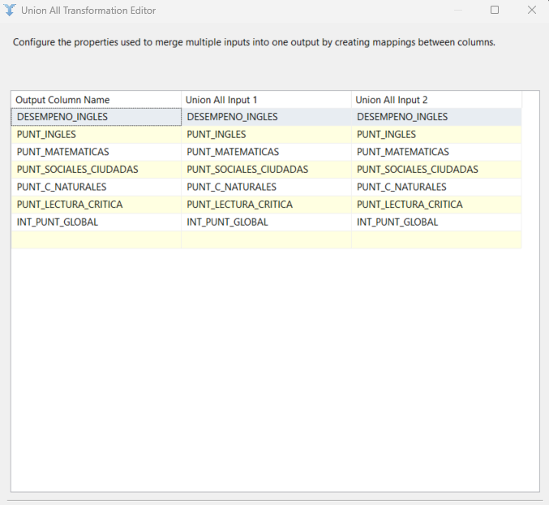

* + - * 1. Creación de la llave a partir de los atributos que tiene la dimensión.

Figura 61. Columna derivada para la dimensión Resultados.

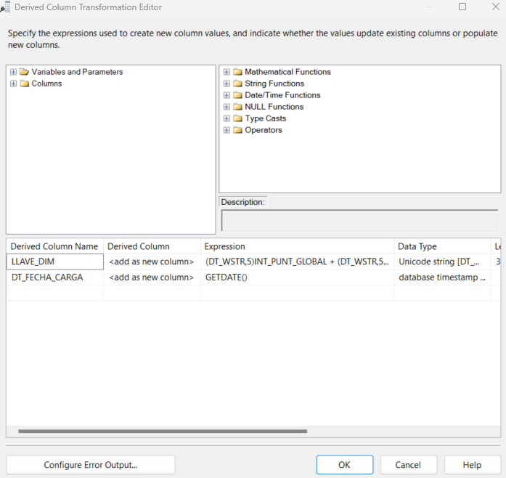

* + - * 1. Configuración y creación de la dimensión en SQL server, Destination.

Figura 62. Destination - Connection mannager para la dimensión

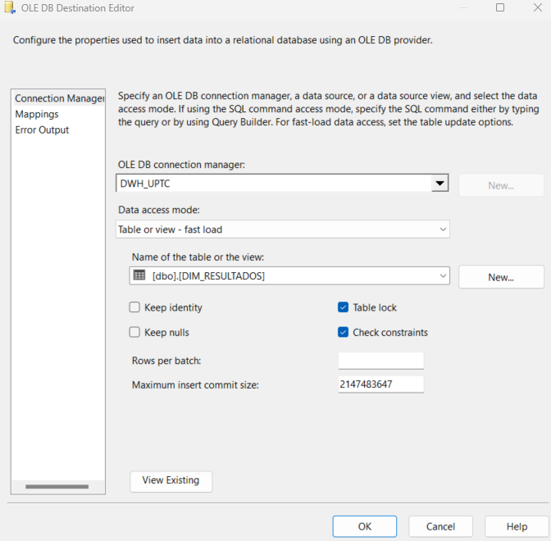

* + - * 1. Mapeo de los campos origen con los Destino.

Figura 63. Destination - Mappings para la dimensión Resultados.

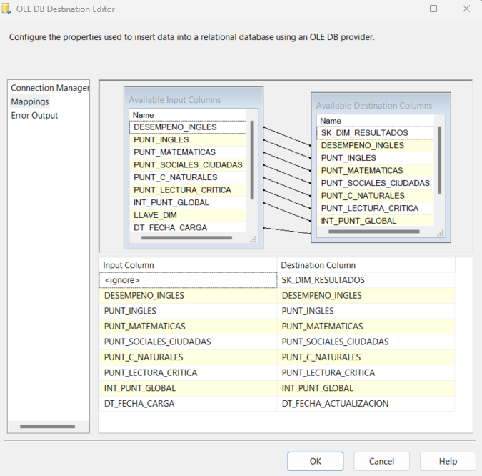

* + - * 1. Ejecución del Data Flow.

Figura 64.Data flow para la dimensión Resultados.

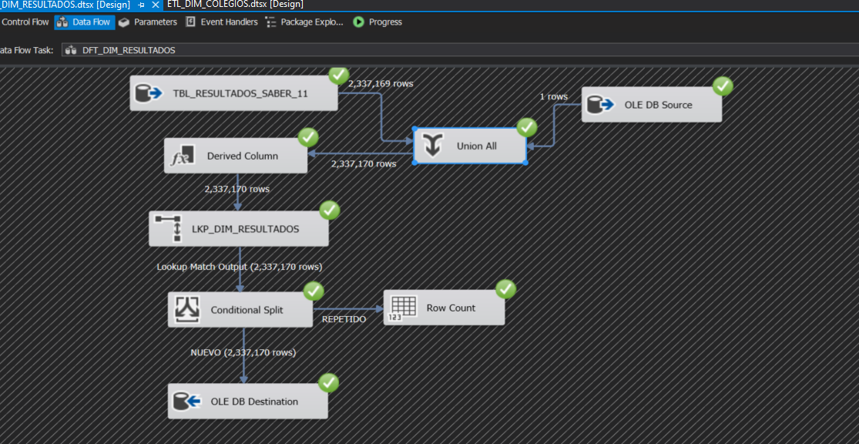

* + - * 1. Validación de ejecución Correcta, validando los campos de la dimensión.

Figura 65.Prueba SQL para la dimensión Resultados.

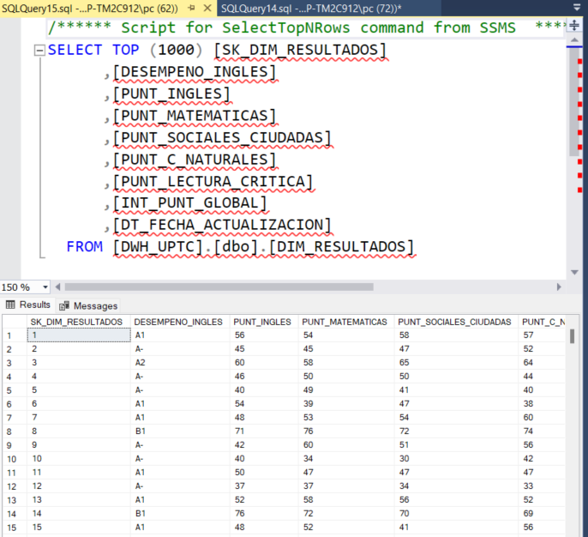

## Dimensión factores socioeconómicos

Dimensión enfocada a la caracterización de los factores socioeconómicos del estudiante

* + - 1. Creación de la tabla por el siguiente script.

CREATE TABLE DIM_FACTORES_SOCIECONOMICOS(

  SK_DIM_FACTORES int IDENTITY(1,1) PRIMARY KEY,

  CUARTOS_HOGAR NVARCHAR(10),

  EDUCACION_MADRE NVARCHAR(150),

  EDUCACION_PADRE NVARCHAR(150),

  ESTRATO_VIVIENDA NVARCHAR(10),

  PERSONAS_HOGAR NVARCHAR(10),

  FAMI_TIENE_AUTOMOVIL NVARCHAR(2),

  FAMI_TIENE_COMPUTADOR NVARCHAR(2),

  FAMI_TIENE_INTERNET NVARCHAR(2),

  FAMI_TIENE_LAVADORA NVARCHAR(2),

  DT_FECHA_ACTUALIZACION DATETIME

);

* + - 1. Creación del script de consulta de la data en la data warehouse.

SELECT DISTINCT STR_FAMI_CUARTOS_HOGAR AS CUARTOS_HOGAR,

  STR_FAMI_EDUCACION_MADRE AS EDUCACION_MADRE,

  STR_FAMI_EDUCACION_PADRE AS EDUCACION_PADRE,

  STR_FAMI_ESTRATO_VIVIENDA AS ESTRATO_VIVIENDA,

  STR_FAMI_PERSONAS_HOGAR AS PERSONAS_HOGAR,

  STR_FAMI_TIENE_AUTOMOVIL AS FAMI_TIENE_AUTOMOVIL,

  STR_FAMI_TIENE_COMPUTADOR AS FAMI_TIENE_COMPUTADOR,

  STR_FAMI_TIENE_INTERNET AS FAMI_TIENE_INTERNET,

  STR_FAMI_TIENE_LAVADORA AS FAMI_TIENE_LAVADORA

FROM DBO.RESULTADOS_SABER_11;

* + - 1. Creación del script para castear valores nulos

SELECT DISTINCT

  CAST('N/A' AS NVARCHAR(10)) AS CUARTOS_HOGAR,

  CAST('N/A' AS NVARCHAR(150)) AS EDUCACION_MADRE,

  CAST('N/A' AS NVARCHAR(150)) AS EDUCACION_PADRE,

  CAST('N/A' AS NVARCHAR(10)) AS ESTRATO_VIVIENDA,

  CAST('N/A' AS NVARCHAR(10)) AS PERSONAS_HOGAR,

  CAST('N/A' AS NVARCHAR(2)) AS FAMI_TIENE_AUTOMOVIL,

  CAST('N/A' AS NVARCHAR(2)) AS FAMI_TIENE_COMPUTADOR,

  CAST('N/A' AS NVARCHAR(2)) AS FAMI_TIENE_INTERNET,

  CAST('N/A' AS NVARCHAR(2)) AS FAMI_TIENE_LAVADORA

FROM dbo.RESULTADOS_SABER_11

* + - 1. Configuración de los parámetros donde se capta la Data para la dimensión, Source.

Figura 66. Source Editor, para la dimensión Socioeconómicos

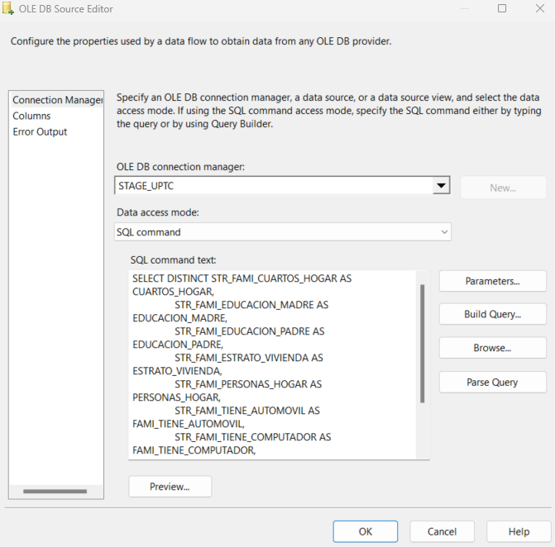

Figura 67. Source Editor, para castear valores nulos

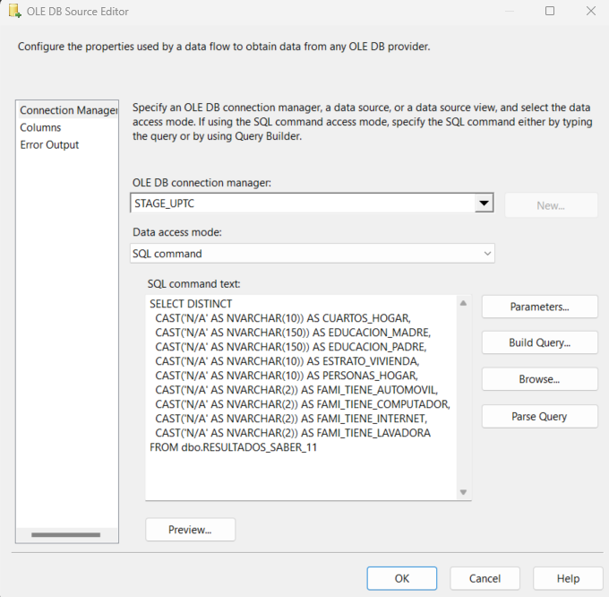

Figura 68.Unión casteo valores nulos y datos de la dimensión

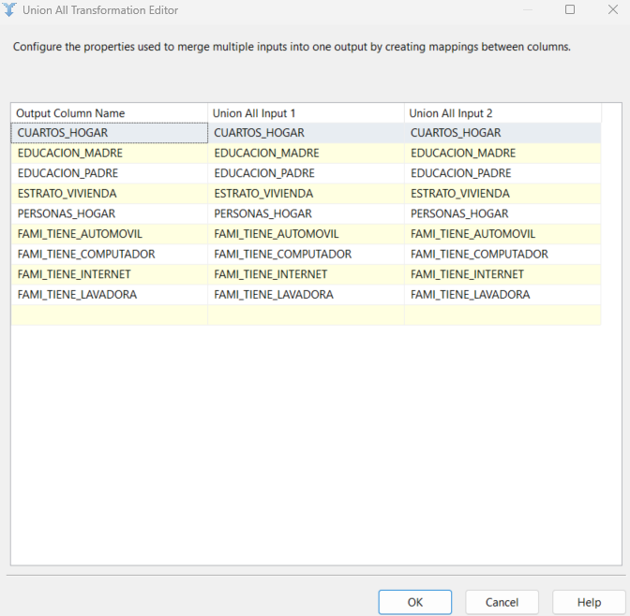

* + - 1. Creación de la llave a partir de los atributos que tiene la dimensión.

Figura 69.Columna derivada, para la dimensión

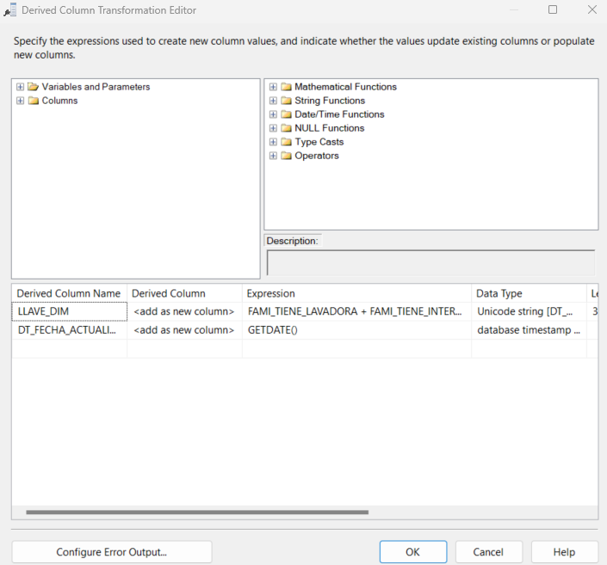

* + - 1. Configuración y creación de la dimensión en SQL server, Destination.

Figura 70. Destination Editor, para la dimensión

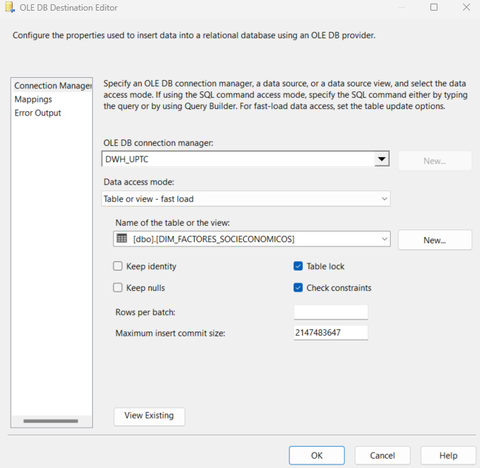

* + - 1. Mapeo de los campos origen con los Destino.

Figura 71. SourDestinationce Editor, Mapping, para la dimensión

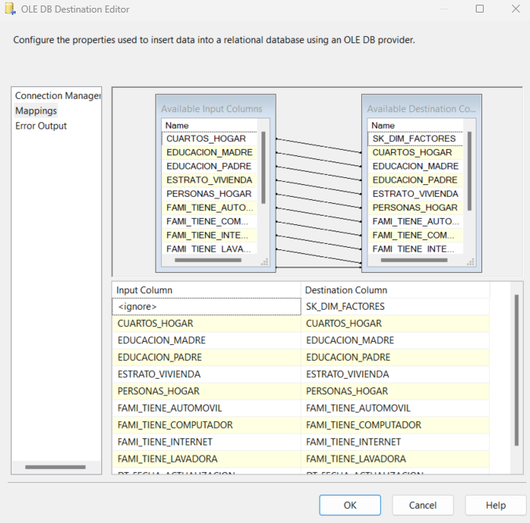

* + - 1. Ejecución del Data Flow.

Figura 72. Data Flow, para la dimensión

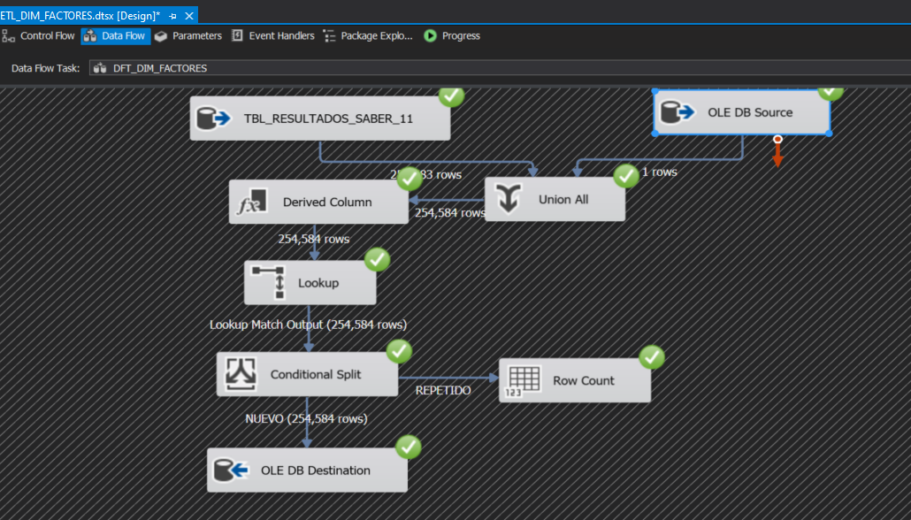

* + - 1. Validación de ejecución Correcta, validando los campos de la dimensión.

Figura 73.Prueba SQL, para la dimensión

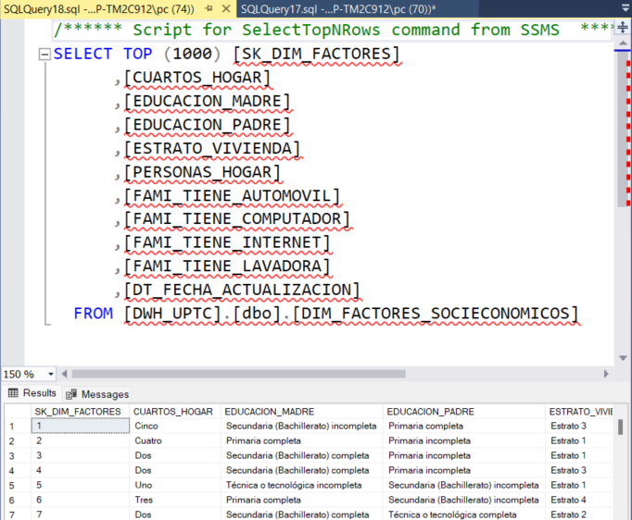

### FACT TABLE

Fact Table que reúne el valor a analizar de todas las dimensiones, es la tabla de hechos principal.

Dimensión enfocada al resultado obtenido

* + - 1. Creación de la tabla por el siguiente script.

CREATE TABLE FACT_RESULTADOS_SABER_11(

  SK_FACT_RESULTADOS int IDENTITY(1,1) PRIMARY KEY,

  SK_DIM_FACTORES_SOCIOECONOMICOS INT,

  SK_DIM_TIEMPO INT,

  SK_DIM_ESTUDIANTE INT,

  SK_DIM_COLEGIO INT,

  SK_DIM_RESULTADOS INT,

  NUM_CANTIDAD INT,

  DT_FECHA_ACTUALIZACION DATETIME

);

* + - 1. Creación del script de consulta de la data en la data warehouse.

SELECT

TRIM(CONCAT(

[STR_COLE_AREA_UBICACION],

[STR_ES_BILINGUE],

[STR_COLEGIO_CARACTER],

[INT_COLE_CODIGO_DEPTO],

[INT_COLE_CODIGO_MCPIO],

[STR_COLE_DEPTO_UBICACION],

[STR_COLE_GENERO],

[STR_COLEGIO_JORNADA],

[STR_COLE_MCPIO_UBICACION],

[STR_COLE_NATURALEZA],

[STR_CALENDARIO])) AS DIM_COLEGIO,

TRIM(CONCAT(

[STR_TIPO_DOCUMENTO],

[INT_ESTU_COD_DEPTO_PRESENTACION],

[INT_ESTU_COD_MCPIO_PRESENTACION],

[INT_ESTU_COD_RESIDE_DEPTO],

[INT_ESTU_COD_RESIDE_MCPIO],

[STR_ESTU_DEPTO_PRESENTACION],

[STR_ESTU_DEPTO_RESIDE],

[STR_ESTU_ESTUDIANTE],

CONVERT(VARCHAR,[STR_ESTU_FECHANACIMIENTO], 101),

[STR_ESTU_GENERO],

[STR_ESTU_MCPIO_PRESENTACION],

[STR_ESTU_MCPIO_RESIDE],

[STR_ESTU_NACIONALIDAD],

[STR_ESTU_PAIS_RESIDE],

[STR_ESTU_PRIVADO_LIBERTAD])) AS DIM_ESTUDIANTE,

TRIM(CONCAT(

[STR_FAMI_CUARTOS_HOGAR],

[STR_FAMI_EDUCACION_MADRE] ,

[STR_FAMI_EDUCACION_PADRE],

[STR_FAMI_ESTRATO_VIVIENDA],

[STR_FAMI_PERSONAS_HOGAR],

[STR_FAMI_TIENE_AUTOMOVIL],

[STR_FAMI_TIENE_COMPUTADOR],

[STR_FAMI_TIENE_INTERNET],

[STR_FAMI_TIENE_LAVADORA])) AS DIM_FACTORES_SOCIOECONOMICOS,

TRIM(CONCAT(

[STR_DESEMP_INGLES],

[INT_PUNT_INGLES],

[INT_PUNT_MATEMATICAS],

[INT_PUNT_SOCIALES_CIUDADANAS],

[INT_PUNT_C_NATURALES],

[INT_PUNT_LECTURA_CRITICA],

[INT_PUNT_GLOBAL])) AS DIM_RESULTADOS,

TRIM(CONCAT(

SUBSTRING(CAST([INT_PERIODO] AS VARCHAR), 0, 5),

SUBSTRING(CAST([INT_PERIODO] AS VARCHAR), 5, 6))

) AS DIM_TIEMPO

FROM [STAGE_UPTC].[dbo].[RESULTADOS_SABER_11];

* + - 1. Configuración de los parámetros donde se capta la Data para la tabla de hechos, Source.

Figura 74. OLEDB source Editor SQL, para la Factable

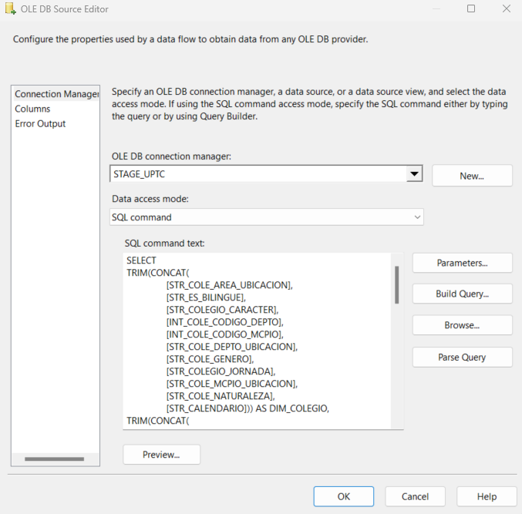

* + - 1. Creación de la llave a partir de los atributos que tiene las dimensiones.

Figura 75, lookup Colegio Editor, para la Factable

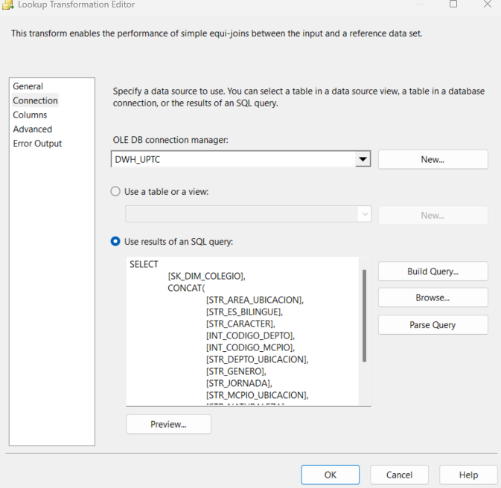

Figura 76. OLEDB source Editor SQL, para la Factable

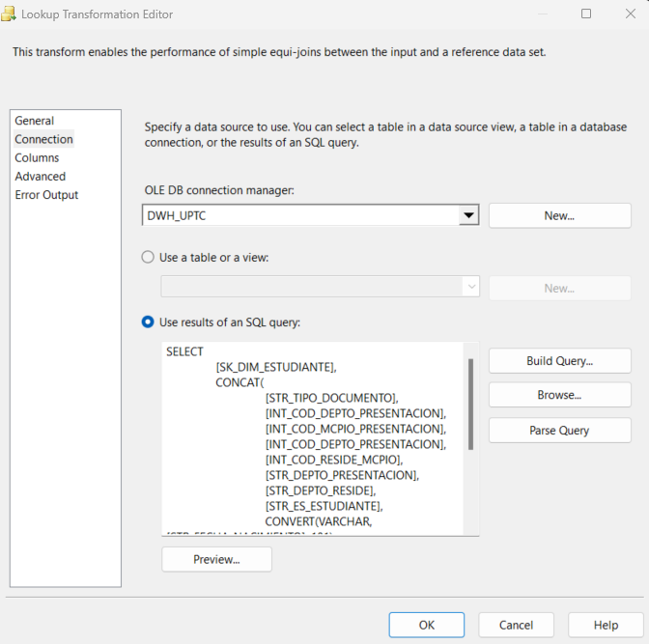

Figura 77. OLEDB source Editor SQL, para la Factable

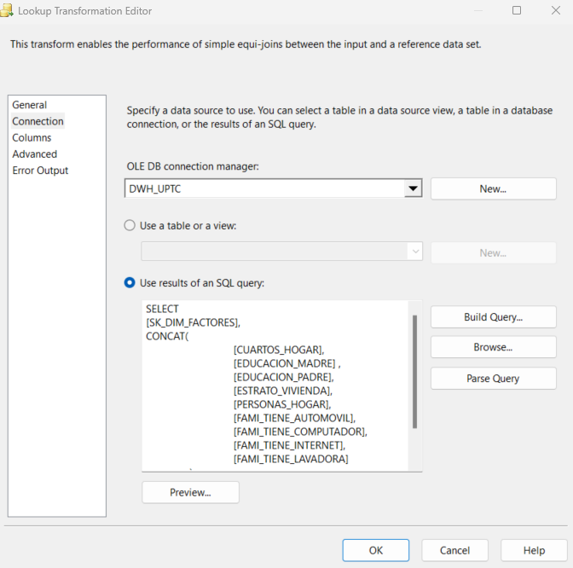

Figura 78. OLEDB source Resultados Editor SQL, para la Factable

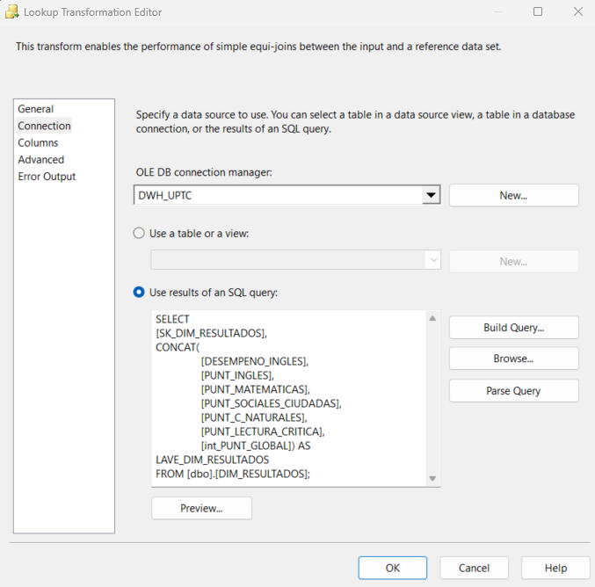

Figura 79. OLEDB source Tiempo Editor SQL, para la Factable

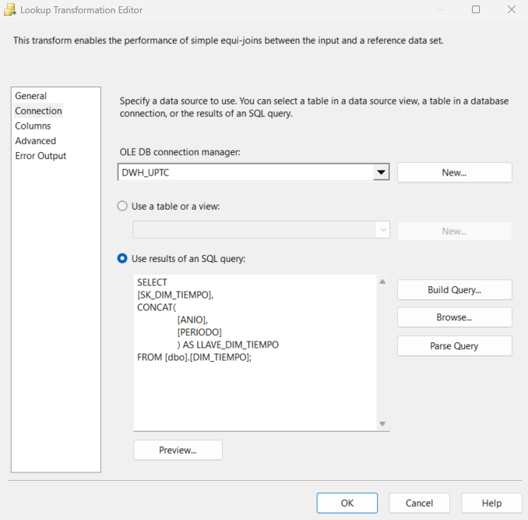

* + - 1. Configuración y creación de la dimensión en SQL server, Destination.

Figura 80. OLEDB Destination Editor SQL, para la Factable

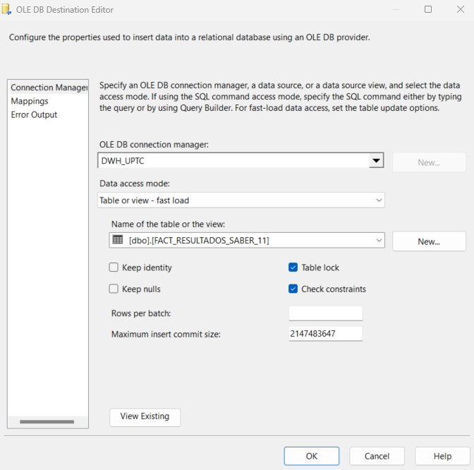

* + - 1. Mapeo de los campos origen con los Destino.

Figura 81. OLEDB source Tiempo Editor SQL, para la Factable

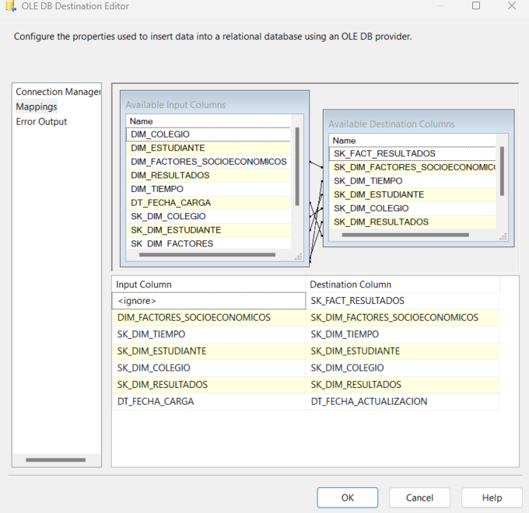

* + - 1. Ejecución del Data Flow.

Figura 82. Ejecución del flujo ETL de la factable

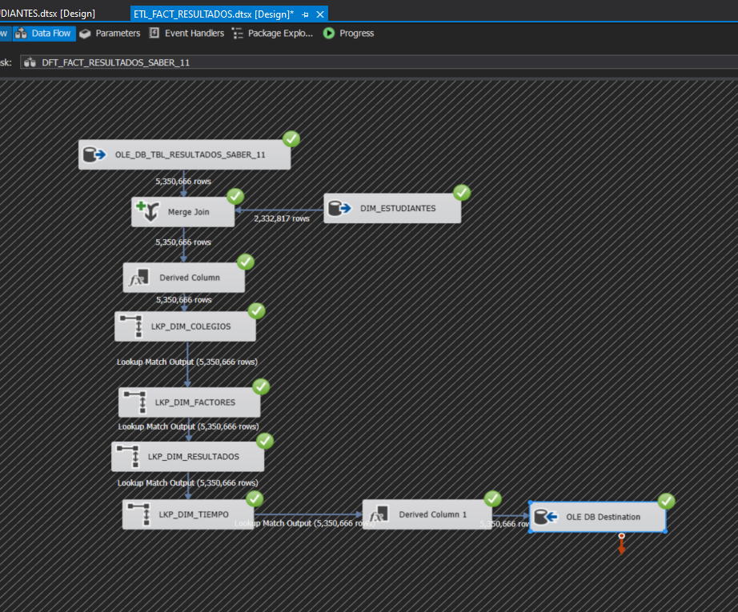

* + - 1. Validación de ejecución Correcta, validando los campos de la dimensión.

Figura 83. Consulta de los registros de la factable

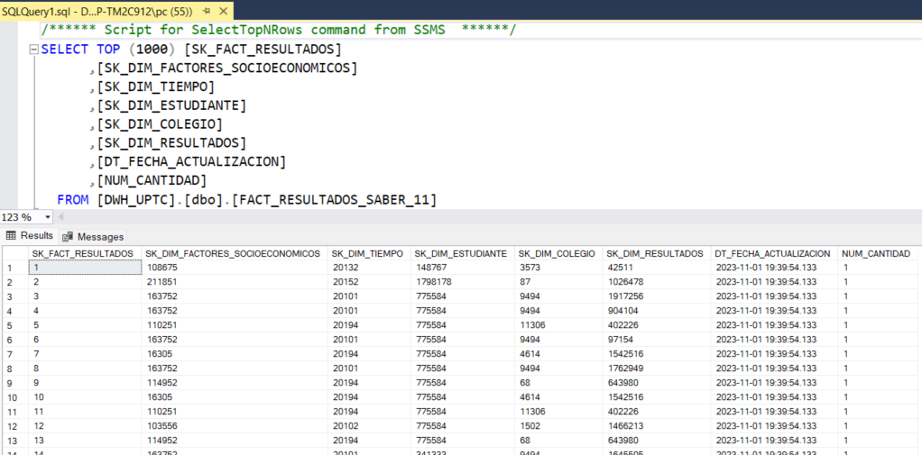

# ANALISIS DE LOS RESULTADOS

Con base en los resultados expuestos en el capítulo 2 Resultados de este documento se procede a realizar el siguiente análisis a cada resultado.

**Análisis**: Cerca de 7 millones de pruebas fueron presentadas en el lapso de tiempo delimitado para este proyecto, 2010-2022, de los cuales el 90,9% lo realizaron con Tarjeta de identidad (TI), y el 19,1% con Cedula de ciudadanía (CC). Lo cual indica que la gran mayoría presenta esta prueba siendo menor de edad.

Por una diferencia aproximada del 10%, hay más mujeres que hombres presentando la prueba.

A menor estrato hay más estudiantes, en el estrato uno registra 2.47 Millones de estudiantes mientras que en el estrato seis 0.07 millones de estudiantes.

**Resultado 2**. Segmentación estudiantes tipo de colegio.

**Análisis**: Se registran más de trece mil colegios, donde más del 86% está ubicado en un área rural, y el 13,9 % en el área Urbana, posiblemente es debido a que en los pueblos, de cada pueblo tiene un colegio en el campo.

La mayoría, con más del 50% de la modalidad en que están los colegios son, Académico, seguido de técnico académico y por ultimo técnico.

El 99 % de los colegios no son bilingües.

El 96% de los colegios son mixtos, el 3% masculinos, y el 1% masculinos.

**Análisis**: La mayoría de las personas que presentaron la prueba, tienen 4 habitaciones con un promedio del 30% seguido de 5 habitaciones y 3 habitaciones.

**Resultado 4**. Puntajes por el tipo de colegio.

Tabla de resultados en porcentajes con referencia al resultado 4, puntajes por el tipo de colegio.

Tabla 1. Porcentajes por el tipo de colegio

|  |  |  |  |  |
| --- | --- | --- | --- | --- |
| **Tipo colegio** | **Oficial** | | | |
| **Rangos de puntaje** | **Porcentaje 0 a 25** | **Porcentaje 26 a 50** | **Porcentaje 51 a 75** | **Porcentaje 76 a 100** |
| **Puntaje matemáticas** | 1,61% | 57,46% | 40,12% | 0,81% |
| **Puntaje lectura crítica** | 35,21% | 31,19% | 33,40% | 0,20% |
| **Puntajes sociales** | 0,60% | 38,51% | 25,40% | 35,48% |
| **Puntaje ciencias naturales** | 35,21% | 36,82% | 27,77% | 0,20% |
| **Tipo colegio** | **No oficial** | | | |
| **Rangos de puntaje** | **Porcentaje 0 a 25** | **Porcentaje 26 a 50** | **Porcentaje 51 a 75** | **Porcentaje 76 a 100** |
| **Puntaje matemáticas** | 1,57% | 43,98% | 49,74% | 4,71% |
| **Puntaje lectura crítica** | 37,89% | 20,00% | 40,53% | 1,58% |
| **Puntajes sociales** | 0,53% | 25,79% | 34,21% | 39,47% |
| **Puntaje ciencias naturales** | 37,89% | 25,26% | 35,26% | 1,58% |

**Análisis**:

Los puntajes de las pruebas saber 11 presentadas por los estudiantes, teniendo en cuenta el tipo de colegio, sea oficial, más conocido popularmente como colegio público, o No Oficial, más conocido popularmente como colegio privado. Se puede deducir, en primera instancia, que los resultados de los puntajes de los colegios de tipo oficial, evidencian fortaleza en las pruebas de ciencias sociales con un 35,48% en el puntaje de 76 a 100, seguido de matemáticas con un 40,53% en el puntaje de 51 a 75. En segundo lugar, las áreas académicas a mejorar son lectura crítica y ciencias naturales con un 35,21% en el puntaje de 0 a 25 puntos.

Por otro lado, los resultados de las pruebas de los colegios de tipo No oficial, privados, evidencian en primer lugar, fortaleza en las pruebas de ciencias sociales con un 39,47% en el puntaje de 76 a 100 puntos, seguido de matemáticas con 49,74% en el puntaje de 51 a 75 puntos, de igual manera en el mismo rango de puntaje lectura critica con 40,53%. En segunda instancia, las áreas académicas a reforzar son lectura crítica y ciencias naturales con 37,89% en el puntaje de 0 a 25 puntos.

Tabla de resultados en porcentajes con referencia al resultado 4, puntajes por el tipo de colegio en inglés.

Tabla 2. Porcentajes por el tipo de colegio ingles

|  |  |  |  |  |  |
| --- | --- | --- | --- | --- | --- |
| **Tipo colegio** | **Oficial** | | | | |
| **Nivel** | **Porcentaje A-** | **Porcentaje A1** | **Porcentaje A2** | **Porcentaje B1** | **Porcentaje B+** |
| **Puntaje inglés** | 54,84% | 32,26% | 9,48% | 3,02% | 0,40% |
| **Tipo colegio** | **NO OFICIAL** | | | | |
| **Nivel** | **Porcentaje A-** | **Porcentaje A1** | **Porcentaje A2** | **Porcentaje B1** | **Porcentaje B+** |
| **Puntaje inglés** | 36,51% | 26,46% | 15,87% | 14,29% | 6,88% |

**Análisis**

Para el inglés ambos tipos de colegios, oficiales y no oficiales, los valores de los puntajes presentan la misma tendencia, registrando mayor porcentaje en nivel de inglés A- y disminuyendo hacia el nivel B+, no obstante, se evidencia que los niveles más altos, como B1 y B+, tienen porcentajes de 14,29% y 6,88% respectivamente en colegios de tipo oficial, en contraste con 3,02% y 0,40%, respectivamente en colegio de tipo no oficial.

**Resultado 5**. Puntajes por jornada del colegio.

Tabla de resultados en porcentajes con referencia al resultado 5, puntajes por la jornada del colegio.

Tabla 3. Porcentaje por jornada del colegio

|  |  |  |  |  |
| --- | --- | --- | --- | --- |
| **Jornada** | **Mañana** | | | |
| **Rangos de puntaje** | **Porcentaje 0 a 25** | **Porcentaje 26 a 50** | **Porcentaje 51 a 75** | **Porcentaje 76 a 100** |
| **Puntaje matemáticas** | 1,52% | 54,24% | 43,03% | 1,21% |
| **Puntaje lectura crítica** | 37,88% | 27,27% | 34,55% | 0,30% |
| **Puntaje sociales** | 0,60% | 34,14% | 27,19% | 38,07% |
| **Puntaje ciencias naturales** | 37,88% | 32,42% | 29,39% | 0,30% |
| **Jornada** | **Noche** | | | |
| **Rangos de puntaje** | **Porcentaje 0 a 25** | **Porcentaje 26 a 50** | **Porcentaje 51 a 75** | **Porcentaje 76 a 100** |
| **Puntaje matemáticas** | 4,44% | 77,78% | 11,11% | 6,67% |
| **Puntaje lectura crítica** | 42,22% | 42,22% | 15,56% | 0,00% |
| **Puntaje sociales** | 2,22% | 44,44% | 11,11% | 42,22% |
| **Puntaje ciencias naturales** | 43,18% | 47,73% | 9,09% | 0,00% |
| **Jornada** | **Sabatina** | | | |
| **Rangos de puntaje** | **Porcentaje 0 a 25** | **Porcentaje 26 a 50** | **Porcentaje 51 a 75** | **Porcentaje 76 a 100** |
| **Puntaje matemáticas** | 4,55% | 79,55% | 15,91% | 0,00% |
| **Puntaje lectura crítica** | 37,21% | 46,51% | 16,28% | 0,00% |
| **Puntaje sociales** | 2,27% | 50,00% | 11,36% | 36,36% |
| **Puntaje ciencias naturales** | 36,36% | 52,27% | 11,36% | 0,00% |
| **Jornada** | **Tarde** | | | |
| **Rangos de puntaje** | **Porcentaje 0 a 25** | **Porcentaje 26 a 50** | **Porcentaje 51 a 75** | **Porcentaje 76 a 100** |
| **Puntaje matemáticas** | 1,08% | 56,99% | 40,86% | 1,08% |
| **Puntaje lectura crítica** | 43,01% | 25,81% | 31,18% | 0,00% |
| **Puntaje sociales** | 0,00% | 32,61% | 23,91% | 43,48% |
| **Puntaje ciencias naturales** | 42,55% | 30,85% | 26,60% | 0,00% |
| **Jornada** | **Completa** | | | |
| **Rangos de puntaje** | **Porcentaje 0 a 25** | **Porcentaje 26 a 50** | **Porcentaje 51 a 75** | **Porcentaje 76 a 100** |
| **Puntaje matemáticas** | 0,78% | 36,43% | 57,36% | 5,43% |
| **Puntaje lectura crítica** | 36,43% | 17,05% | 44,96% | 1,55% |
| **Puntaje sociales** | 0,00% | 22,48% | 38,76% | 38,76% |
| **Puntaje ciencias naturales** | 36,43% | 20,16% | 41,09% | 2,33% |
| **Jornada** | **Única** | | | |
| **Rangos de puntaje** | **Porcentaje 0 a 25** | **Porcentaje 26 a 50** | **Porcentaje 51 a 75** | **Porcentaje 76 a 100** |
| **Puntaje matemáticas** | 0,00% | 44,44% | 53,33% | 2,22% |
| **Puntaje lectura crítica** | 0,00% | 37,78% | 62,22% | 0,00% |
| **Puntaje sociales** | 0,00% | 57,78% | 42,22% | 0,00% |
| **Puntaje ciencias naturales** | 0,00% | 54,55% | 45,45% | 0,00% |

**Análisis**:

Teniendo en cuenta el tipo de jornada se puede analizar, en primera instancia, que en la jornada de la mañana las áreas académicas con resultados más bajos, entre cero y 50 son, matemáticas, lectura crítica y ciencias naturales con porcentajes de 55,76%, 70,3% y 65,15%, respectivamente. Sin embargo, ciencias sociales obtuvo la mejor puntuación en sociales con un 65,26% en el rango de 50 a 100.

En segundo lugar, las áreas académicas con puntajes más bajos en la jornada de la noche, entre cero y 50 son, matemáticas, lectura crítica y ciencias naturales con porcentajes de 82,22%, 84,44% y 90,91%, respectivamente. No obstante, ciencias sociales obtuvo la mejor puntuación con un 53,33% en el rango de 50 a 100.

Como tercera instancia, se observa que en la jornada sabatina todas las áreas académicas tienen resultados bajos, entre cero y 50, presentando 84,1% en matemáticas, 83,72% en lectura crítica, 52,27% en sociales y 88,63% en ciencias naturales.

En cuarta instancia, las áreas académicas con puntajes más bajos en la jornada de la tarde, entre cero y 50 son, matemáticas, lectura crítica y ciencias naturales con porcentajes de 58,07%, 68,82% y 73,4%, respectivamente. Por otro lado, sociales obtuvo la mejor puntuación con un 67,39% en el rango de 50 a 100.

En quinto lugar, se observa que en la jornada completa las áreas académicas con resultados más bajos, entre cero y 50 son, lectura crítica y ciencias naturales con porcentajes de 53,48% y 56,59%, respectivamente. Sin embargo, las áreas de matemáticas y sociales obtuvieron las mejores puntuaciones en sociales con un 62,79% y 77,52%, respectivamente, en el rango de 50 a 100.

Finalmente, las áreas académicas con puntajes más bajos en la jornada de la única, entre cero y 50 son, son, sociales y ciencias naturales con porcentajes de 57,78% y 54,55%, respectivamente. Sin embargo, las áreas de matemáticas y lectura critica obtuvieron las mejores puntuaciones en sociales con un 55,25% y 62,22%, respectivamente, en el rango de 50 a 100.

Tabla de resultados en porcentajes con referencia al resultado 5, puntajes por jornada del colegio en inglés.

Tabla 4. Porcentaje por jornada del colegio ingles

|  |  |  |  |  |  |
| --- | --- | --- | --- | --- | --- |
| **Jornada** | **Mañana** | | | | |
| **Nivel** | **Porcentaje A-** | **Porcentaje A1** | **Porcentaje A2** | **Porcentaje B1** | **Porcentaje B+** |
| **Puntaje inglés** | 50,30% | 33,33% | 10,91% | 4,55% | 0,91% |
| **Jornada** | **Noche** | | | | |
| **Nivel** | **Porcentaje A-** | **Porcentaje A1** | **Porcentaje A2** | **Porcentaje B1** | **Porcentaje B+** |
| **Puntaje inglés** | 77,27% | 20,45% | 2,27% | 0,00% | 0,00% |
| **Jornada** | **Sabatina** | | | | |
| **Nivel** | **Porcentaje A-** | **Porcentaje A1** | **Porcentaje A2** | **Porcentaje B1** | **Porcentaje B+** |
| **Puntaje inglés** | 79,07% | 18,60% | 2,33% | 0,00% | 0,00% |
| **Jornada** | **Tarde** | | | | |
| **Nivel** | **Porcentaje A-** | **Porcentaje A1** | **Porcentaje A2** | **Porcentaje B1** | **Porcentaje B+** |
| **Puntaje inglés** | 52,17% | 34,78% | 9,78% | 3,26% | 0,00% |
| **Jornada** | **Completa** | | | | |
| **Nivel** | **Porcentaje A-** | **Porcentaje A1** | **Porcentaje A2** | **Porcentaje B1** | **Porcentaje B+** |
| **Puntaje inglés** | 30,23% | 28,68% | 16,28% | 16,28% | 8,53% |
| **Jornada** | **Única** | | | | |
| **Nivel** | **Porcentaje A-** | **Porcentaje A1** | **Porcentaje A2** | **Porcentaje B1** | **Porcentaje B+** |
| **Puntaje inglés** | 44,44% | 31,11% | 17,78% | 6,67% | 0,00% |

El resultado de las pruebas en el nivel de inglés, teniendo en cuenta el tipo de jornada, registra que la mayoría de los estudiantes califican como nivel básico de inglés, con niveles A- y A, con porcentajes por jornadas de 83,33% en la mañana, 97,72% en la noche, 97,67% en sabatina, 86,95% en la tarde, 53,91% en la completa y 75,55%.

Por otro lado, los colegios que registran más estudiantes con nivel intermedio de inglés (A2), son los de la jornada mañana, completa y única, con 10,91%, 16,28% y 17,78%, respectivamente.

Finalmente, el colegio con jornada completa, registra más estudiantes con nivel de inglés conversacional (B1, B+), con un porcentaje 24,81%.

**Resultado 6**. Puntajes por genero del colegio.

Tabla de resultados en porcentajes con referencia al resultado 6, puntajes por el género del colegio.

Tabla 5. Porcentajes por genero del colegio

|  |  |  |  |  |
| --- | --- | --- | --- | --- |
| **Genero Colegio** | **Mixto** | | | |
| **Rangos de puntaje** | **Porcentaje 0 a 25** | **Porcentaje 26 a 50** | **Porcentaje 51 a 75** | **Porcentaje 76 a 100** |
| **Puntaje matemáticas** | 1,67% | 54,70% | 41,97% | 1,67% |
| **Puntaje lectura crítica** | 36,72% | 28,36% | 34,33% | 0,60% |
| **Puntaje sociales** | 0,61% | 35,76% | 27,27% | 36,36% |
| **Puntaje ciencias naturales** | 35,91% | 34,24% | 29,24% | 0,61% |
| **Genero Colegio** | **Femenino** | | | |
| **Rangos de puntaje** | **Porcentaje 0 a 25** | **Porcentaje 26 a 50** | **Porcentaje 51 a 75** | **Porcentaje 76 a 100** |
| **Puntaje matemáticas** | 1,89% | 58,38% | 38,38% | 1,35% |
| **Puntaje lectura crítica** | 40,00% | 10,00% | 50,00% | 0,00% |
| **Puntaje sociales** | 0,00% | 14,29% | 42,86% | 42,86% |
| **Puntaje ciencias naturales** | 40,00% | 15,00% | 45,00% | 0,00% |
| **Genero Colegio** | **Masculino** | | | |
| **Rangos de puntaje** | **Porcentaje 0 a 25** | **Porcentaje 26 a 50** | **Porcentaje 51 a 75** | **Porcentaje 76 a 100** |
| **Puntaje matemáticas** | 0,00% | 16,67% | 66,67% | 16,67% |
| **Puntaje lectura crítica** | 33,33% | 16,67% | 50,00% | 0,00% |
| **Puntaje sociales** | 0,00% | 14,29% | 42,86% | 42,86% |
| **Puntaje ciencias naturales** | 33,33% | 16,67% | 50,00% | 0,00% |

**Análisis**:

Es de aclarar, que la comparación de los resultados es sesgada, entre los colegios por género en este periodo, dado que el 96% de los colegios son mixtos. A pesar de los pocos datos en los colegios femeninos y masculinos se nota que el desempeño es mejor teniendo bajos porcentajes en los valores de los puntajes de 0 a 50.

Tabla de resultados en porcentajes con referencia al resultado 6, puntajes por el género del colegio – Ingles.

Tabla 6. Tabla 5. Porcentajes por genero del colegio Ingles

|  |  |  |  |  |  |
| --- | --- | --- | --- | --- | --- |
| **Genero Colegio** | **Mixto** | | | | |
| **Rangos de puntaje** | **Porcentaje A-** | **Porcentaje A1** | **Porcentaje A2** | **Porcentaje B1** | **Porcentaje B+** |
| **Puntaje inglés** | 50,83% | 30,80% | 10,77% | 5,61% | 1,97% |
| **Genero Colegio** | **Femenino** | | | | |
| **Rangos de puntaje** | **Porcentaje A-** | **Porcentaje A1** | **Porcentaje A2** | **Porcentaje B1** | **Porcentaje B+** |
| **Puntaje inglés** | 23,81% | 28,57% | 19,05% | 19,05% | 9,52% |
| **Genero Colegio** | **Masculino** | | | | |
| **Rangos de puntaje** | **Porcentaje A-** | **Porcentaje A1** | **Porcentaje A2** | **Porcentaje B1** | **Porcentaje B+** |
| **Puntaje inglés** | 20,00% | 20,00% | 20,00% | 20,00% | 20,00% |

**Análisis**:

En la muestra de los colegios masculinos se puede observar que tienen muy buenos resultados en inglés, seguido de los femeninos y por ultimo los mixtos, el problema de esto es que no es una muestra significativa de los colegios femenino o masculino.

**Resultado 7**. Puntajes por si el Colegio es Bilingüe.

Tabla de resultados en porcentajes al resultado 7 referente a los puntajes si el colegio es bilingüe.

Tabla 7. Porcentajes por si el Colegio es Bilingüe

|  |  |  |  |  |
| --- | --- | --- | --- | --- |
| **Es bilingüe** | **NO** | | | |
| **Rangos de puntaje** | **Porcentaje 0 a 25** | **Porcentaje 26 a 50** | **Porcentaje 51 a 75** | **Porcentaje 76 a 100** |
| **Puntaje matemáticas** | 1,53% | 53,32% | 43,44% | 1,70% |
| **Puntaje lectura crítica** | 37,24% | 27,04% | 35,03% | 0,68% |
| **Puntaje sociales** | 0,51% | 33,90% | 27,77% | 37,82% |
| **Puntaje ciencias naturales** | 37,41% | 32,31% | 29,76% | 0,51% |
| **Es bilingüe** | **SI** | | | |
| **Rangos de puntaje** | **Porcentaje 0 a 25** | **Porcentaje 26 a 50** | **Porcentaje 51 a 75** | **Porcentaje 76 a 100** |
| **Puntaje matemáticas** | 0,00% | 33,33% | 50,00% | 16,67% |
| **Puntaje lectura crítica** | 36,36% | 18,18% | 45,45% | 0,00% |
| **Puntaje sociales** | 0,00% | 25,00% | 33,33% | 41,67% |
| **Puntaje ciencias naturales** | 33,33% | 25,00% | 33,33% | 8,33% |

**Análisis**: Los colegios bilingües, presentan resultados superiores en todas las materias evaluadas, a excepción en lectura critica, mejores resultados en los puntajes con rangos de 51 a 100, en especial en matemáticas.

Tabla de resultados en porcentajes al resultado 7 referente a los puntajes si el colegio es bilingüe – Ingles

.

Tabla 8. Porcentajes por si el Colegio es Bilingüe

|  |  |  |  |  |  |
| --- | --- | --- | --- | --- | --- |
| **Es bilingüe** | **NO** | | | | |
| **Nivel** | **Porcentaje A-** | **Porcentaje A1** | **Porcentaje A2** | **Porcentaje B1** | **Porcentaje B+** |
| **Puntaje inglés** | 49,40% | 31,35% | 11,41% | 6,13% | 1,70% |
| **Es bilingüe** | **SI** | | | | |
| **Nivel** | **Porcentaje A-** | **Porcentaje A1** | **Porcentaje A2** | **Porcentaje B1** | **Porcentaje B+** |
| **Puntaje inglés** | 25,00% | 16,67% | 8,33% | 16,67% | 33,33% |

**Análisis**:

La diferencia es significativa en los resultados de los estudiantes de un colegio bilingüe en el área de inglés, teniendo un 33,33% en el puntaje del nivel B+ vs 1,7% en los colegios no bilingües. En el nivel A- aunque hay un 25 % de los estudiantes de colegio bilingüe, es inferior al 49,4% de uno no bilingüe.

Aunque mejora el desempeño de los estudiantes de un colegio bilingüe en inglés, esto no significa que tengan un resultado idóneo ya que estudiantes de estos colegios también tienen resultados en A-.

Tabla de resultados en porcentajes con referencia al resultado 8, puntajes por enfoque / nivel académico del colegio.

Tabla 9. Porcentajes por enfoque / nivel académico del colegio

|  |  |  |  |  |
| --- | --- | --- | --- | --- |
| **Nivel Académico** | **Académico** | | | |
| **Rangos de puntaje** | **Porcentaje 0 a 25** | **Porcentaje 26 a 50** | **Porcentaje 51 a 75** | **Porcentaje 76 a 100** |
| **Puntaje matemáticas** | 1,64% | 51,78% | 43,84% | 2,74% |
| **Puntaje lectura crítica** | 35,71% | 26,92% | 36,54% | 0,82% |
| **Puntaje sociales** | 0,55% | 33,52% | 29,40% | 36,54% |
| **Puntaje ciencias naturales** | 35,71% | 32,14% | 31,32% | 0,82% |
| **Nivel Académico** | **Técnico / académico** | | | |
| **Rangos de puntaje** | **Porcentaje 0 a 25** | **Porcentaje 26 a 50** | **Porcentaje 51 a 75** | **Porcentaje 76 a 100** |
| **Puntaje matemáticas** | 1,72% | 54,94% | 42,49% | 0,86% |
| **Puntaje lectura crítica** | 37,77% | 27,47% | 34,33% | 0,43% |
| **Puntaje sociales** | 0,43% | 34,76% | 26,61% | 38,20% |
| **Puntaje ciencias naturales** | 37,77% | 33,48% | 28,33% | 0,43% |
| **Nivel Académico** | **Técnico** | | | |
| **Rangos de puntaje** | **Porcentaje 0 a 25** | **Porcentaje 26 a 50** | **Porcentaje 51 a 75** | **Porcentaje 76 a 100** |
| **Puntaje matemáticas** | 1,35% | 56,76% | 40,54% | 1,35% |
| **Puntaje lectura crítica** | 36,49% | 31,08% | 32,43% | 0,00% |
| **Puntaje sociales** | 0,00% | 37,84% | 25,68% | 36,49% |
| **Puntaje ciencias naturales** | 36,49% | 35,14% | 28,38% | 0,00% |

**Análisis**:

Los resultados en los colegios de modalidad Académico, tienen mejores resultados, como se observa en los porcentajes de 2,74 % en matemáticas respecto a 0,86% y 1,35% a las demás modalidades de personas que tuvieron calificaciones en los rangos de 75 a 100, mayor cantidad en los porcentajes de 51 a 75 todo esto respecto a las otras modalidades, se observa para todas las materias evaluadas. A pesar de esto puntajes de sociales fueron mejores en las modalidades de técnico y técnico académicos en donde el primero tuvo un porcentaje de 0% de sus estudiantes en la calificación baja de 0 a 25 puntos.

Tabla de resultados en porcentajes con referencia al resultado 8, puntajes por enfoque / nivel académico del colegio – Ingles.

Tabla 10. Porcentajes por enfoque / nivel académico del colegio – Ingles

|  |  |  |  |  |  |
| --- | --- | --- | --- | --- | --- |
| **Nivel Académico** | **Académico** | | | | |
| **Nivel** | **Porcentaje A-** | **Porcentaje A1** | **Porcentaje A2** | **Porcentaje B1** | **Porcentaje B+** |
| **Puntaje inglés** | 46,70% | 29,40% | 12,09% | 8,24% | 3,57% |
| **Nivel Académico** | **Técnico / académico** | | | | |
| **Nivel** | **Porcentaje A-** | **Porcentaje A1** | **Porcentaje A2** | **Porcentaje B1** | **Porcentaje B+** |
| **Puntaje inglés** | 51,93% | 33,05% | 10,30% | 3,86% | 0,86% |
| **Nivel Académico** | **Técnico** | | | | |
| **Nivel** | **Porcentaje A-** | **Porcentaje A1** | **Porcentaje A2** | **Porcentaje B1** | **Porcentaje B+** |
| **Puntaje inglés** | 54,79% | 31,51% | 9,59% | 4,11% | 0,00% |

**Análisis**:

En este caso se observa como en la modalidad académico, hay más porcentaje en el puntaje B+, respecto a la modalidad técnica/académico y técnico, así como un menor porcentaje del 46,7% frente a 51,93% y 54,79 de las demás modalidades respectivamente.

Tabla de resultados en porcentajes con respecto al resultado 9, puntajes por calendario del colegio.

Tabla 11. Porcentajes por calendario del colegio.

|  |  |  |  |  |
| --- | --- | --- | --- | --- |
| **Calendario** | **A** | | | |
| **Rangos de puntaje** | **Porcentaje 0 a 25** | **Porcentaje 26 a 50** | **Porcentaje 51 a 75** | **Porcentaje 76 a 100** |
| **Puntaje matemáticas** | 1,66% | 54,46% | 42,36% | 1,51% |
| **Puntaje lectura crítica** | 35,65% | 28,70% | 35,05% | 0,60% |
| **Puntaje sociales** | 0,61% | 35,70% | 27,53% | 36,16% |
| **Puntaje ciencias naturales** | 35,76% | 34,24% | 29,55% | 0,45% |
| **Calendario** | **B** | | | |
| **Rangos de puntaje** | **Porcentaje 0 a 25** | **Porcentaje 26 a 50** | **Porcentaje 51 a 75** | **Porcentaje 76 a 100** |
| **Puntaje matemáticas** | 0,00% | 27,27% | 59,09% | 13,64% |
| **Puntaje lectura crítica** | 40,91% | 9,09% | 45,45% | 4,55% |
| **Puntaje sociales** | 0,00% | 14,29% | 38,10% | 47,62% |
| **Puntaje ciencias naturales** | 42,86% | 9,52% | 42,86% | 4,76% |

**Análisis**:

Este resultado refleja mayor diferencia, debido a los estudiantes del calendario B, en las cuatro áreas académicas registran mayor cantidad de estudiantes que califican en los puntajes de 76 a 100 puntos, como se observa en matemáticas del calendario A con 1,51% de los estudiantes vs el 13,64% el calendario B, en lectura critica el 0,6%.

Se observa como los resultados en los puntajes de 76 a 100 puntos hay un mejor desempeño general de estudiantes del calendario B, con porcentajes en los rangos de 50 a 100 de 72,73% en matemáticas, 50% en lectura critica, 85,72% en sociales y 47,62% en ciencias naturales. En comparación a los resultados de los porcentajes del calendario a con 43,87% en matemáticas, 35,65% en lectura critica, 63,19% en sociales y 30,0% en ciencias naturales.

Tabla de resultados en porcentajes con referencia al resultado 9, por calendario del colegio – Ingles.

Tabla 12. Porcentajes por calendario del colegio-Ingles

|  |  |  |  |  |  |
| --- | --- | --- | --- | --- | --- |
| **Calendario** | **A** | | | | |
| **Nivel** | **Porcentaje A-** | **Porcentaje A1** | **Porcentaje A2** | **Porcentaje B1** | **Porcentaje B+** |
| **Puntaje inglés** | 50,68% | 31,16% | 11,04% | 5,60% | 1,51% |
| **Calendario** | **B** | | | | |
| **Nivel** | **Porcentaje A-** | **Porcentaje A1** | **Porcentaje A2** | **Porcentaje B1** | **Porcentaje B+** |
| **Puntaje inglés** | 14,29% | 19,05% | 14,29% | 23,81% | 28,57% |

**Análisis**:

Se observa que los estudiantes del calendario A califican en su mayoría con nivel de inglés básico (A- y A1) con un 81,84%, en comparación a un 52,38% de los resultados del nivel de inglés conversacional (B1 y B+), de los estudiantes del calendario B.

Tabla de resultados en porcentajes con referencia al resultado 10, puntajes por tipo de documento.

Tabla 13. Porcentajes por tipo de documento.

|  |  |  |  |  |
| --- | --- | --- | --- | --- |
| **Tipo de documento** | **TI** | | | |
| **Rangos de puntaje** | **Porcentaje 0 a 25** | **Porcentaje 26 a 50** | **Porcentaje 51 a 75** | **Porcentaje 76 a 100** |
| **Puntaje matemáticas** | 1,12% | 48,88% | 47,77% | 2,23% |
| **Puntaje lectura crítica** | 34,39% | 25,46% | 39,41% | 0,74% |
| **Puntaje sociales** | 0,56% | 33,21% | 31,17% | 35,06% |
| **Puntaje ciencias naturales** | 34,39% | 31,23% | 33,64% | 0,74% |
| **Tipo de documento** | **CC** | | | |
| **Rangos de puntaje** | **Porcentaje 0 a 25** | **Porcentaje 26 a 50** | **Porcentaje 51 a 75** | **Porcentaje 76 a 100** |
| **Puntaje matemáticas** | 3,94% | 71,65% | 23,62% | 0,79% |
| **Puntaje lectura crítica** | 41,27% | 38,10% | 20,63% | 0,00% |
| **Puntaje sociales** | 1,59% | 42,06% | 15,08% | 41,27% |
| **Puntaje ciencias naturales** | 41,60% | 43,20% | 15,20% | 0,00% |

**Análisis**:

Se deduce que la mayor parte de los estudiantes con tipo de documento C.C., se encuentran en puntajes de cero a cincuenta, 75,59% con en matemáticas, 79,37% en lectura critica, 43,65% sociales y 84,8% en ciencias naturales, en comparación con los estudiantes con tipo de documento T.I. con 50% en matemáticas, 59,85% en lectura critica, 33,77% sociales y 65,62% en ciencias naturales.

Por otro lado, los estudiantes con tipo de documento C.C. registran 24,41% en matemáticas, 20,63% en lectura critica, 56,35% sociales y 15,20% en ciencias naturales, en comparación con los estudiantes con tipo de documento T.I. con 50% en matemáticas, 40,15% en lectura critica, 66,23% sociales y 34,38% en ciencias naturales.

Tabla de resultados en porcentajes al resultado 10 referente a los puntajes por tipo de documento – Ingles.

Tabla 14. Porcentajes por tipo de documento – Ingles.

|  |  |  |  |  |  |
| --- | --- | --- | --- | --- | --- |
| **Tipo de documento** | **TI** | | | | |
| **Nivel** | **Porcentaje A-** | **Porcentaje A1** | **Porcentaje A2** | **Porcentaje B1** | **Porcentaje B+** |
| **Puntaje inglés** | 44,42% | 32,71% | 13,01% | 7,25% | 2,60% |
| **Tipo de documento** | **CC** | | | | |
| **Nivel** | **Porcentaje A-** | **Porcentaje A1** | **Porcentaje A2** | **Porcentaje B1** | **Porcentaje B+** |
| **Puntaje inglés** | 70,16% | 23,39% | 4,03% | 1,61% | 0,81% |

**Análisis**:

En el resultado se puede observar que los estudiantes con tipo de documento C.C. califican en su mayoría con 93,45% ingles básico (A- y A1), en comparación a los estudiantes con tipo de documento T.I. con 77,13% en nivel básico.

Tabla de resultados en porcentajes con referencia al resultado 11, puntajes por genero de estudiante.

Tabla 15. Porcentajes por genero de estudiante

|  |  |  |  |  |
| --- | --- | --- | --- | --- |
| **Genero estudiante** | **F** | | | |
| **Rangos de puntaje** | **Porcentaje 0 a 25** | **Porcentaje 26 a 50** | **Porcentaje 51 a 75** | **Porcentaje 76 a 100** |
| **Puntaje matemáticas** | 1,89% | 58,38% | 38,38% | 1,35% |
| **Puntaje lectura crítica** | 36,04% | 28,18% | 35,23% | 0,54% |
| **Puntaje sociales** | 0,54% | 36,04% | 26,83% | 36,59% |
| **Puntaje ciencias naturales** | 36,31% | 35,77% | 27,64% | 0,27% |
| **Genero estudiante** | **M** | | | |
| **Rangos de puntaje** | **Porcentaje 0 a 25** | **Porcentaje 26 a 50** | **Porcentaje 51 a 75** | **Porcentaje 76 a 100** |
| **Puntaje matemáticas** | 1,31% | 47,39% | 48,69% | 2,61% |
| **Puntaje lectura crítica** | 35,62% | 27,78% | 35,95% | 0,65% |
| **Puntaje sociales** | 0,65% | 33,66% | 29,41% | 36,27% |
| **Puntaje ciencias naturales** | 35,62% | 30,72% | 32,68% | 0,98% |

**Análisis**:

Se deduce que los resultados de las pruebas son muy similares, teniendo en cuenta el género de los estudiantes y el puntaje de cero a cincuenta, dado que los estudiantes de género femenino registran 60,27% en matemáticas, 64,58% en lectura critica, 36,58% sociales y 72,08% ciencias naturales, en comparación con los resultados de los estudiantes de género masculino 48,7% en matemáticas, 63,4% en lectura critica, 34,01% sociales y 66,34% ciencias naturales.

Tabla de resultados en porcentajes con respecto al resultado 11, puntajes por genero de estudiante – Ingles.

Tabla 16. Porcentajes por genero de estudiante – Ingles

|  |  |  |  |  |  |
| --- | --- | --- | --- | --- | --- |
| **Genero estudiante** | **F** | | | | |
| **Nivel** | **Porcentaje A-** | **Porcentaje A1** | **Porcentaje A2** | **Porcentaje B1** | **Porcentaje B+** |
| **Puntaje inglés** | 51,08 % | 30,54% | 10,54% | 5,68% | 2,16% |
| **Genero estudiante** | **M** | | | | |
| **Nivel** | **Porcentaje A-** | **Porcentaje A1** | **Porcentaje A2** | **Porcentaje B1** | **Porcentaje B+** |
| **Puntaje inglés** | 47,54% | 31,15% | 12,13% | 6,89% | 2,30% |

**Análisis**:

Teniendo en cuenta el género de los estudiantes, el desempeño en el nivel de inglés es similar, dado que el género femenino tiene 81,62% en nivel básico (A- y A1), en comparación al 78,69% en nivel básico (A- y A1) del género masculino.

Tabla de resultados en porcentajes con referencia al resultado 12, puntajes si la familia del estudiante tiene carro.

Tabla 17. Porcentajes si la familia del estudiante tiene carro

|  |  |  |  |  |
| --- | --- | --- | --- | --- |
| **Tiene carro** | **NO** | | | |
| **Rangos de puntaje** | **Porcentaje 0 a 25** | **Porcentaje 26 a 50** | **Porcentaje 51 a 75** | **Porcentaje 76 a 100** |
| **Puntaje matemáticas** | 1,72% | 58,32% | 39,01% | 0,96% |
| **Puntaje lectura crítica** | 37,86% | 29,83% | 31,93% | 0,38% |
| **Puntaje sociales** | 0,57% | 36,71% | 24,67% | 38,05% |
| **Puntaje ciencias naturales** | 37,98% | 35,31% | 26,53% | 0,19% |
| **Tiene carro** | **SI** | | | |
| **Rangos de puntaje** | **Porcentaje 0 a 25** | **Porcentaje 26 a 50** | **Porcentaje 51 a 75** | **Porcentaje 76 a 100** |
| **Puntaje matemáticas** | 0,66% | 37,50% | 56,58% | 5,26% |
| **Puntaje lectura crítica** | 31,37% | 20,26% | 46,41% | 1,96% |
| **Puntaje sociales** | 0,65% | 27,45% | 38,56% | 33,33% |
| **Puntaje ciencias naturales** | 31,37% | 25,49% | 41,18% | 1,96% |

**Análisis**:

En cuanto al impacto de que la familia no tiene carro en los resultados, se observa que las pruebas en el rango de 51 a 100 registran 39,97% en matemáticas, 32,31% en lectura critica, 62,72% sociales y 26,72% ciencias naturales, en comparación con los resultados que la familia tiene carro con 62,11% en matemáticas, 48,37% en lectura critica, 71,89% sociales y 43,14% ciencias naturales.

Tabla de resultados en porcentajes al resultado 12 referente a los puntajes si la familia del estudiante tiene carro – Ingles.

Tabla 18. Porcentajes si la familia del estudiante tiene carro-Ingles

|  |  |  |  |  |  |
| --- | --- | --- | --- | --- | --- |
| **Tiene carro** | **NO** | | | | |
| **Nivel** | **Porcentaje A-** | **Porcentaje A1** | **Porcentaje A2** | **Porcentaje B1** | **Porcentaje B+** |
| **Puntaje inglés** | 54,77% | 31,49% | 9,35% | 3,63% | 0,76% |
| **Tiene carro** | **SI** | | | | |
| **Nivel** | **Porcentaje A-** | **Porcentaje A1** | **Porcentaje A2** | **Porcentaje B1** | **Porcentaje B+** |
| **Puntaje inglés** | 31,37% | 28,76% | 16,99% | 15,03% | 7,84% |

**Análisis**:

Se observa que el nivel de inglés básico (A- y A) de los estudiantes que la familia no tiene carro registra un 86,26%, en comparación con 60,13% del desempeño de los estudiantes que la familia tiene carro.

**Resultado 13**. Resultados en relación si la familia del estudiante tiene computador

Tabla de resultados en porcentajes con relación al resultado 13, puntajes si el estudiante tiene computador.

Tabla 19. Porcentajes si el estudiante tiene computador

|  |  |  |  |  |
| --- | --- | --- | --- | --- |
| **Tiene computador** | **NO** | | | |
| **Rango de puntaje** | **Porcentaje 0 a 25** | **Porcentaje 26 a 50** | **Porcentaje 51 a 75** | **Porcentaje 76 a 100** |
| Puntaje matemáticas | 2,41% | 65,29% | 31,96% | 0,34% |
| Puntaje lectura crítica | 39,66% | 34,48% | 25,86% | 0,00% |
| Puntaje sociales | 0,69% | 41,03% | 18,62% | 39,66% |
| Puntaje ciencias naturales | 39,66% | 39,66% | 20,69% | 0,00% |
| **Tiene computador** | **SI** | | | |
| **Rango de puntaje** | **Porcentaje 0 a 25** | **Porcentaje 26 a 50** | **Porcentaje 51 a 75** | **Porcentaje 76 a 100** |
| Puntaje matemáticas | 1,04% | 44,91% | 51,17% | 2,87% |
| Puntaje lectura crítica | 33,68% | 22,72% | 42,56% | 1,04% |
| Puntaje sociales | 0,52% | 30,03% | 34,73% | 34,73% |
| Puntaje ciencias naturales | 33,68% | 28,20% | 37,08% | 1,04% |

**Análisis**:

En cuanto al impacto de que la familia no tiene computador en los resultados, se observa que las pruebas en el rango de 51 a 100 registran 32,3% en matemáticas, 25,86% en lectura critica, 58,28% sociales y 20,69% ciencias naturales, en comparación con los resultados que la familia tiene computador con 57,04% en matemáticas, 43,6% en lectura critica, 69,46% sociales y 38,12% ciencias naturales.

Tabla de resultados en porcentajes al resultado 13 referente a los puntajes si el estudiante tiene computador – Ingles.

Tabla 20. Porcentajes si el estudiante tiene computador

|  |  |  |  |  |  |
| --- | --- | --- | --- | --- | --- |
| **Tiene computador** | **NO** | | | | |
| **Nivel** | **Porcentaje A-** | **Porcentaje A1** | **Porcentaje A2** | **Porcentaje B1** | **Porcentaje B+** |
| Puntaje inglés | 63,92% | 28,52% | 5,84% | 1,37% | 0,34% |
| **Tiene computador** | **SI** | | | | |
| **Nivel** | **Porcentaje A-** | **Porcentaje A1** | **Porcentaje A2** | **Porcentaje B1** | **Porcentaje B+** |
| Puntaje inglés | 38,64% | 32,64% | 15,14% | 9,66% | 3,92% |

**Análisis**:

Se observa que el nivel de inglés básico (A- y A) de los estudiantes que la familia no tiene computador registra un 92,44%, en comparación con 71,28% del desempeño de los estudiantes que la familia tiene computador.

**Resultado 14**. Resultados en relación si la familia del estudiante tiene internet

Tabla de resultados en porcentajes al resultado 14 referente a los puntajes si el estudiante tiene internet.

Tabla 21. Porcentajes si el estudiante tiene internet

|  |  |  |  |  |
| --- | --- | --- | --- | --- |
| **Tiene internet** | **NO** | | | |
| **Rangos de puntaje** | **Porcentaje 0 a 25** | **Porcentaje 26 a 50** | **Porcentaje 51 a 75** | **Porcentaje 76 a 100** |
| **Puntaje matemáticas** | 2,27% | 65,05% | 32,04% | 0,65% |
| **Puntaje lectura crítica** | 46,75% | 31,17% | 22,08% | 0,00% |
| **Puntaje sociales** | 0,65% | 35,71% | 16,88% | 46,75% |
| **Puntaje ciencias naturales** | 46,75% | 34,42% | 18,83% | 0,00% |
| **Tiene internet** | **SI** | | | |
| **Rangos de puntaje** | **Porcentaje 0 a 25** | **Porcentaje 26 a 50** | **Porcentaje 51 a 75** | **Porcentaje 76 a 100** |
| **Puntaje matemáticas** | 0,83% | 43,49% | 52,63% | 3,05% |
| **Puntaje lectura crítica** | 28,18% | 24,31% | 46,41% | 1,10% |
| **Puntaje sociales** | 0,55% | 33,15% | 37,02% | 29,28% |
| **Puntaje ciencias naturales** | 28,18% | 31,22% | 39,50% | 1,10% |

**Análisis**:

Los estudiantes que no tienen internet tienen un mejor resultado en sociales, teniendo una calificación en el puntaje de 76 a 100 puntos con el 46% de os estudiantes, pero con nulos representantes en las demás materias evaluadas en este rango de puntaje. Los estudiantes que poseen internet tienen mejores resultados en todas las materias como se evidencia con estudiantes del 3,05% en el rango de 76 a 100 puntos, así como representantes en el rango de 51 a 75 puntos y una menor representación en los puntajes de 0 a 25 puntos de todas las materias respecto a los estudiantes que no poseen internet.

Tabla de resultados en porcentajes al resultado 14 referente a los puntajes si el estudiante tiene internet – Ingles.

Tabla 22. Porcentajes si el estudiante tiene internet – Ingles

|  |  |  |  |  |  |
| --- | --- | --- | --- | --- | --- |
| **Tiene internet** | **NO** | | | | |
| **Nivel** | **Porcentaje A-** | **Porcentaje A1** | **Porcentaje A2** | **Porcentaje B1** | **Porcentaje B+** |
| **Puntaje inglés** | 63,31% | 29,55% | 5,52% | 1,30% | 0,32% |
| **Tiene internet** | **SI** | | | | |
| **Nivel** | **Porcentaje A-** | **Porcentaje A1** | **Porcentaje A2** | **Porcentaje B1** | **Porcentaje B+** |
| **Puntaje inglés** | 37,40% | 32,13% | 16,07% | 10,25% | 4,16% |

**Análisis**:

Los estudiantes que poseen internet tienen una mayor cantidad de obtener el resultado B+ con el 4,16% vs el 0,32% de estudiantes que no lo tienen. En el puntaje A-, hay más estudiantes que no poseen internet con el 63% versus el 37% de los estudiantes que si lo tienen, lo que muestra que poseer este servicio mejora los resultados pero no excluye de sacar un bajo puntaje.

**Resultado 15**. Resultados en relación si la familia del estudiante tiene lavadora

Tabla de resultados en porcentajes al resultado 15 referente a los puntajes si el estudiante tiene lavadora.

Tabla 23.Porcentajes si el estudiante tiene lavadora

|  |  |  |  |  |
| --- | --- | --- | --- | --- |
| **Tiene lavadora** | **SI** | | | |
| **Rangos de puntaje** | **Porcentaje 0 a 25** | **Porcentaje 26 a 50** | **Porcentaje 51 a 75** | **Porcentaje 76 a 100** |
| **Puntaje matemáticas** | 1,29% | 48,93% | 47,64% | 2,15% |
| **Puntaje lectura crítica** | 32,12% | 26,55% | 40,47% | 0,86% |
| **Puntaje sociales** | 0,64% | 34,48% | 31,91% | 32,98% |
| **Puntaje ciencias naturales** | 32,12% | 32,76% | 34,26% | 0,86% |
| **Tiene lavadora** | **NO** | | | |
| **Rangos de puntaje** | **Porcentaje 0 a 25** | **Porcentaje 26 a 50** | **Porcentaje 51 a 75** | **Porcentaje 76 a 100** |
| **Puntaje matemáticas** | 2,40% | 64,42% | 32,69% | 0,48% |
| **Puntaje lectura crítica** | 45,93% | 30,62% | 23,44% | 0,00% |
| **Puntaje sociales** | 0,48% | 34,93% | 18,66% | 45,93% |
| **Puntaje ciencias naturales** | 45,93% | 33,97% | 20,10% | 0,00% |

**Análisis**: los resultados en los puntajes de 76 a 100 puntos son mejores en las personas que tienen lavadora como se observa en matemáticas de 2,15% vs 0,48 que no la tienen lo mismo en lectura critica con el 0,85% de estudiantes que la tienen vs el 0% que no la tienen, y el 0,86% en ciencias naturales vs el 0% que no la tienen, pero en sociales mejoras para las personas que no tiene lavadora de 45,93% vs el 32% de las que la tienen. Hay mayores resultados bajos de 0 a 25 puntos en personas que no tiene lavadora.

La posesión de este electrodoméstico ayuda a tener un mejor resultado

Tabla de resultados en porcentajes al resultado 15 referente a los puntajes si el estudiante tiene lavadora – Ingles.

Tabla 24. Porcentajes si el estudiante tiene lavadora-Ingles

|  |  |  |  |  |  |
| --- | --- | --- | --- | --- | --- |
| **Tiene lavadora** | **SI** | | | | |
| **Nivel** | **Porcentaje A-** | **Porcentaje A1** | **Porcentaje A2** | **Porcentaje B1** | **Porcentaje B+** |
| Puntaje inglés | 44,02% | 31,20% | 13,46% | 8,12% | 3,21% |
| **Tiene lavadora** | **NO** | | | | |
| **Nivel** | **Porcentaje A-** | **Porcentaje A1** | **Porcentaje A2** | **Porcentaje B1** | **Porcentaje B+** |
| Puntaje inglés | 61,72% | 29,67% | 6,22% | 1,91% | 0,48% |

**Análisis**: Los mejores resultados en ingles se dan con estudiantes que tienen lavadora, teniendo un puntaje de B+ el 3,21% de estudiantes vs el 0,48% de estudiantes que no la tienen. Y hay más En el resultado de A- con el 61,72% de estudiantes que no tienen lavadora vs el 44,02% de estudiantes que tienen lavadora.

**Resultado 16**. Resultados en relación al puntaje según el estrato del estudiante.

Tabla de resultados en porcentajes al resultado 16 referente a los puntajes según el estrato del estudiante.

Tabla 25. Porcentajes según el estrato del estudiante

|  |  |  |  |  |
| --- | --- | --- | --- | --- |
| **Estrato** | **1** | | | |
| **Rangos de puntaje** | **Porcentaje 0 a 25** | **Porcentaje 26 a 50** | **Porcentaje 51 a 75** | **Porcentaje 76 a 100** |
| **Puntaje matemáticas** | 2,03% | 65,45% | 32,11% | 0,41% |
| **Puntaje lectura crítica** | 38,62% | 34,55% | 26,83% | 0,00% |
| **Puntaje sociales** | 0,81% | 40,08% | 20,65% | 38,46% |
| **Puntaje ciencias naturales** | 38,62% | 38,62% | 22,76% | 0,00% |
| **Estrato** | **2** | | | |
| **Rangos de puntaje** | **Porcentaje 0 a 25** | **Porcentaje 26 a 50** | **Porcentaje 51 a 75** | **Porcentaje 76 a 100** |
| **Puntaje matemáticas** | 1,26% | 52,72% | 44,77% | 1,26% |
| **Puntaje lectura crítica** | 36,82% | 25,94% | 36,82% | 0,42% |
| **Puntaje sociales** | 0,42% | 34,03% | 28,57% | 36,97% |
| **Puntaje ciencias naturales** | 36,82% | 31,80% | 30,96% | 0,42% |
| **Estrato** | **3** | | | |
| **Rangos de puntaje** | **Porcentaje 0 a 25** | **Porcentaje 26 a 50** | **Porcentaje 51 a 75** | **Porcentaje 76 a 100** |
| **Puntaje matemáticas** | 0,77% | 42,31% | 54,62% | 2,31% |
| **Puntaje lectura crítica** | 35,11% | 20,61% | 43,51% | 0,76% |
| **Puntaje sociales** | 0,76% | 28,24% | 35,11% | 35,88% |
| **Puntaje ciencias naturales** | 35,11% | 26,72% | 37,40% | 0,76% |
| **Estrato** | **4** | | | |
| **Rangos de puntaje** | **Porcentaje 0 a 25** | **Porcentaje 26 a 50** | **Porcentaje 51 a 75** | **Porcentaje 76 a 100** |
| **Puntaje matemáticas** | 0,00% | 32,26% | 61,29% | 6,45% |
| **Puntaje lectura crítica** | 32,26% | 16,13% | 48,39% | 3,23% |
| **Puntaje sociales** | 0,00% | 22,58% | 41,94% | 35,48% |
| **Puntaje ciencias naturales** | 32,26% | 22,58% | 41,94% | 3,23% |
| **Estrato** | **5** | | | |
| **Rangos de puntaje** | **Porcentaje 0 a 25** | **Porcentaje 26 a 50** | **Porcentaje 51 a 75** | **Porcentaje 76 a 100** |
| **Puntaje matemáticas** | 0,00% | 25,00% | 58,33% | 16,67% |
| **Puntaje lectura crítica** | 33,33% | 16,67% | 50,00% | 0,00% |
| **Puntaje sociales** | 0,00% | 16,67% | 41,67% | 41,67% |
| **Puntaje ciencias naturales** | 33,33% | 16,67% | 41,67% | 8,33% |
| **Estrato** | **6** | | | |
| **Rangos de puntaje** | **Porcentaje 0 a 25** | **Porcentaje 26 a 50** | **Porcentaje 51 a 75** | **Porcentaje 76 a 100** |
| **Puntaje matemáticas** | 0,00% | 28,57% | 57,14% | 14,29% |
| **Puntaje lectura crítica** | 42,86% | 14,29% | 42,86% | 0,00% |
| **Puntaje sociales** | 0,00% | 14,29% | 42,86% | 42,86% |
| **Puntaje ciencias naturales** | 42,86% | 14,29% | 42,86% | 0,00% |

**Análisis**: Se evidencia como los mejores resultados en los puntajes de 76 a 100 puntos en todas las materias hay un mayor porcentaje de estudiantes cuando pertenecen a los estratos altos 5 y 6, en ciencias sociales todos los estudiantes de los diferentes estratos tienen un puntaje muy similar rondando el 40% en los puntajes de 76 a 100 puntos, el estrato 6 tiene peores resultados en lectura crítica y ciencias naturales con el 42,86% en el puntaje de 0 a 25 puntos.

Tabla de resultados en porcentajes al resultado 16 referente a los puntajes según el estrato del estudiante - Ingles.

Tabla 26. Porcentajes según el estrato del estudiante-Ingles

|  |  |  |  |  |  |
| --- | --- | --- | --- | --- | --- |
| **Estrato** | **1** | | | | |
| **Nivel** | **Porcentaje A-** | **Porcentaje A1** | **Porcentaje A2** | **Porcentaje B1** | **Porcentaje B+** |
| **Puntaje inglés** | 63,16% | 29,15% | 6,07% | 1,62% | 0,00% |
| **Estrato** | **2** | | | | |
| **Nivel** | **Porcentaje A-** | **Porcentaje A1** | **Porcentaje A2** | **Porcentaje B1** | **Porcentaje B+** |
| **Puntaje inglés** | 48,75% | 34,17% | 11,67% | 4,58% | 0,83% |
| **Estrato** | **3** | | | | |
| **Nivel** | **Porcentaje A-** | **Porcentaje A1** | **Porcentaje A2** | **Porcentaje B1** | **Porcentaje B+** |
| **Puntaje inglés** | 35,11% | 32,82% | 17,56% | 11,45% | 3,05% |
| **Estrato** | **4** | | | | |
| **Nivel** | **Porcentaje A-** | **Porcentaje A1** | **Porcentaje A2** | **Porcentaje B1** | **Porcentaje B+** |
| **Puntaje inglés** | 22,58% | 22,58% | 19,35% | 22,58% | 12,9% |
| **Estrato** | **5** | | | | |
| **Nivel** | **Porcentaje A-** | **Porcentaje A1** | **Porcentaje A2** | **Porcentaje B1** | **Porcentaje B+** |
| **Puntaje inglés** | 16,67% | 16,67% | 16,67% | 25,00% | 25,0% |
| **Estrato** | **6** | | | | |
| **Nivel** | **Porcentaje A-** | **Porcentaje A1** | **Porcentaje A2** | **Porcentaje B1** | **Porcentaje B+** |
| **Puntaje inglés** | 12,50% | 12,50% | 12,50% | 25,00% | 37,50% |

**Análisis**: En términos generales, los mejores resultados están los estratos altos teniendo resultados en b+ del estrato 4 con el 12,9%, 25% en el estrato 5, y 37,5% en el 6 mientras que en ellos estratos bajos esta cercano a 0, y los peores resultados de A- están en los estratos bajos.

Es decir que a mayor estrato puntajes más alto y menor estrato puntajes más bajos.

**Resultado 17**. Resultados en relación al puntaje según el número de personas que viven en el hogar.

Tabla de resultados en porcentajes al resultado 17 referente a los puntajes según el número de personas que viven en el hogar.

Tabla 27. Porcentajes según el número de personas que viven en el hogar

|  |  |  |  |  |
| --- | --- | --- | --- | --- |
| **Personas en el hogar** | **1** | | | |
| **Rangos de puntuación** | **Porcentaje 0 a 25** | **Porcentaje 26 a 50** | **Porcentaje 51 a 75** | **Porcentaje 76 a 100** |
| **Puntaje matemáticas** | 3,23% | 64,52% | 32,26% | 0,00% |
| **Puntaje lectura crítica** | 35,48% | 35,48% | 29,03% | 0,00% |
| **Puntaje sociales** | 0,00% | 41,94% | 22,58% | 35,48% |
| **Puntaje ciencias naturales** | 35,48% | 41,94% | 22,58% | 0,00% |
| **Personas en el hogar** | **2** | | | |
| **Rangos de puntuación** | **Porcentaje 0 a 25** | **Porcentaje 26 a 50** | **Porcentaje 51 a 75** | **Porcentaje 76 a 100** |
| **Puntaje matemáticas** | 1,65% | 55,37% | 41,32% | 1,65% |
| **Puntaje lectura crítica** | 35,27% | 29,05% | 35,27% | 0,41% |
| **Puntaje sociales** | 0,41% | 36,10% | 27,39% | 36,10% |
| **Puntaje ciencias naturales** | 35,54% | 34,71% | 29,34% | 0,41% |
| **Personas en el hogar** | **3** | | | |
| **Rangos de puntuación** | **Porcentaje 0 a 25** | **Porcentaje 26 a 50** | **Porcentaje 51 a 75** | **Porcentaje 76 a 100** |
| **Puntaje matemáticas** | 1,45% | 50,91% | 45,45% | 2,18% |
| **Puntaje lectura crítica** | 36,73% | 25,82% | 36,73% | 0,73% |
| **Puntaje sociales** | 0,36% | 32,48% | 29,56% | 37,59% |
| **Puntaje ciencias naturales** | 36,73% | 30,91% | 31,64% | 0,73% |
| **Personas en el hogar** | **4** | | | |
| **Rangos de puntuación** | **Porcentaje 0 a 25** | **Porcentaje 26 a 50** | **Porcentaje 51 a 75** | **Porcentaje 76 a 100** |
| **Puntaje matemáticas** | 1,11% | 53,33% | 43,33% | 2,22% |
| **Puntaje lectura crítica** | 37,36% | 27,47% | 34,07% | 1,10% |
| **Puntaje sociales** | 1,11% | 33,33% | 26,67% | 38,89% |
| **Puntaje ciencias naturales** | 37,78% | 32,22% | 28,89% | 1,11% |
| **Personas en el hogar** | **5** | | | |
| **Rangos de puntuación** | **Porcentaje 0 a 25** | **Porcentaje 26 a 50** | **Porcentaje 51 a 75** | **Porcentaje 76 a 100** |
| **Puntaje matemáticas** | 0,00% | 58,33% | 41,67% | 0,00% |
| **Puntaje lectura crítica** | 37,50% | 29,17% | 33,33% | 0,00% |
| **Puntaje sociales** | 0,00% | 37,50% | 25,00% | 37,50% |
| **Puntaje ciencias naturales** | 36,00% | 36,00% | 28,00% | 0,00% |
| **Personas en el hogar** | **6** | | | |
| **Rangos de puntuación** | **Porcentaje 0 a 25** | **Porcentaje 26 a 50** | **Porcentaje 51 a 75** | **Porcentaje 76 a 100** |
| **Puntaje matemáticas** | 0,00% | 60,00% | 40,00% | 0,00% |
| **Puntaje lectura crítica** | 60,00% | 20,00% | 20,00% | 0,00% |
| **Puntaje sociales** | 0,00% | 20,00% | 20,00% | 60,00% |
| **Puntaje ciencias naturales** | 60,00% | 20,00% | 20,00% | 0,00% |

**Análisis:** Los mejores resultados se evidencian donde la cantidad de personas que viven con los estudiantes es entre 3 y 4 personas, ya que se evidencia que hay mejores resultados en los puntajes entre 76 a 100 puntos con puntajes en matemáticas del 2,18% y 2, 22 en estos estratos versus 0% y el 1,65 si conviven con menos personas y 0% si son más personas, de igual manera pasa con la lectura critica si es con 3 personas 0,73% y 1,1% con cuatro personas respecto al 0% de las otras personas a excepción de las ciencias sociales que el puntaje mejora si convive con 6 personas.

Es decir que mejora habilidades en matemáticas y lectura critica si el estudiante convive solo con 3 o 4 personas, y si convive con 6 personas mejora su puntaje en ciencias sociales.

Tabla de resultados en porcentajes al resultado 16 referente a los puntajes según el número de personas que viven en el hogar - Ingles.

Tabla 28. Porcentajes según el número de personas que viven en el hogar-Ingles

|  |  |  |  |  |  |
| --- | --- | --- | --- | --- | --- |
| **Personas en el hogar** | **1** | | | | |
| **Nivel** | **Porcentaje A-** | **Porcentaje A1** | **Porcentaje A2** | **Porcentaje B1** | **Porcentaje B+** |
| **Puntaje inglés** | 61,29% | 29,03% | 6,45% | 3,23% | 0,00% |
| **Personas en el hogar** | **2** | | | | |
| **Nivel** | **Porcentaje A-** | **Porcentaje A1** | **Porcentaje A2** | **Porcentaje B1** | **Porcentaje B+** |
| **Puntaje inglés** | 52,07% | 30,99% | 10,33% | 4,96% | 1,65% |
| **Personas en el hogar** | **3** | | | | |
| **Nivel** | **Porcentaje A-** | **Porcentaje A1** | **Porcentaje A2** | **Porcentaje B1** | **Porcentaje B+** |
| **Puntaje inglés** | 46,55% | 31,27% | 12,00% | 7,27% | 2,91% |
| **Personas en el hogar** | **4** | | | | |
| **Nivel** | **Porcentaje A-** | **Porcentaje A1** | **Porcentaje A2** | **Porcentaje B1** | **Porcentaje B+** |
| **Puntaje inglés** | 48,31% | 30,34% | 11,24% | 6,74% | 3,37% |
| **Personas en el hogar** | **5** | | | | |
| **Nivel** | **Porcentaje A-** | **Porcentaje A1** | **Porcentaje A2** | **Porcentaje B1** | **Porcentaje B+** |
| **Puntaje inglés** | 46,15% | 30,77% | 11,54% | 7,69% | 3,85% |
| **Personas en el hogar** | **6** | | | | |
| **Nivel** | **Porcentaje A-** | **Porcentaje A1** | **Porcentaje A2** | **Porcentaje B1** | **Porcentaje B+** |
| **Puntaje inglés** | 60,00% | 40,00% | 0,00% | 0,00% | 0,00% |

**Análisis:**

El mejor puntaje de inglés se da con estudiantes que conviven con 4 y 5 personas, teniendo un resultado de B+ el 3,37% de estudiantes y 3,85% estudiantes que conviven con 5 personas seguido del 2,91% estudiantes que conviven con 3 personas, el peor resultado se da en personas que viven con 1 persona y 6 personas en su hogar con el 61,29% y el 60% respectivamente con una calificación de A-.

Lo que evidencia que convivir con 3, 4 o 5 personas es la mejor manera de mejorar las habilidades de inglés.

# CONCLUSIONES

* Los mejores resultados se dan en los colegios No oficiales, se recomiendan adaptar las políticas que usen en estos colegios para replicarlo en los colegios oficiales.
* El tipo de jornada que tiene mejores resultados, es la jornada completa, esto tiene mucho sentido ya que dedican más horas de estudio durante el periodo de estudio de los estudiantes, que aquellos que solo utilizan medio día, nocturno o los sábados ya que seguramente tienen otras actividades, lo que hace que para obtener mejores resultados es tener una modalidad completa para los estudiantes.
* Los colegios que tienen un género femenino o masculino muestra mejores resultados, solo que ya al ser una muestra tan poco representativa, no se puede concluir que con estos datos sea un acierto tener divididos los colegios masculinos de los femeninos, aunque con los numero que hay si sería lo mejor si al tratar de mejores resultados en la prueba saber 11 se tratara.
* Los colegios bilingües tienen un rendimiento ligeramente superior en todas las materias a evaluar en comparación a los no bilingües, pero el detalle está en los resultados en ingles como era de suponerse, teniendo mucho más porcentaje de estudiantes que tuvieron un nivel B+, así como en los niveles mas altos, pero al ser egresado de un colegio bilingüe no quiere decir que no tenga un nivel A- en la prueba.
* Los estudiantes donde la familia tiene vehículo, mejoran los resultados, esto debe ir ligado a las condiciones socioeconómicas de la familia, mejorando así las probabilidades de mejorar el resultado.
* Los estudiantes que poseen computador mejoran los resultados exponencialmente frente a los que no lo tienen, en todas las asignaturas, esto debe ir ligado no solo a la posición económica que tiene la familia del estudiante, sino también a que esto es una herramienta de trabajo, que ayudara a mejorar los resultados.
* Tener el servicio de internet aumenta la probabilidad de obtener un mejor resultado ya que los estudiantes que tiene este servicio, ocupan lugares en el segmento de 76 a 100 puntos cosa que los estudiantes que no lo tienen no tienen resultados en este rango de puntaje, y están más situados en los puntos intermedios mientras que el no tener este servicio se sitúa en los resultados más bajos.
* Los estudiantes donde la familia tiene lavadora, mejora el resultados, esto debe ir ligado a condición económica que tiene la familia, ya que si posee levadora hay más resultados en los puntajes superiores a 50 puntos.
* Los mejores resultados se dan con estudiantes que conviven con 3 y 4 personas; y en inglés, los mejores resultados están entre 4, 5 y 3 personas, debido a que pueden fortalecer las habilidades de este idioma siendo los peores resultados en todas las materias evaluadas con personas que solo conviven con 1 o 6 personas.
* Los estratos altos tienen un mejor desempeño en todas las materias a excepción de sociales, que tienen un resultado similar en todos los estratos, en la gran diferencia se da en la prueba de ingles debido a que a mayor estrato mejor es el resultado y a menor estrato menor resultado.
* La prueba de sociales es una prueba que tiene un comportamiento diferente a las demás materias, ya que los resultados no son dependientes de la posición socioeconómica del estudiante ni de características del colegio.

# REFERENCIAS

[1] “Ley 1712 de 2014 - Gestor Normativo - Función Pública.” https://www.funcionpublica.gov.co/eva/gestornormativo/norma.php?i=56882 (accessed Sep. 13, 2023).

[2] “Resultados para pruebas saber 11 | Página 1 de 5 | Datos Abiertos Colombia.” https://www.datos.gov.co/browse?q=pruebas%20saber%2011&sortBy=relevance (accessed Sep. 13, 2023).

[3] “Resultados únicos Saber 11 | Datos Abiertos Colombia.” https://www.datos.gov.co/Educaci-n/Resultados-nicos-Saber-11/kgxf-xxbe (accessed Sep. 13, 2023).